Казахский национальный исследовательский технический университет
имени К.И. Сатпаева

УДК 004.75
На правах рукописи

МЕНДАКУЛОВ ЖАСУЛАН КОРАБАЕВИЧ

Разработка возможности позиционирования внутри помещений с использованием низкоэнергетических сигналов Bluetooth

6D071900 – Радиотехника, электроника и телекоммуникации
Диссертация на соискание степени
доктора философии PhD

Научные консультанты:

Хачикян В.С.
к.ф.-м.н., доцент ВАК
Республика Казахстан

Simone. Morosi
Ph. D. Assistant Professor
Information Engineering Department of University of Florence,
Florence, Italy

Республика Казахстан
Алматы, 2021
ОБОЗНАЧЕНИЯ И СОКРАЩЕНИЯ

BLE – Bluetooth Low Energy
RSSI – Received Signal Strength Indicator
MIMO – Multiple Input Multiple Output
СВЧ – Сверхвысокие частоты
LOS – Line-of-sight
NLOS – Non-line-of-sight
TG – Tracking Generator
SA – Spectrum Analyzer
СКО – Среднеквадратическое Отклонение
dBm – decibel-milliwatts
dBi – decibel-isotropic
dBc – decibels relative to the carrier
HID – Human Interface Device
PD – Phase Detector
FHSS – Frequency-Hopping Spread Spectrum
GFSK – Gaussian Frequency Shift Keying

СОДЕРЖАНИЕ

Введение 4
1 Определение местоположения стационарных и подвижных объектов с использованием наземных технологий 8
1.1 Мотивация в исследовании наземных методов позиционирования объектов 8
1.2 Обзор литературы 9
1.3 Цели и задачи исследования 13
1.4 Методика проведения исследования 14
2 Исследование возможности определения местоположения объектов экспериментальными методами 15
2.1 Проектирование и изготовление маяков, выбор оборудования для измерения и анализ методов определения координат 15
2.1.1 Радиомодули: аппаратная и программная части 16
2.1.2 Bluetooth Low Energy маяки: аппаратная и программная части 17
2.1.3 Средства для измерения сигнала: анализатор спектра и стандартное программное приложение для смартфонов 18
2.2 Техники позиционирования 21
2.2.1 Методы трилатерация мобильных и стационарных объектов 21
2.2.2 Влияние ошибок в измерении расстояний на точность позиционирования 23
2.2.3 Методы триангуляция мобильных и стационарных объектов 25
2.2.4 Влияние ошибок в измерении углов на точность позиционирования 25
3 Проведение экспериментальных измерений 30
3.1 Блок-схемы организации эксперимента 30
3.2 Математическая подготовка к проведению эксперимента 33
3.3 Методика проведения экспериментов и результаты 35
3.3.1 Измерение силы принимаемого сигнала (RSSI) USB-генератора анализатором спектра при прямой видимости (LOS) в закрытом помещении 35
3.3.2 Измерение величины принимаемого сигнала (RSSI) USB-генератора анализатором спектра при не прямой видимости (NLOS) при наличии преграды из железа в закрытом помещении 37
3.3.3 Измерение уровня принимаемого сигнала (RSSI) USB-генератора анализатором спектра при не прямой видимости (NLOS) при наличии преграды в виде стены в закрытом помещении 39
3.3.4 Измерение силы принимаемого сигнала (RSSI) USB-генератора анализатором спектра при не прямой видимости (NLOS) при наличии преграды в виде межэтажного пространства в закрытом помещении 41
3.3.5 Измерение уровня принимаемого сигнала (RSSI) BLE передатчика анализатором спектра при прямой видимости (LOS) в закрытом помещении 44
3.3.6 Измерение уровня принимаемого сигнала (RSSI) BLE передатчика смартфоном при прямой видимости (LOS) в закрытом помещении 45
4 Эксперименты по использованию многочастотного метода передачи и приема и применению многоэлементной антенной системы 47
4.1 Настройка антенной решетки для многочастотного режима передачи 47
4.1.1 Моделирование антенной решетки в программной среде MMANA-GAL 48
4.1.2 Эксперименты по настройке антенной решетки 56
4.2 Выявление дальней зоны разработанной антенной решетки 63
4.3 Влияние расстояния между передающей антенной решеткой и приемной антенной решеткой 72
4.4 Влияние человека на прохождение сигнала между передающей антенной решеткой и приемной антенной решеткой 78
4.5 Влияние движения человека на прохождение сигнала между передающей антенной решеткой и приемной антенной решеткой 81
4.6 Влияние углового смещения от прямой видимости между передающей антенной решеткой и приемной антенной решеткой 84
4.7 Влияние смещения по высоте от прямой видимости между передающей антенной решеткой и приемной антенной решеткой 87
5 Компьютерное моделирование многолучевого распространения радиоволн 89
5.1 Моделирование влияния отраженного сигнала на уровень принимаемого сигнала 89
5.2 Моделирование многочастотного способа усреднения уровня сигнала 91
5.3 Моделирование способа «минимакса» при многочастотном усреднении уровня сигнала 95
5.4 Моделирование влияния дальности на ослабление уровня сигнала 98
5.5 Моделирование некогерентного метода накопления уровней сигнала для улучшения отношения сигнал/шум 99
5.6 Моделирование влияния высоты передатчика и приемника на уровень принимаемого сигнала в условиях интерференции 100
Заключение 103
Список использованных источников 105

Введение

Тема: Разработка возможности позиционирования внутри помещений с использованием низкоэнергетических сигналов Bluetooth.
Общая характеристика работы
Работа посвящена экспериментальному и теоретическому исследованию возможности позиционирования внури помещений с использованием низкоэнергетических сигналов Bluetooth, а также сравнению достижимой точности позиционирования, устойчивости к помехам между различными подходами к позиционированию. Результаты проведенных физических экспериментов и моделирования могут быть использованы при проектировании новых систем позиционирования в закрытых помещениях. В работе исследована возможность повышения точности позиционирования объектов в закрытых помещениях, включая шахтные выработки, за счёт использования многочастотных радиосигналов. Показано, что влияние многолучевого распространения радиосигналов от стен сооружений, от препятствий различного происхождения, и, связанную с ними интерференцию, можно ослабить, используя усреднённые значения затуханий на разных частотах. Использование маяков со многими частотами может дать новые возможности в решении вопроса о позиционировании объектов в закрытых помещениях.
Актуальность темы
При развертывании систем позиционирования в закрытых помещениях используются методы с различными точностями позиционирования и устойчивостью к помехам. Повышение точности позиционирования и устойчивости к интерференционным помехам в задачах с повышенными требованиями является актуальной. Отсутствие единого стандарта и целесообразность исследования в этом направлении обосновывается на обзоре литературы и патентного поиска.
Целью работы является исследование влияния условий LOS/NLOS на прохождение радиосигнала и возможность уменьшения интерференционных помех использованием многочастотного метода передачи и приема для задач определения местоположения в закрытых помещениях.
Задачи исследования
Проверить отличие точности измерений при приеме сигнала на одной частоте от приема сигнала на нескольких частотах, объединением результатов измерений отдельных частот в одно показание. Проверить влияние различных преград на прохождение сигнала. Провести компьютерное моделирование по выявлению влияния соседних антенн в матрице передающих и матрице приемных антенн. Провести экспериментальные измерения по использованию матрицы передающих и матрицы приемных антенн. Провести компьютерное моделирование распространения радиоволн в условиях интерференции и влияния многочастотного способа приема-передачи, метода «минимакса», некогерентного накопления, высоты расположения антенн передатчиков и приемников на уровень принятого сигнала. Провести сравнение на основе среднеквадратичных ошибок.
Объекты исследования
Bluetooth Low Energy маяки, USB радиомаяки, анализатор спектра, смартфон с установленным стандартным программным приложением, матрица передающих и матрица приемных антенн.
Предмет исследования
Показатель уровня принимаемого сигнала (RSSI), устойчивость к интерференционным помехам, точность позиционирования.
Метод исследования
Самостоятельное проектирование СВЧ – генератора и BLE – маяков с возможностью установления частот вещания и настройки мощности передачи. Применение многочастотного метода передачи и приема. Применение матрицы передающих и матрицы приемных антенн.
Основные положения, выносимые на защиту
Многочастотный способ измерения уровня сигнала при определении координат позволяет снизить ошибки в определении координат, возникающие из-за интерференции;
Разработанный метод «минимакса» для определения уровня сигнала, позволяет в десятки раз снизить среднеквадратичные ошибки при измерении уровней сигнала в условиях интерференции;
Снижение высоты расположения передатчиков и приемников относительно пола помещения приводит к снижению величины ошибки при измерении уровня сигнала в условиях интерференции;
Некогерентное накопление результатов измерений на парциальных частотах позволяет повысить точность измерения уровней сигнала даже при малой разрядности аналого-цифровых преобразователей приемных устройств.
Научная новизна
Анализ публикаций и патентный поиск по теме диссертационного исследования показывает, что предложенные методы являются оригинальными, новыми и направлены на решение задач по повышению устойчивости уровня принятого сигнала, что позволит повысить точность разрабатываемых систем позиционирования в закрытых помещениях.
Теоретическая и практическая значимость работы
Полученные экспериментальные и компьютерные результаты могут быть использованы при развертывании систем позиционирования в закрытых помещениях. Предлагаемые методы многочастотной передачи и многочастотного приема, метод «минимакса» позволят снизить среднеквадратичные ошибки, тем самым стабилизировать показание уровня сигнала. Стабильность уровня принятого сигнала уменьшает неопределенность в определении координат. Предложение по снижению высоты расположения передатчиков и приемников относительно пола помещения направлено на уменьшение величины ошибки при измерении уровня сигнала в условиях интерференции. Данный метод имеет практическую пользу при применении на мобильных роботизированных транспортных средствах. Предлагается некогерентное накопление результатов измерений. Данный метод позволит повысить отношение сигнал/шум. При слабом уровне принятого сигнала, на дальних расстояниях этот метод позволит устранить неопределенность в определении координат.
Источники исследования
Результаты оригинальных научных работ, приведенных в списке использованных источников и результаты патентного поиска по данной теме.
Личный вклад автора заключается в том, что основные результаты физического эксперимента, численного анализа и компьютерных расчетов, моделирования были получены лично соискателем. Постановка задач и обсуждение результатов проводились совместно с научными консультантами.
Достоверность результатов
Достоверность научных выводов работы подтверждается воспроизводимостью экспериментальных результатов, соответствием данных компьютерного моделирования с экспериментальными результатами, согласованностью полученных результатов с теоретическими предпосылками и выводами, полученными другими авторами в близких по содержанию работах, использованием апробированных методик численного анализа.
Апробация работы
По материалам диссертационной работы: 1 статья опубликована в рецензируемом журнале в базе данных Scopus, 2 статьи опубликованы в изданиях, рекомендуемых Комитетом по контролю в сфере образования и науки МОН РК, 2 статьи опубликованы в результате доклада на международных научно-практических конференциях, получено 2 патента на полезную модель, получено 1 свидетельство на объект авторского права, поданы 2 заявки на патент на изобретение.
Структура и объём диссертации
Диссертация состоит из введения, пяти разделов, заключения, списка использованных источников и содержит справку о патентном поиске.

Докторант Мендакулов Ж.К.
Научный консультант,
к.ф.-ф.н., доцент ВАК Хачикян В.С.
Заведующий
кафедрой ЭТиКТ, к.т.н.. ассоц. профессор Таштай Е.

1 Определение местоположения стационарных и подвижных объектов с использованием наземных технологий

1.1 Мотивация в исследовании наземных методов позиционирования объектов

Определение местоположения в закрытых помещениях является одной из основных задач в приложениях для подземного строительства, позиционирования роботизированных транспортных средств, служб спасения, музейных экскурсий. Эти и другие задачи требуют определения местоположения с большой точностью. Для определения местоположения объекта можно применять технологии Bluetooth, Wi – Fi, RFID, UWB, инфракрасное излучение, инерциальные навигационные системы, видимый свет, компьютерное зрение, микро-электромеханические системы, геомагнитные поля и псевдо-спутники [1]. В данной диссертационной работе в качестве технологии передачи использовалась технология Bluetooth Low Energy – BLE. Были спроектированы не стандартные, а измененные для задач исследований маяки, на основе этой технологии, а также устройство, способное вещать на частотах от 0.025 до 6 ГГц, который в дальнейшем будем именовать СВЧ маяк. Считывая уровень сигнала в dBm от этих устройств до приемника, их нужно преобразовать в шкалу длины в метрах. Зная координаты передающих устройств и расстояний до приемника от них, на основе пересечения окружностей, решая уравнения нужно найти местоположение искомого объекта. Но в закрытых пространствах местоположение объекта будет определяться с ошибкой если использовать лишь теоретические вычисления. Предварительно необходимо провести практические детектирования по определению ослабления сигнала при прямой видимости и при наличии препятствий. Опыты необходимо проводить многократно и с точным считывающим устройством. В данной диссертационной работе в качестве считывающего устройства использовались точный пятиканальный анализатор спектра и программное приложение для смартфонов. Программное приложение для смартфонов использовалось, также для сравнения результатов считывания сигналов различными средствами. BLE и СВЧ маяками передавались сигналы на различных частотах. Для устранения интерференционных помех, если сигнал на одной из частот испытает помехи остальные сигналы при усреднении не позволят сильно испортить результат. Таким образом, на основе практических результатов анализируется отличие метода определения местоположения на одной частоте от метода определения на нескольких частотах.

1.2 Обзор литературы

Согласно ГОСТ Р 55154-2012 п. 6.3, п. п. 6.3.9.2. [2] имеется требование, о том, что подсистема должна непрерывно в реальном времени определять местонахождение каждого спустившегося в шахту работника с разрешением ±20 м. В [3] предлагается комплекс позиционирования персонала и транспорта с функцией оповещения персонала «Аргус-контроль». Назначением является определение положения персонала, находящегося в подземных выработках и внутришахтного транспорта; оповещение персонала. В представленной технической характеристике указывается диапазон частот радиосвязи в 2.405-2.485 ГГц, что приблизительно одинаково с использованным диапазоном частот в данной диссертационной работе, максимальная длина сегмента кабеля до ретранслятора в 1200 м и гарантированное расстояние обнаружения мобильных объектов в 100 м, что не соответствует требованиям нормативного документа [2]. Необходимо повышать точность позиционирования до 20 м.
В [4] авторы указывают, что с учетом разрешенного передвижения людей в угольной шахте с максимально возможной скоростью на ленточном конвейере в 3.15 м/с, период обновления данных о местоположении персонала не должен превышать 1 - 3 с. Отмечается, что при больших значениях этого периода параметр точности позиционирования в 20 м существенно расширится и система потеряет свою практическую ценность. Обоснованием использования в диссертационном исследовании Bluetooth Low Energy (BLE) перед другими технологиями обосновано этим замечанием, так как BLE имеет высокую скорость сканирования и время между двумя событиями достигает 7.5 мс. При выборе технологии для позиционирования внутри помещений можно руководствоваться статьей [5]. Авторы этой статьи провели сравнительный анализ этих двух технологий. BLE имеет низкую мощность относительно мВт – 1 дБ (20 дБ – Wi - Fi), высокую сканирующую скорость – 30 Гц (1 Гц – Wi - Fi), низкую потребляемую мощность – 30 мВт (1 Вт – Wi - Fi). Проведя эксперимент внутри помещений, они показали, что BLE имеет преимущества перед Wi – Fi. Три основные преимущества: скачкообразная перестройка частоты – если на одном из каналов имеется интерференция, то происходит переход на другой канал; низкая передаточная мощность – помогает избежать эффекты многолучевого распространения, т.е. лучи, идущие с отражением, слышатся лишь как шум; высокая скорость сканирования – позволяет усреднить возможные выбросы от интерференции или многолучевого распространения. Также, при развертывании точек доступа Wi - Fi руководствуются обеспечением хорошего покрытия, нежели задачами позиционирования.
В [6] авторы сделали обзор технологий позиционирования, подходящих для развертывания в подземных шахтах. Авторы указывают на те пробелы, которые никто еще не преодолел: доступность; присутствие условий прямой и не прямой видимостей – LOS/NLOS; функциональная безопасность. Эти задачи должны быть преодолены с учетом ценовой эффективности. Авторы указывают, что из-за узких туннелей и больших транспортных средств в подземных шахтах, условия LOS/NLOS меняются часто и быстро. Часто трудно оценить, когда объект находится в условиях LOS или NLOS. Транспортные средства также могут влиять на интерференцию. Замирание радиосигнала из-за этого может достигать 50 % или даже больше, что в свою очередь влияет на точность определения местоположения. В данной диссертационной работе опытным путем исследуются задачи влияния условий LOS/NLOS, уменьшение интерференционных помех.
В [7] авторы представили свою разработку подземной навигационной системы, основанную на технологии Bluetooth. Система отслеживает точное местонахождение каждого самосвала в подземной шахте с помощью датчиков, анализирует возможную подъездную дорогу с текущего места до пункта назначения и отображает путь на мобильном устройстве. Авторы указывают на недостаток системы в задержке во времени при определении сигнала от одного передающего устройства до следующего. Возможным решением предлагают устанавливать больше передающих устройств на коротком расстоянии друг от друга и улучшить программное приложение по уменьшению задержки в определении сигналов. Авторы указывают, что многие системы позиционирования в шахтах запатентованы компаниями. В статье предлагается своя разработка датчиков Bluetooth Low Energy, но возможность объединения сигналов различных частот не рассматривается. В статье нет результатов проведенных опытов исследования ослабления сигналов от различных препятствий.
В [8] авторы представили предупреждающую систему, необходимую для обнаружения приближения объекта в шахтах. Опыты по детектированию сигнала приемником от BLE передающих устройств показали, что необходимое среднее расстояние до объекта составило от 18.4 м до 37.4 м. Точность зависела от расположения препятствий, что обосновывает важность многолучевого распространения. Уменьшая вызванные этим помехи, можно приблизиться к требованиям нормативного документа [1]. В [9] авторы предложили использовать для определения прохождения мобильного объекта в подземных шахтах разность времени определения первого маяка и последнего. Авторы в качестве предложений для будущих исследований предлагают обратить внимание на методы позиционирования для повышения точности, так как в статье не исследовались влияния препятствий и многолучевого распространения.
В [10-11] авторы указывают на необходимость проведения большего количества практических исследований.
В [12] авторы указывают, на основе анализа подземных шахт, что перед развертыванием систем на основе BLE необходимо учитывать строение туннелей, частые отражения и препятствий из различных материалов.
В [13] авторы указывают, что в подземных шахтах точность позиционирования ухудшается из-за отражений от стен тоннелей. Ими разработан алгоритм, определяющий местоположение мобильных объектов, учитывающий ошибки при считывании расстояний. Недостатком является отсутствие опытов по считыванию сигнала при наличии препятствий, таких как межэтажное пространство и металлические предметы. Также авторы указывают на важность решения проблемы с интерференционными помехами.
В [14] авторы представили метод позиционирования внутри помещений для динамической коррекции RSSI развертыванием Bluetooth шлюза. Авторы провели опыт в офисном помещении прямоугольной формы с множеством работающих людей и офисной техники и мебели. Авторы указывают, что ими не были рассмотрены особые случаи в опыте, такие как углы комнат и другие сложные электромагнитные области. В [15] авторы предлагают адаптивный и надежный алгоритм, основанный на разделении каналов, на модели с раздельным ослаблением сигнала, на стратегии выбора расстояния и взвешенном алгоритме определения координат пересечением окружностей, использующем BLE датчики и известные марки смартфонов. Авторы подчеркивают, что NLOS – это основной фактор, ухудшающий оценку расстояния радиочастотными сигналами. В проведенном ими замере NLOS случаи не рассматривались в полном объеме для стабилизации позиционирования. Авторы предлагают провести дополнительные исследования с различным развертыванием станций для оценки ошибок позиционирования. В [16] авторы указывают, что одним из интересных направлений для будущих исследований является разработка новых алгоритмов и адаптация существующих алгоритмов для более сложных сценариев локализации внутри помещений в сложных NLOS обстановках. NLOS может существенно снизить точность локализации, особенно в тех случаях, когда окружающая конфигурация неизвестна, т.е. где заранее неизвестно какой канал LOS, а какой NLOS. Вместо того, чтобы выделять между LOS и NLOS каналами и пренебрегать NLOS каналом, считая его неправильно принятым сигналом, целесообразно выделить смещение NLOS канала относительно шума и использовать эту возможность для повышения точности позиционирования в сложных обстановках. В [17] авторы предлагают полноценную систему для определения местоположений людей внутри помещений. Авторы предлагают для улучшения работы провести анализ влияния присутствия людей в качестве препятствий. Авторы [18] проводили считывание уровня сигнала в пустом помещении, при малом количестве препятствий и при наличии большого количества препятствий. В [19] авторы предлагают алгоритм определения местоположения в закрытом объекте с помощью смартфона, используя BLE датчики. Описание алгоритма авторов статьи: требуется найти местоположение приемника. Приемник отдельно для трех каналов обмеривает уровень сигнала RSS от них. Затем, эти показания проходят сглаживание. Методом полиномиальной регрессии PRM (polynomial regression model) определяется расстояние, а методом отпечатывания FP (fingerprinting) определяется местоположение приемника. Используя среднее всех трех вещательных каналов, методом детектирования выбросов определяется доверительный интервал. Если любые смеренные расстояния будут находиться за пределами доверительного интервала, то они будут отбрасываться как выбросы. Данные проходят расширенную фильтрацию Калмана. Здесь происходит процесс предсказания вектора состояния и ковариационной матрицы и обновление на основе модели измерения. После этого, еще раз проходят детектирование выбросов. Эти данные и являются конечными результатами. Они отправляются на выход и в базу отпечатывания FP для улучшения базы. Модель полиномиальной регрессии в отличие от простой модели распространения PM (propagation model) использует полином n-й степени. Коэффициенты полинома находятся при процессе калибровки. При процессе калибровки вычисляется ошибка разности оцененного расстояния и истинного расстояния. Затем по условию минимизации ошибки по отношению к коэффициентам берутся частные производные и приравниваются к нулю. Решая уравнения находятся оптимальные коэффициенты. Авторы указывают, что обычная модель распространения не подходит для использования в закрытых объектах, из-за большого количества препятствий и невозможности различить LOS от NLOS. Но, ими предложенная модель полиномиальной регрессии PRM при нахождении коэффициентов полинома также не учитывала комбинацию LOS и NLOS для обстановки внутри помещений. При считывании уровня сигнала RSS приемником нужно учитывать всевозможные сценарии LOS, NLOS, преграды, межэтажные пространства. Затем, использовать усредненные данные. Это даст приемлемый результат для комнат со сложной геометрической обстановкой. Затем, эти показания уровня сигнала могут быть использованы для оценки коэффициентов полинома методом авторов статьи. Авторы указывают, что, используя среднее всех трех вещательных каналов, методом детектирования выбросов определяется доверительный интервал. Если любые считанные расстояния будут находиться за пределами доверительного интервала, то они будут отбрасываться как выбросы. Но если в этом блоке три вещательных канала объединяются, то этот метод похож на метода совместного использования каналов. Практические результаты показали, что конфигурация с редким расположением датчиков показала точность выше над аналогичной конфигурацией с объединением каналов. Но, при их большем количестве точность алгоритма авторов статьи и алгоритма с объединением каналов приблизительно одинаковая. Таким образом можно использовать большее количество датчиков.
Определение местоположения объекта в закрытых помещениях осуществляется двумя методами: триангуляция и алгоритм, основанный на использовании расстояний. Метод триангуляции выполняется посредством вычисления углов между тремя датчиками с известными координатами и направлением движения искомого объекта. Применяя метод комплексных чисел и решая уравнение, находятся координаты искомого объекта. Метод, основанный на использовании расстояний, выполняется посредством детектирования величины мощности (RSSI – received signal strength indicator) от трех передающих устройств с известными координатами до искомого объекта. Показания величины мощности преобразуются в шкалу длины, в метрах и решая уравнение определяются координаты искомого объекта.
Теоретические исследования определяют координаты объекта, но в практических приложениях координаты объекта определяются с ошибками из-за нестабильности показаний, наличия шумов в окружающем пространстве, многолучевого распространения.
Необходимо провести экспериментальные исследования, определяющие практические значения показаний величины мощности от датчиков. Применяя эти данные, можно скорректировать точность координат искомого объекта.
Для актуализации темы диссертации и дополнительного обзора был проведен анализ литературы [61-145].

1.3 Цели и задачи исследования

Целью данной диссертационной работы является исследование влияния условий LOS/NLOS на прохождение радиосигнала и возможность уменьшения интерференционных помех использованием многочастотного метода передачи и приема для задач определения местоположения объектов в закрытых пространствах.

1.4 Методика проведения исследования

Для исследования необходимо проверить отличие точности измерений при приеме сигнала на одной частоте от приема сигнала на нескольких частотах, объединением результатов измерений отдельных частот в одно показание и проверить влияние различных преград на прохождение сигнала. Также, необходимо провести компьютерное моделирование по выявлению влияния соседних антенн в матрице передающих и матрице приемных антенн, провести экспериментальные измерения по использованию матрицы передающих и матрицы приемных антенн. Необходимо провести компьютерное моделирование распространения радиоволн в условиях интерференции и влияния многочастотного способа приема-передачи, метода «минимакса», некогерентного накопления, высоты расположения антенн передатчиков и приемников на уровень принятого сигнала и провести сравнение на основе среднеквадратичных ошибок.
Учитывая обзор текущей литературы по теме, здесь приводятся основные задачи для проведения экспериментальных измерений по измерению величины мощности сигнала СВЧ датчика и BLE-маяка в условиях LOS/NLOS:
эксперимент проводится в конфигурациях для определения величины мощности сигнала СВЧ-маяка, когда передатчик и приемник расположены:
1) при прямой видимости – line-of-sight (LOS);
2) при не прямой видимости – non-line-of-sight (NLOS), объект преграды выполнен из железа;
3) при не прямой видимости – non-line-of-sight (NLOS), объект преграды представляет собой стену;
4) при не прямой видимости – non-line-of-sight (NLOS), объект преграды – материал между этажами; (4й-3й, 4й-2й, 4й-1й);
также:
5) проведение экспериментов на различных частотах: 1800, 2000, 2200, 2400 (МГц);
6) сравнение результатов для отдельных каналов с результатами для объединенных каналов;
7) провести обмеривание точным пятиканальным анализатором спектра;
далее эксперимент проводится в конфигурациях для считывания величины мощности сигнала Bluetooth Low Energy – BLE маяка, когда передатчик и приемник расположены:
8) при прямой видимости – line-of-sight (LOS);
также:
9) проведение экспериментов на различных частотах: 2405, 2423, 2429, 2477 (МГц);
10) сравнение результатов для отдельных каналов с результатами для объединенных каналов.
11) провести обмеривание точным пятиканальным анализатором спектра и стандартным программным приложением для смартфонов BLE – scanner.

2 Исследование возможности определения местоположения объектов экспериментальными методами

2.1 Проектирование и изготовление маяков, выбор оборудования для измерения и анализ методов определения координат

Для проведения экспериментальных измерений с желаемой конфигурацией возникла необходимость в проектировании оборудования.
Для выполнения практических задач были спроектированы два генератора. Первый, подключаемый по USB каналу к компьютеру способен вещать сигнал на частотах от 0.025 до 6 ГГц. Второй, также подключаемый по USB каналу к компьютеру, представляет собой BLE – маяк, вещающий сигнал в стандартном диапазоне частот для Bluetooth, но имеющий ширину канала в 2 МГц.
Для задач определения величины мощности сигналов был использован анализатор спектра, способный работать одновременно на пяти каналах, спроектированный объединением пяти блоков USB-SA 124B, способных обмеривать сигналы на частотах от 100 кГц до 12.4 ГГц. Для сравнения отличия в точности и в возможностях отображения результатов сигнал от BLE маяка был обмерен смартфоном, с установленным приложением BLE scanner.

2.1.1 Радиомодули: аппаратная и программная части

Технические характеристики СВЧ маяка: микрочип: HMC833LP6GE. Он имеет низкий уровень шума, широкополосный, использует Fractional-N Phase-Locked-Loop (PLL) состоящий из Integrated Voltage Controlled Oscillator (VCO) с основной частотой от 1500 до 3000 МГц и встроенный VCO внешний делитель (делит на 1/2/4/6…/60/62), что совместно позволяет HMC833LP6GE генерировать сигналы на частотах от 0.025 до 6 ГГц. Это его ширина полосы. Встроенный детектор фазы – Integrated Phase Detector (PD) и delta sigma modulation, способные работать до 100 МГц, обеспечивают более широкую контурную полосу частот с превосходными спектральными характеристиками. Маяк вещает синусоидальные частоты. Очень низкий фазовый шум: -110 dBc/Hz in Band Type; добротность: -227 dBc/Hz; среднеквадратическое отклонение: <180 fs; изменение мощности: 0 dB: -0.5 dB (step): -31.5dB; точность частоты: 3 Hz; максимальная мощность сигнала: на 1 GHz-17 dBm, на 2 GHz-16 dBm, на 3 GHz-12 dBm; мощность: 1 мВт. Программная часть написана в фреймворке Qt, в интегрированной среде разработки Visual Studio и с использованием спецификации USB HID.
Изображение USB-генератора приведено на рисунке 1.

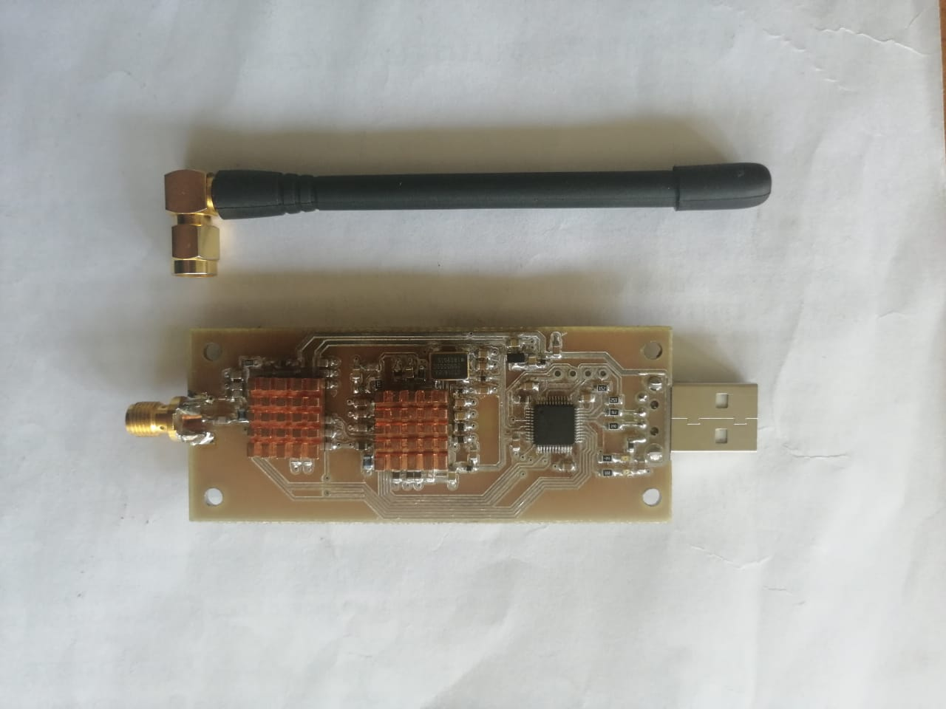

Рисунок 1. USB – генератор с антенной
Окно задания частоты, ослабления и режима USB генератора представлено на рисунке 2.

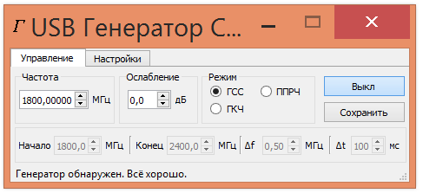

Рисунок 2 – Окно задания частоты, ослабления и режима USB генератора

2.1.2 Bluetooth Low Energy маяки: аппаратная и программная части

Используемый диапазон радиочастот Bluetooth Low Energy маяков: 2.4 ГГц ISM. Эта полоса делится на 40 каналов от 2.4 ГГц до 2.4835 ГГц. 37 из этих каналов используются для обмена данными, а остальные три канала: 37-й, 38-й и 39-й используются как широковещательные для настройки соединений и отправки широковещательных данных. Стандарт использует метод FHSS (frequency hopping spread spectrum) псевдослучайную перестройку рабочей частоты. Этот метод минимизирует радио интерференцию между любыми единичными каналами. Модуляция, используемая для кодирования поток битов по воздуху GFSK (Gaussian Frequency Shift Keying). Скорость модуляции равна 1 Мбит/с.
Для практических задач по определению координат использованием расстояний был использован спроектированный для этих задач BLE передатчик. В конструкторском бюро были изготовлены BLE передатчики, основанные на чипе nRF24L01 и работающие в полосе ISM – 2.4 GHz. BLE передатчики были изготовлены для выполнения экспериментов и их характеристики схожи со стандартной спецификацией. Стандартное Bluetooth оборудование использует ISM полосу и имеет ширину полосы одного канала в 1 MHz. Программируя самостоятельно, BLE передатчики, ширина полосы каналов была изменена с 1 MHz на 2 MHz. Таким образом, в спроектированном BLE передатчике 40 каналов. Для экспериментального использования передатчики отправляют данные на 4-х каналах, на частотах 2405 MHz, 2423 MHz, 2429 MHz, 2477 MHz. Принятая мощность сигналов – received signal strength RSS от этих 4-х каналов измерялась анализатором спектра и программным приложением для смартфонов «BLE scanner».
Изображение BLE генератора приведено на рисунке 3.

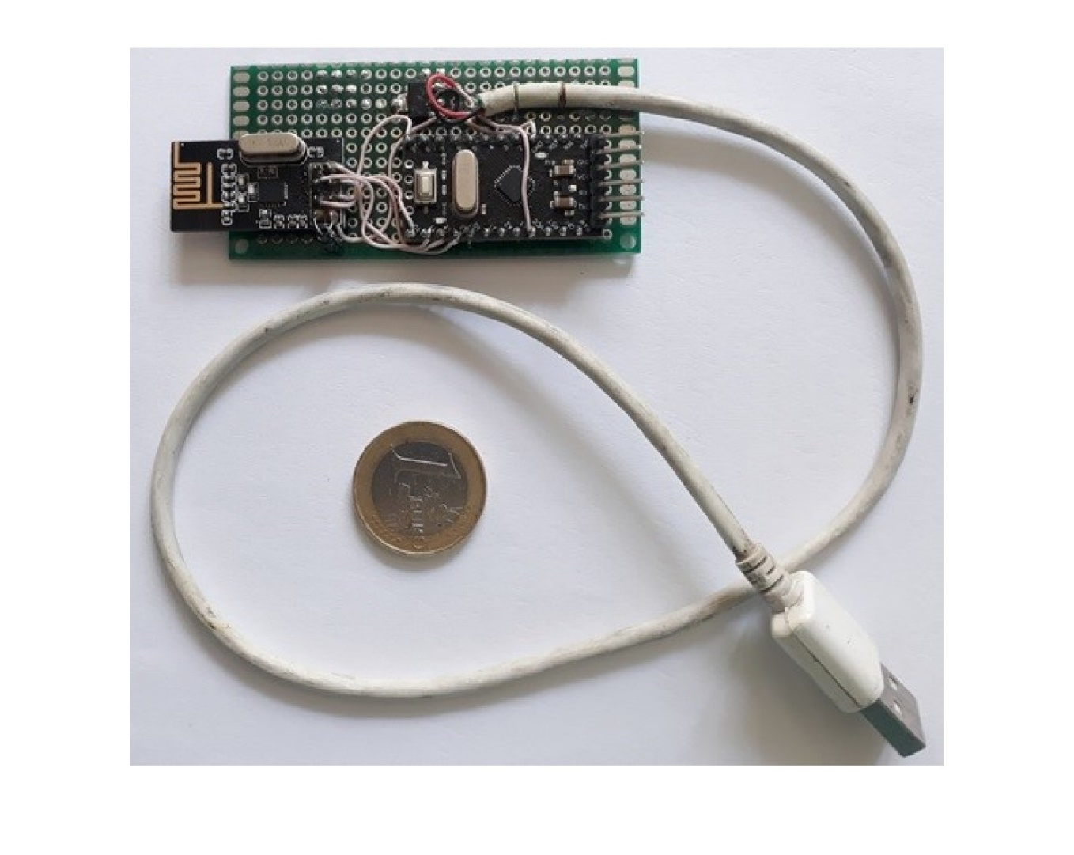
Рисунок 3. BLE генератор (beacon), вещающий сигнал на стандартной частоте Bluetooth Low Energy, но с удвоенной шириной канала

2.1.3 Средства для измерения сигнала: анализатор спектра и стандартное программное приложение для смартфонов

Модули анализатора спектра для пяти каналов способны измерять сигнал от 100 кГц до 12.4 ГГц. Модули имеют относительную точность в 0.25 дБ.
Технические характеристики анализатора спектра «БАРС»: диапазон частот: 1 Hz – 4.4 (12.4) GHz; динамический диапазон: (-151) – (+10) dBm; разрешение по частоте: 0.1 Hz-250 kHz; точность измерения уровней: 0.25 dB; полоса частот I/Q демодулятора: 240 kHz; сканирующая скорость 140 MHz/s: 140 MHz/s.
Также необходим смартфон, с установленным стандартным приложением BLE scanner, способным измерять уровень мощности сигнала от маяков.
Оборудование для измерения уровня сигнала – анализатор спектра «БАРС» представлен на рисунке 4.

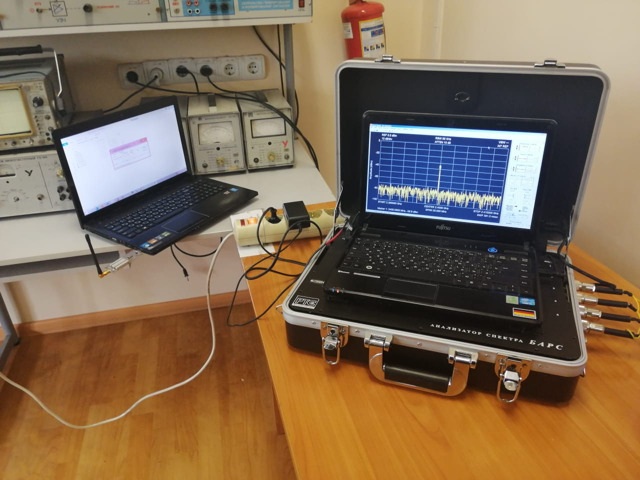

Рисунок 4. Пример измерения уровня мощности сигнала частоты 2400 МГц от USB-генератора на анализаторе спектра БАРС
Внешний вид модуля анализатора спектра представлен на рисунке 5.
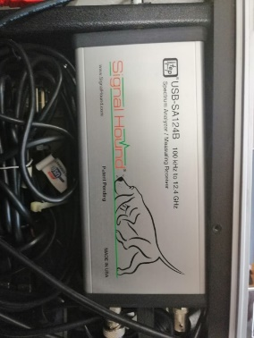

Рисунок 5 – Модуль анализатора спектра USB-SA124B (100 кГц-12.4 ГГц)

Внешний вид окна настроек анализатора спектра БАРС представлен на рисунке 6.

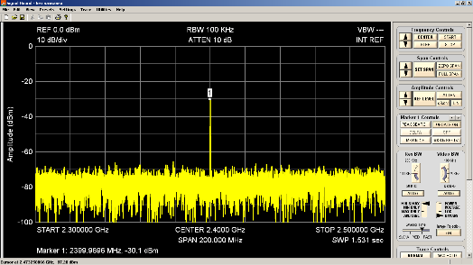

Рисунок 6 – Основное окно программы для задания частоты измерения и настроек

2.2 Техники позиционирования

Определение местоположения объекта в закрытых помещениях осуществляется двумя методами: триангуляция и алгоритм, основанный на использовании расстояний. Метод триангуляции выполняется посредством вычисления углов между тремя датчиками с известными координатами и направлением движения искомого объекта.
Перед тем как создать программу нужно учитывать чувствительность методов к ошибкам. В частности, необходимо проанализировать чувствительность алгоритмов трилатерации и триангуляции к ошибкам. Выводы на основе моделирования должны учитываться при дальнейшем проектировании программных приложений по определению координат в закрытых помещениях.

2.2.1 Методы трилатерация мобильных и стационарных объектов

Ниже приводится вывод алгоритма трилатерации:
Координаты 1-го маяка: $x_{T1}, y_{T1}$
Координаты 2-го маяка: $x_{T2}, y_{T2}$
Координаты 3-го маяка: $x_{T3}, y_{T3}$
Координаты искомого объекта: $x_{R}, y_{R}$
Расстояние до 1-го маяка: $l_{M1}$
Расстояние до 2-го маяка: $l_{M2}$
Расстояние до 3-го маяка: $l_{M3}$
Для определения координат искомого объекта начнем с уравнения окружности:
$$l^{2}=x^{2}+y^{2}$$
Подставим индексы трех маяков и индексы искомого объекта:
$${l_{M1}}^{2}={\left(x_{R}-x_{T1}\right)}^{2}+{\left(y_{R}-y_{T1}\right)}^{2}$$
$${l_{M2}}^{2}={\left(x_{R}-x_{T2}\right)}^{2}+{\left(y_{R}-y_{T2}\right)}^{2}$$
$${l_{M3}}^{2}={\left(x_{R}-x_{T3}\right)}^{2}+{\left(y_{R}-y_{T3}\right)}^{2}$$
Раскроем уравнения:
$${l_{M1}}^{2}={x_{R}}^{2}-2x_{R}x_{T1}+{x_{T1}}^{2}{+y_{R}}^{2}-2y_{R}y_{T1}+{y_{T1}}^{2}$$
$${l_{M2}}^{2}={x_{R}}^{2}-2x_{R}x_{T2}+{x_{T2}}^{2}{+y_{R}}^{2}-2y_{R}y_{T2}+{y_{T2}}^{2}$$
$${l_{M3}}^{2}={x_{R}}^{2}-2x_{R}x_{T3}+{x_{T3}}^{2}{+y_{R}}^{2}-2y_{R}y_{T3}+{y_{T3}}^{2}$$
Вычтем с 1-го уравнения второе, со 2-го 3-е уравнение:
$${l_{M1}}^{2}-{l_{M2}}^{2}=-2x_{R}\left(x_{T1}-x_{T2}\right)+{x_{T1}}^{2}-{x_{T2}}^{2}-2y_{R}\left(y_{T1}-y_{T2}\right)+{y_{T1}}^{2}-{y_{T2}}^{2}$$
$${l_{M2}}^{2}-{l_{M3}}^{2}=-2x_{R}\left(x_{T2}-x_{T3}\right)+{x_{T2}}^{2}-{x_{T3}}^{2}-2y_{R}\left(y_{T2}-y_{T3}\right)+{y_{T2}}^{2}-{y_{T3}}^{2}$$
$$x_{R}\left(x_{T1}-x_{T2}\right)+y_{R}\left(y_{T1}-y_{T2}\right)=\frac{{x_{T1}}^{2}-{x_{T2}}^{2}+{y_{T1}}^{2}-{y_{T2}}^{2}{{-l}_{M1}}^{2}+{l_{M2}}^{2}}{2}=X$$
$$x_{R}\left(x_{T2}-x_{T3}\right)+y_{R}\left(y_{T2}-y_{T3}\right)=\frac{{x_{T2}}^{2}-{x_{T3}}^{2}+{y_{T2}}^{2}-{y_{T3}}^{2}{{-l}_{M2}}^{2}+{l_{M3}}^{2}}{2}=Y$$
Приведем уравнения в виде матриц:
$$\left|\begin{matrix}\left(x_{T1}-x_{T2}\right) & \left(y_{T1}-y_{T2}\right) \\ \left(x_{T2}-x_{T3}\right) & \left(y_{T2}-y_{T3}\right)\end{matrix}\right|\left|\begin{matrix}x_{R} \\ y_{R}\end{matrix}\right|=\left|\begin{matrix}X \\ Y\end{matrix}\right|$$
$$\left|\begin{matrix}x_{R} \\ y_{R}\end{matrix}\right|={\left|\begin{matrix}\left(x_{T1}-x_{T2}\right) & \left(y_{T1}-y_{T2}\right) \\ \left(x_{T2}-x_{T3}\right) & \left(y_{T2}-y_{T3}\right)\end{matrix}\right|}^{-1}\left|\begin{matrix}X \\ Y\end{matrix}\right|$$
Только в случае матриц с размерностью 2x2 для вычисления обратной матрицы переставим местами 1-й и 4-й элементы и поменяем знаки 2-го и 3-го элементов и разделим на определитель:
$$\left|\begin{matrix}x_{R} \\ y_{R}\end{matrix}\right|=\frac{1}{D}\left|\begin{matrix}\left(y_{T2}-y_{T3}\right) & -\left(y_{T1}-y_{T2}\right) \\ -\left(x_{T2}-x_{T3}\right) & \left(x_{T1}-x_{T2}\right)\end{matrix}\right|\left|\begin{matrix}X \\ Y\end{matrix}\right|$$
$$D=\frac{1}{\left(y_{T2}-y_{T3}\right)\left(x_{T1}-x_{T2}\right)-\left(x_{T2}-x_{T3}\right)\left(y_{T1}-y_{T2}\right)}$$
$$\left|\begin{matrix}x_{R} \\ y_{R}\end{matrix}\right|=\left|\begin{matrix}\left(y_{T2}-y_{T3}\right) & -\left(y_{T1}-y_{T2}\right) \\ -\left(x_{T2}-x_{T3}\right) & \left(x_{T1}-x_{T2}\right)\end{matrix}\right|\left|\begin{matrix}\frac{{x_{T1}}^{2}-{x_{T2}}^{2}+{y_{T1}}^{2}-{y_{T2}}^{2}{{-l}_{M1}}^{2}+{l_{M2}}^{2}}{2} \\ \frac{{x_{T2}}^{2}-{x_{T3}}^{2}+{y_{T2}}^{2}-{y_{T3}}^{2}{{-l}_{M2}}^{2}+{l_{M3}}^{2}}{2}\end{matrix}\right|$$

2.2.2 Влияние ошибок в измерении расстояний на точность позиционирования

Для вычисления координат искомого объекта воспользуемся программой MatLab. Координаты 1-го маяка: xT1=3; yT1=3; 2-го маяка: xT2=6; yT2=7; 3-го маяка: xT3=9; yT3=3. Найдем координаты искомого объекта. Входными данными к программе являются расстояния до искомого объекта от каждого маяка. В приведенном примере расстояние от 1-го маяка до искомого объекта: 3, расстояние от 2-го маяка до искомого объекта: 4, расстояние от 3-го маяка до искомого объекта: 3. На рисунке 7 представлены границы и координаты маяков и координаты искомого объекта. Координаты искомого объекта: xR=6, yR=3.

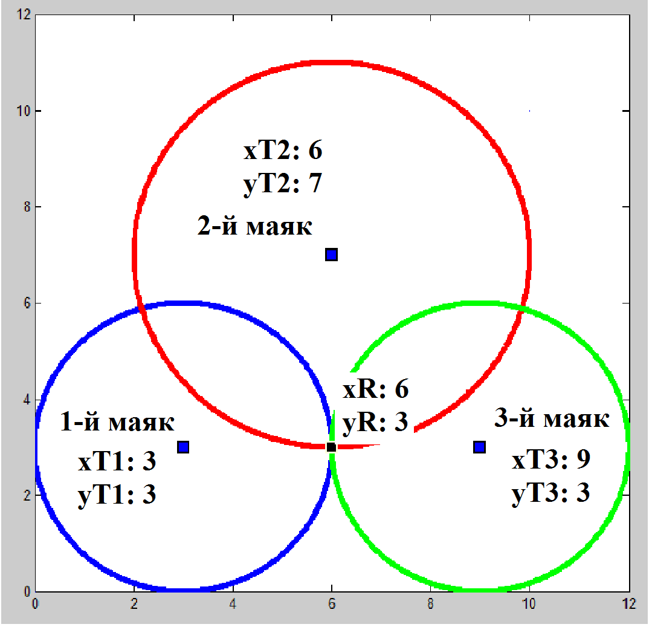

Рисунок 7. Координаты искомого объекта в точке пересечения трех окружностей
Если при измерении расстояния от 3-го маяка значение будет равно 5, то при пересечении окружностей появится неопределенность. Координаты искомого объекта будут вычислены как xR=4.67, yR=4. Это приблизительные координаты. На рисунке 8 раскрашенная область является областью неопределенности.

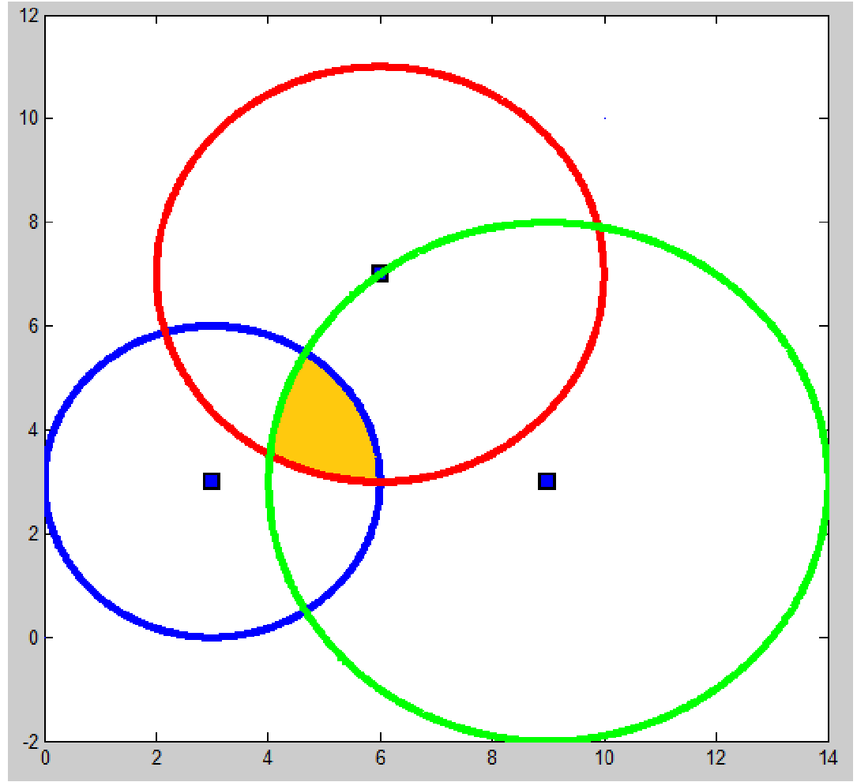

Рисунок 8. Координаты искомого объекта в месте пересечения трех окружностей имеют площадь неопределенности

2.2.3 Методы триангуляция мобильных и стационарных объектов

Для проведения моделирования описание алгоритма приводится в виде программного кода. Ниже приведен листинг программы на языке MatLab алгоритма триангуляции на основе статьи [20]:

function [Xr, Yr] = ToTal(x1, y1, x2, y2, x3, y3, phi1, phi2, phi3)
%step1
x1l=x1-x2;
y1l=y1-y2;
x3l=x3-x2;
y3l=y3-y2;
%step2
T12=cot((phi2-phi1)*pi/180);
T23=cot((phi3-phi2)*pi/180);
T31=(1-T12*T23)/(T12+T23);
%step3
x12l=x1l+T12*y1l;
y12l=y1l-T12*x1l;
x23l=x3l-T23*y3l;
y23l=y3l+T23*x3l;
x31l=(x3l+x1l)+T31*(y3l-y1l);
y31l=(y3l+y1l)-T31*(x3l-x1l);
%step4
k31l=x1l*x3l+y1l*y3l+T31*(x1l*y3l-x3l*y1l);
%step5
D=(x12l-x23l)*(y23l-y31l)-(y12l-y23l)*(x23l-x31l);
%step6
Xr=x2+((k31l*(y12l-y23l))/D)
Yr=y2+((k31l*(x23l-x12l))/D)

2.2.4 Влияние ошибок в измерении углов на точность позиционирования

Задача алгоритма триангуляции в определении местоположения объекта по измерениям углов от трех маяков. Точность позиционирования ухудшается из-за наличия ошибок в измерении углов. Промоделируем влияние наличия ошибок в измерении углов на точность позиционирования. В примере взят частный случай, когда первый угол равен 270 градусов, второй угол равен 45 градусов, третий уол равен 180 градусов. В первом примере угол в 270 градусов отклоняется до ошибки в 5 градсов. Во втоом примере второй угол в 45 градуов отклоняется до ошибки в 5 градусов. В третьем примере угол в 180 граудсов отклоняется до ошибки в 5 градусов. При измерении координат в метрах это приводит до ошибки в 13 сантиметров [148, 149].
a) ToTal(x1, y1, x2, y2, x3, y3, phi1, 45, 180)
Градусы phi1 | 266 | 267 | 268 | 269 | 270 | 271 | 272 | 273 | 274 | 275
Xr | -2.04 | -2.03 | -2.02 | -2.01 | -2 | -1.99 | -1.98 | -1.98 | -1.97 | -1.96
Yr | 0.11 | 0.08 | 0.05 | 0.03 | 0.00 | -0.03 | -0.05 | -0.08 | -0.10 | -0.13

b) ToTal(x1, y1, x2, y2, x3, y3, 270, phi2, 180)
Градусы phi2 | 41 | 42 | 43 | 44 | 45 | 46 | 47 | 48 | 49 | 50
Xr | -2.07 | -2.05 | -2.03 | -2.02 | -2.00 | -1.98 | -1.96 | -1.95 | -1.93 | -1.91
Yr | -0.07 | -0.05 | -0.04 | -0.02 | 0.00 | 0.02 | 0.03 | 0.05 | 0.07 | 0.08

c) ToTal(x1, y1, x2, y2, x3, y3, 270, 45, phi3)
Градусы phi3 | 176 | 177 | 178 | 179 | 180 | 181 | 182 | 183 | 184 | 185
Xr | -1.90 | -1.92 | -1.95 | -1.97 | -2.00 | -2.03 | -2.05 | -2.08 | -2.11 | -2.13
Yr | -0.03 | -0.02 | -0.02 | -0.01 | 0.00 | 0.01 | 0.02 | 0.03 | 0.04 | 0.05

d) ToTal(x1, y1, x2, y2, x3, y3, phi1+(q), phi2+(2*q), phi3+(3*q))
Градусы phi1+1 | 266 | 267 | 268 | 269 | 270 | 271 | 272 | 273 | 274 | 275
Градусы phi2+2.5 | 41 | 42 | 43 | 44 | 45 | 46 | 47 | 48 | 49 | 50
Градусы phi3+3 | 176 | 177 | 178 | 179 | 180 | 181 | 182 | 183 | 184 | 185
Xr | -2.00 | -2.04 | -2.07 | -2.11 | -2.15 | -2.19 | -2.23 | -2.28 | -2.33 | -2.38
Yr | 0.00 | 0.04 | 0.07 | 0.11 | 0.15 | 0.19 | 0.23 | 0.28 | 0.33 | 0.38

Эти данные получены посредством введения циклов в программу триангуляции.
В примере взят частный случай, когда первый угол равен 270 градусов, второй угол равен 45 градусов, третий уол равен 180 градусов. В первом примере угол в 270 градусов отклоняется до ошибки в 5 градсов. Во втоом примере второй угол в 45 градуов отклоняется до ошибки в 5 градусов. В третьем примере угол в 180 граудсов отклоняется до ошибки в 5 градусов. При измерении координат в метрах это приводит до ошибки в 13 сантиметров. Соответственно при проектирвни систем позиционирования внутри помещений нужно учитывать точность датчиков измерения углов.
Также было создано программное приложение для определения координат объекта в подземных сооружениях на основе алгоритма триангуляции. Программное приложение написано на языке программирования C++ в среде разработки Visual Studio 2010. Программное приложение основывается на алгоритме триангуляции [21, 22, 23].
На графическом интерфейсе располагаются следующие объекты:
1) Карта закрытого помещения квадратной формы с размерами по горизонтали и по диагонали. Размеры помещения: 500x500;
2) Поля для введения координат маяков;
3) Поля для введения данных с датчиков углов между тремя маяками и направлением движения искомого объекта, принятым по умолчанию от юга на север;
4) Поле для вывода координат искомого объекта.
Внешний вид графического интерфейса пользователя до введения данных координат маяков приведен на рисунке 9.

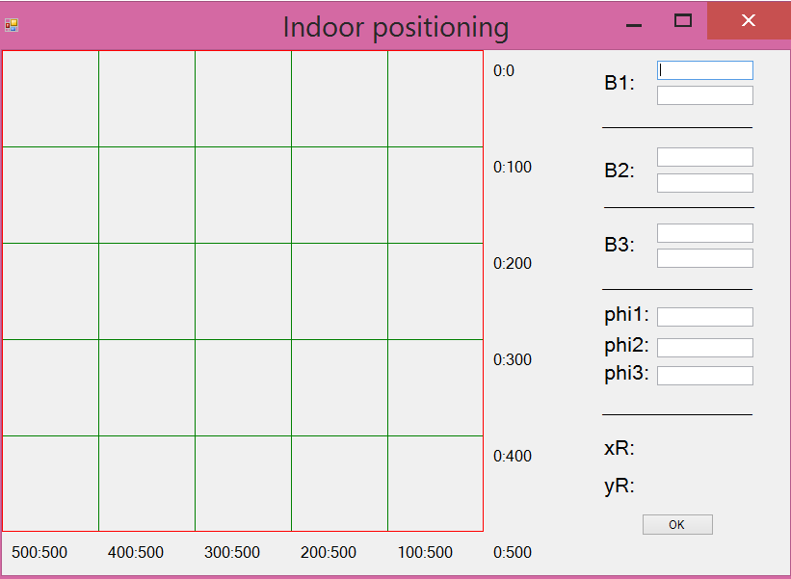

Рисунок 9. Графический интерфейс пользователя приложения для определения координат объекта в подземных сооружениях до введения координат маяков
Внешний вид графического интерфейса пользователя после введения данных координат маяков приведен на рисунке 10.

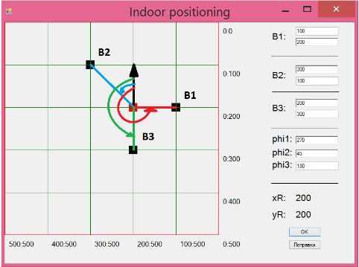

Рисунок 10. Графический интерфейс пользователя приложения для определения координат объекта в подземных сооружениях после введения координат маяков

Влияние ошибок в измерении углов на точность определения координат объекта при среднеквадратическом отклонениях в 0.1, 1, 2 градуса и с нулевым математическим ожиданием.
Добавим Гауссовский шум к значениям углов со средним математическим ожиданием, равным нулю и со среднеквадратическим отклонением в 0.1, 1, 2 градуса.
Проведем эксперимент 1000 раз.
На рисунке 11 показаны точное значение и накладываемые значения с ошибками разных цветов для трех различных среднеквадратических отклонений в 0.1, 1, 2 градуса и с нулевым математическим ожиданием.

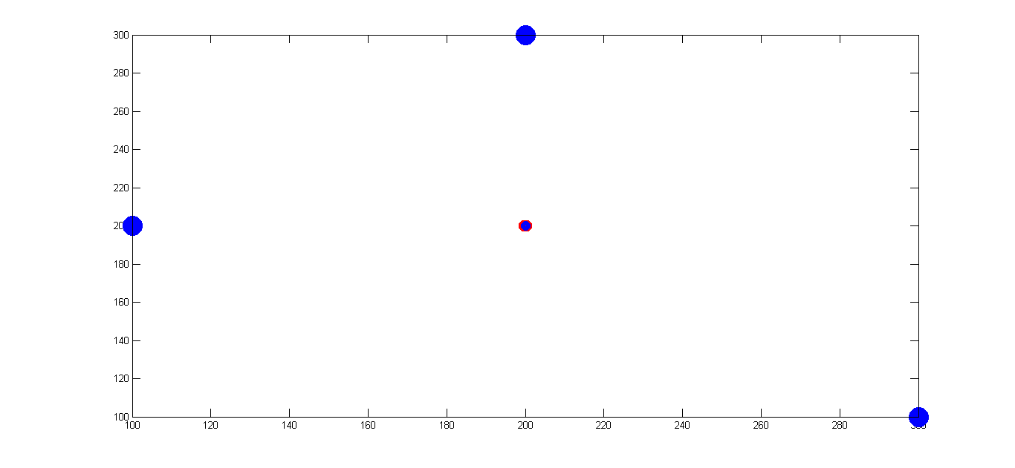
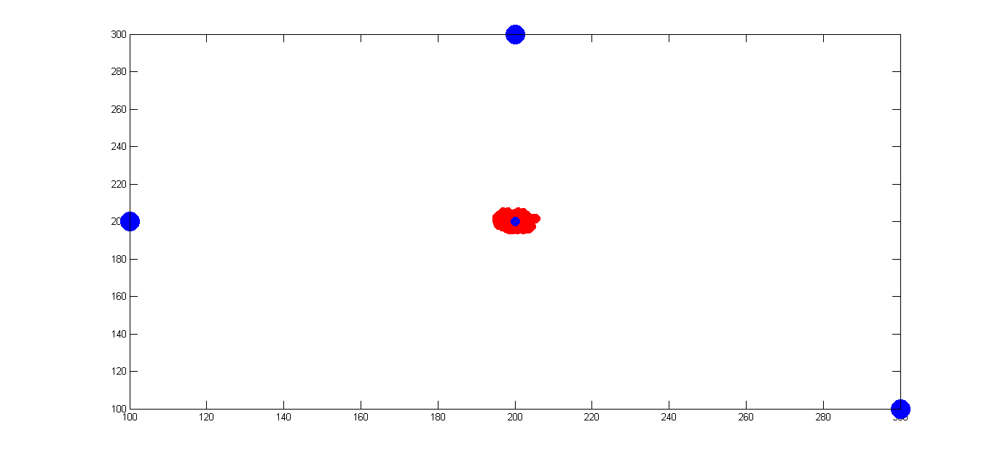
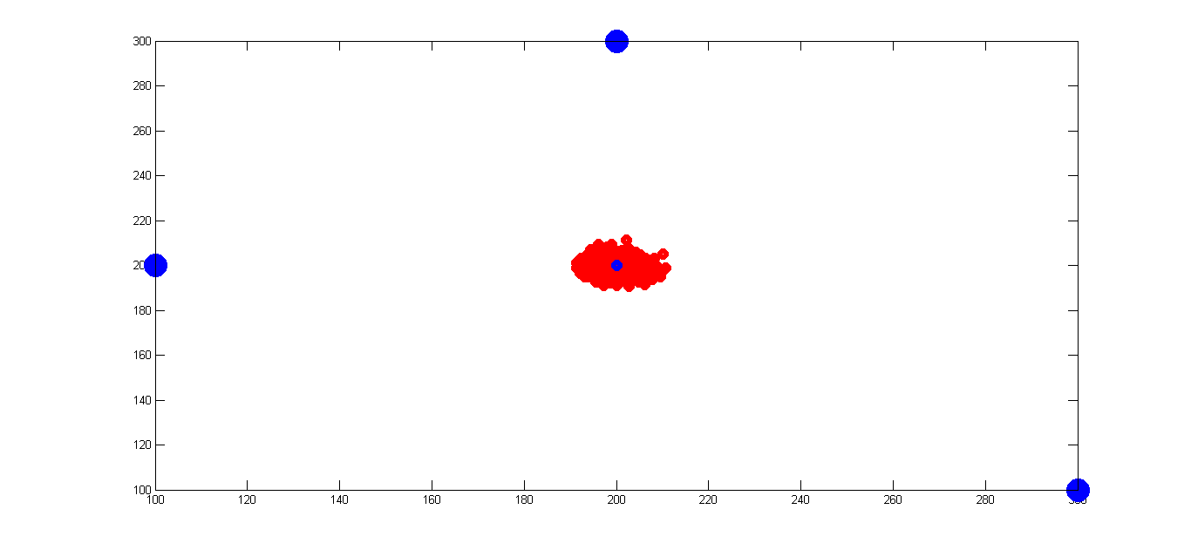
Рисунок 11. Точное значение координат и значения, накладываемые с ошибками разных цветов для трех различных среднеквадратических отклонений в 0.1, 1, 2 градуса и с нулевым математическим ожиданием.

3 Проведение экспериментальных измерений

3.1 Блок-схемы организации эксперимента

- Показатель силы принимаемого сигнала (RSSI) радиомаяка при прямой видимости (LOS), схематическое изображение приведено на рисунке 12.

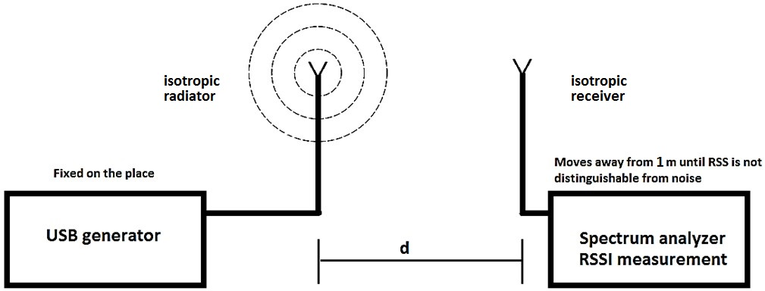

Рисунок 12. Расположение передатчика и приемника для измерения сигнала радиомаяка при прямой видимости – line-of-sight (LOS)

2) Показатель силы принимаемого сигнала (RSSI) радиомаяка при не прямой видимости (NLOS) при наличии преграды из железа в закрытом помещении, схематическое изображение приведено на рисунке 13.

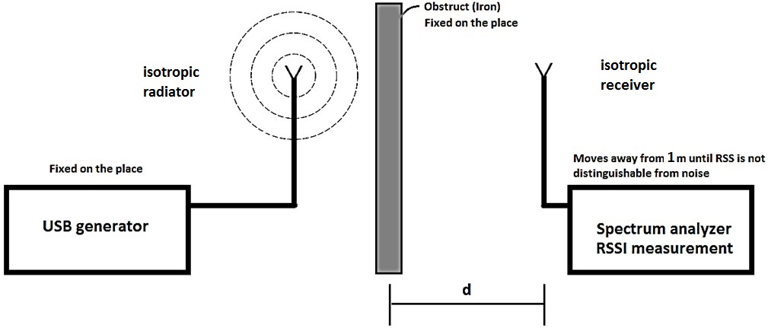

Рисунок 13. Расположение передатчика и приемника для измерения сигнала радиомаяка при не прямой видимости – non-line-of-sight (NLOS). Материал преграды – железо.
3) Показатель силы принимаемого сигнала (RSSI) радиомаяка при не прямой видимости (NLOS) при наличии преграды в виде стены в закрытом помещении, схематическое изображение приведено на рисунке 14.

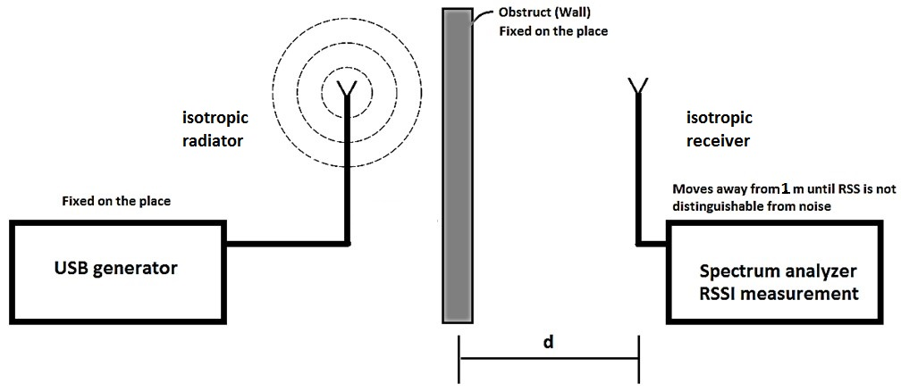

Рисунок 14. Расположение передатчика и приемника для измерения сигнала радиомаяка при не прямой видимости – non-line-of-sight (NLOS). Материал преграды – стена.

4) Показатель силы принимаемого сигнала (RSSI) радиомаяка при не прямой видимости (NLOS) при наличии преграды в виде межэтажного пространства в закрытом помещении, схематическое изображение приведено на рисунке 15.

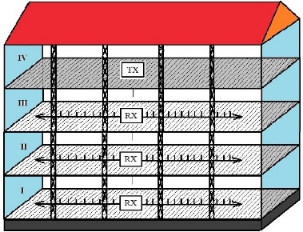

Рисунок 15. Расположение передатчика и приемника для измерения сигнала радиомаяка при не прямой видимости – non-line-of-sight (NLOS). Материал преграды – межэтажное пространство – (4й-3й, 4й-2й, 4й-1й).
5) Показатель силы принимаемого сигнала (RSSI) BLE маяка при прямой видимости (LOS) в закрытом помещении, схематическое изображение приведено на рисунке 16.

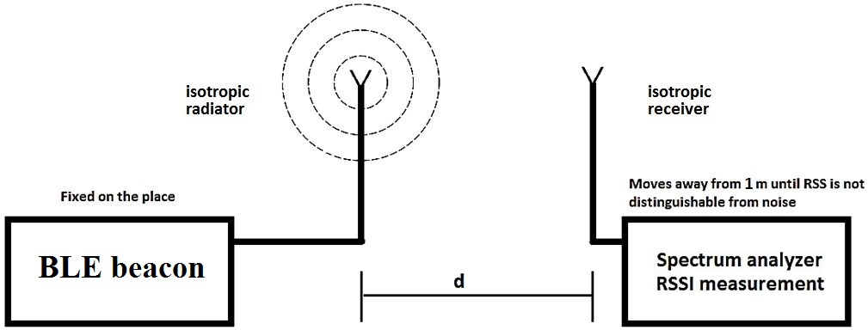

Рисунок 16. Расположение передатчика и приемника для измерения сигнала BLE маяка при прямой видимости – line-of-sight (LOS)

6) Показатель силы принимаемого сигнала (RSSI) BLE маяка при прямой видимости (LOS) в закрытом помещении, полученный программным приложением для смартфона «BLE scanner», схематическое изображение приведено на рисунке 17.
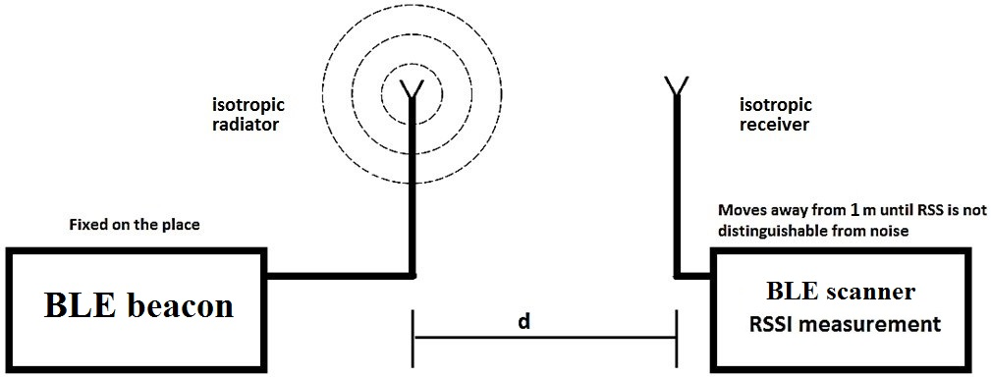

Рисунок 17. Расположение передатчика и приемника для измерения сигнала BLE маяка при прямой видимости – line-of-sight (LOS) программным приложением для смартфона «BLE scanner»

3.2 Математическая подготовка к проведению эксперимента

Ошибки измерений можно разделить на три группы: систематические, случайные (статистические) и грубые.
Нас интересуют систематические ошибки, типичными источниками которых могут быть: несовершенство измерительной аппаратуры, несовершенство используемого метода измерений, плохая настройка измерительной аппаратуры, недостаточное постоянство условий опыта, влияние окружающей среды, постоянные ошибки экспериментатора, неучтенные влияния других параметров [24-30].
- Необходимое количество замеров сигнала:
Шаг 1. Выбрать уровень доверия: $γ \left(95 \%\right)$;
Шаг 2. Выбрать соответствующий индекс стандартного отклонения: $c=1.960$;
Шаг 3. Выбрать среднеквадратическое отклонение для прибора измерения. Для анализатора спектра USB-SA44B точность измерений составляет 025 дБ.
$$0.25 дБ=10×\log_{10}{\frac{P_{1}}{P_{2}}}$$
$$\frac{P_{1}}{P_{2}}={10}^{0.025}≈1.059$$
$$1.059-1=0.059 \%$$
Таким образом: $σ=0.059$;
Шаг 4. Выбрать предельную ошибку выборки: $k$
Влияние выбранной предельной ошибки выборки на близкое расположение и дальнее расположении радиомаяков и BLE маяков можно определить используя формулу, основанную на потере передачи при прямой видимости и использовании изотропной антенны:
$$L_{B}\left[дБ\right]=+27.56-20×\log_{10}{f}\left[МГц\right]-20×\log_{10}{r}\left[м\right]$$
где, величину частоты вещания выберем равной $f=2400 \left[МГц\right]$.
Выберем предельную ошибку выборки равной 0.5$дБ$. Рассчитывая по формуле, можно определить, что на расстояниях в $3 метра$ выбранная ошибка выборки дает погрешность в определении расстояния в пределах $18 см$, на расстояниях в $15 метров$ выбранная ошибка выборки дает погрешность в определении расстояния в пределах $90 см$.
$$0.5 дБ=10×\log_{10}{\frac{P_{1}}{P_{2}}}$$
$$\frac{P_{1}}{P_{2}}={10}^{0.05}≈1.122$$
$$1.122-1=0.122 \%$$
Таким образом: $k=0.122$;
$$n={\left(\frac{c×σ}{k}\right)}^{2}={\left(\frac{1.960×0.059}{0.122}\right)}^{2}≈0.9≈1$$
Итог: необходимо провести 1 замер сигнала для соответствия выбранной длине доверительного интервала.
$${CONF}_{95 \%}\left\{\left\{\overline{x}-k≤μ≤\overline{x}+k\right\}\right\}$$
- Разновидности измерений:
Вид 1. Измерение влияния дальности на уровень сигнала при прямой видимости радиомаяка и анализатора спектра;
Вид 2. Измерение влияния дальности и наличия преграды из железа на уровень сигнала при не прямой видимости радиомаяка и анализатора спектра;
Вид 3. Измерение влияния дальности и наличия преграды в виде стены на уровень сигнала при не прямой видимости радиомаяка и анализатора спектра;
Вид 4. Измерение влияния дальности и наличия преграды в виде межэтажного пространства на уровень сигнала при не прямой видимости радиомаяка и анализатора спектра;
Вид 5. Измерение влияния различных частот вещания радиомаяка на уровень сигнала при предыдущих конфигурациях экспериментов (Виды 1, 2, 3, 4);
Вид 6. Измерение влияния многочастотного метода передачи на уровень сигнала при тех же конфигурациях экспериментов (Виды 1, 2, 3, 4);
Вид 7. Измерение влияния дальности на уровень сигнала при прямой видимости BLE маяка и анализатора спектра;
Вид 8. Измерение влияния многочастотного метода передачи BLE маяка на уровень сигнала при предыдущей конфигурации эксперимента (Вид 7);
Вид 9. Измерение уровня сигнала BLE маяка программным приложением для смартфона, для дальнейшего сравнения результатов, полученных анализатором спектра.
Предполагаем, что результаты измерений подчиняются нормальному распределению. Необходимо после проведения измерений вычислить параметры:
Математическое ожидание:
$$\hat{μ}=\overline{x}=\frac{1}{n}\sum_{j=1}^{n}{x_{j}=}\frac{1}{n}(x_{1}+x_{2}+…+x_{n})$$
Дисперсия:
$${\hat{σ}}^{2}=s^{2}=\frac{1}{n-1}\sum_{j=1}^{n}{{(x_{j}-\overline{x})}^{2}}$$
Среднеквадратическое отклонение (стандарт):
$$\hat{σ}=\sqrt{{\hat{σ}}^{2}}$$
- Сглаживание экспериментальных зависимостей
Для сглаживания используется линейная регрессия и нелинейная регрессия.

3.3 Методика проведения экспериментов и результаты

3.3.1 Измерение силы принимаемого сигнала (RSSI) USB-генератора анализатором спектра при прямой видимости (LOS) в закрытом помещении

Считывание сигнала от генератора на различных частотах: 1800, 2000, 2200, 2400 (МГц).
Для выполнения практических задач генератор устанавливается в зоне прямой видимости и записываются его координаты. Настраивается вещательная частота. Обмеривание начинается с частоты в 1800 МГц. Также, обмеривание повторяем для остальных частот. На расстоянии в 1 метр от него, располагаем анализатор спектра для уверенности чтобы волна сформировалась. Записываем показание анализатора. Отодвигаем анализатор еще на 1 метр, снова записываем показание прибора. Таким образом через каждый 1 метр снимаем показание анализатора. Когда значение сигнала не будет выделяться от значения окружающего шума мы прекращаем обмеривание. Для практических задач длина антенны передающего устройства была выбрана одинаковой для всех заданных частот. Длина антенны анализатора была выбрана равной его длине и также не менялась за время проведения эксперимента [31-37].
Ниже на всех рисунках результатов экспериментов: Reference path loss – это теоретическая зависимость величины мощности сигнала от расстояния (красная кривая). Промежуточные линии разных цветов – это квадратичное приближение кривыми ко всем измеренным точкам данных. Синие точки данных сделаны усреднением всех обмеренных данных на всех частотах. Синяя кривая – это квадратичная приближенная кривая к этим точкам данных.
Расположение передающего и приемного оборудований для практических задач по обмериванию значения принятого сигнала при прямой видимости приведено на рисунке 18. Результаты по считыванию сигнала приведены на рисунке 19.

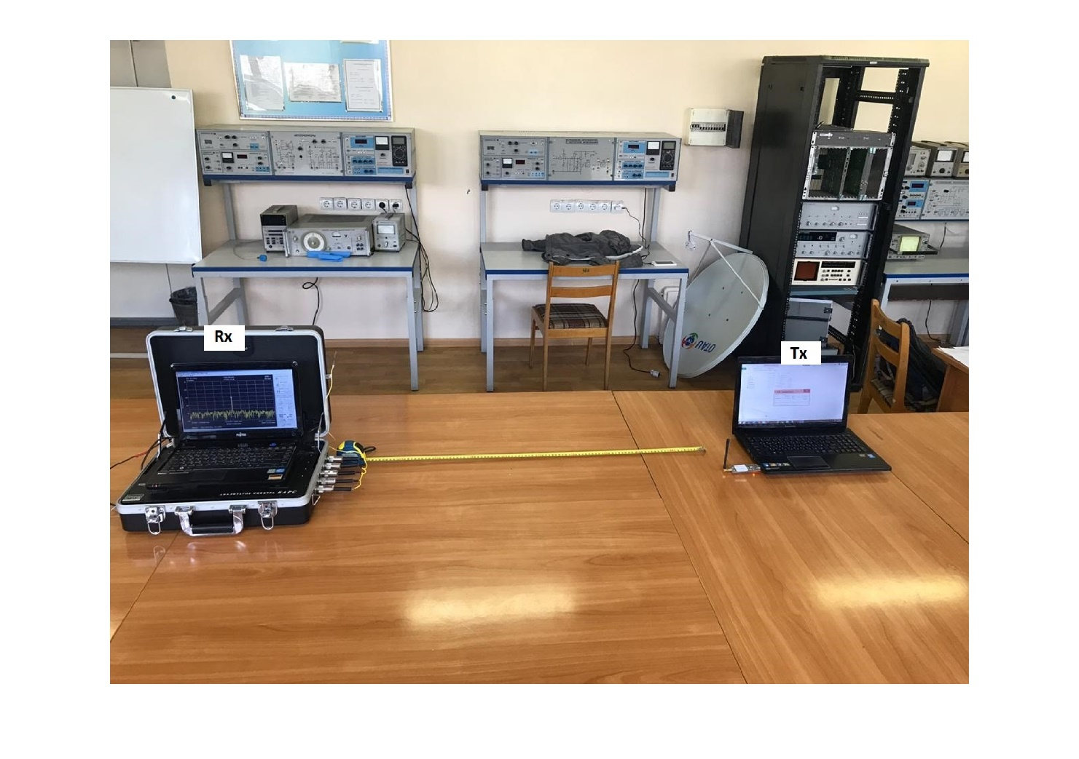
Рисунок 18. Экспериментальная установка генератора и приемного анализатора спектра для измерения уровня принятого сигнала при прямой видимости (LOS)

Рисунок 19. Квадратичное приближение кривыми зависимости RSSI от расстояния при LOS на 1800, 2000, 2200, 2400 (МГц); сигнал СВЧ маяка при ослаблении величины мощности генератора до (0) dB – измерен анализатором спектра

3.3.2 Измерение величины принимаемого сигнала (RSSI) USB-генератора анализатором спектра при не прямой видимости (NLOS) при наличии преграды из железа в закрытом помещении
Обмеривание уровня сигнала на частотах: 1800, 2000, 2200, 2400 (МГц).
Выполнение практических задач начались с установки передающей частоты генератора и фиксировании его координат на местности. Первый этап обмеривания начался с частоты в 1800 МГц. Затем, повторяем считывание для частот 2000, 2200, 2400 (МГц). На расстоянии в 0.2 м от него мы ставим препятствие из железного материала. Анализатор спектра устанавливается на расстоянии в 1 метр от преграды. С шагом в 1 метр передвигаем анализатор от преграды. Размер препятствия: 1.2 м x 1.8 м. Форма прямоугольная. Она не охватывает приемник, но закрывает часть пространства между вещающим устройством и анализатором. Записываем показание анализатора. Отодвигаем приемник еще на 1 метр, снова записываем показание. Таким образом через каждый 1 метр снимаем показание приемного анализатора. Когда значение сигнала не будет выделяться от величины окружающего шума мы прекращаем обмеривание. Для практических задач длина антенны была выбрана одинаковой для всех заданных частот. Длина антенны анализатора была выбрана равной длине антенны генератора и также не менялась за время проведения этапов эксперимента. Предварительное расположение передающего и приемного оборудований, а также препятствий между ними для считывания принятого сигнала при не прямой видимости приведено на рисунке 20. Результаты отображены на рисунке 21.

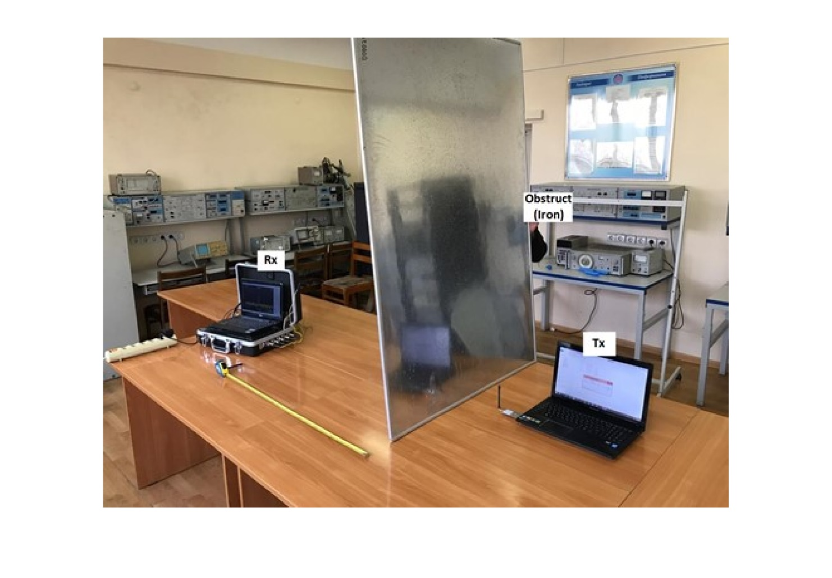
Рисунок 20. Экспериментальная установка генератора и приемного анализатора спектра для измерения значения принятого сигнала при не прямой видимости (NLOS) при наличии преграды из железа

Рисунок 21. Квадратичное приближение кривыми зависимости RSSI от расстояния при NLOS на 1800, 2000, 2200, 2400 (МГц); сигнал СВЧ маяка при ослаблении его мощности до (0) dB – измерен анализатором спектра, материал преграды – железо

3.3.3 Измерение уровня принимаемого сигнала (RSSI) USB-генератора анализатором спектра при не прямой видимости (NLOS) при наличии преграды в виде стены в закрытом помещении

Измерение сигнала от передатчика. Сигналы передавались на следующих частотах: 1800, 2000, 2200, 2400 (МГц).
Выполнение эксперимента начинаем с того, что передатчик устанавливаем и записываем его координаты. Настраиваем частоту вещания. Начинаем практические задачи по обмериванию с частоты в 1800 МГц. Затем повторяем для частот 2000, 2200, 2400 (МГц). На расстоянии в 0.2 м от него расположена преграда в виде стены. Анализатор спектра устанавливается на расстоянии в 1 метр от него на другой стороне. Затем с шагом в 1 метр передвигаем анализатор от преграды. Записываем показание приемного анализатора. Отодвигаем приемник еще на 1 метр, снова записываем показание. Таким образом через каждый 1 метр снимаем показание. Когда значение сигнала не будет выделяться от окружающего значения шума мы останавливаем практические задачи по обмериванию. Для эксперимента длина антенны генератора была выбрана одинаковой для всех заданных частот. Длина антенны приемного анализатора была выбрана равной его длине и также не менялась за время проведения эксперимента. Расположение передающего и приемного устройств, расположение преграды между ними перед началом эксперимента по обмериванию сигнала при не прямой видимости можно увидеть на рисунке 22, а графики зависимости ослабления от расстояния отображены на рисунке 23.

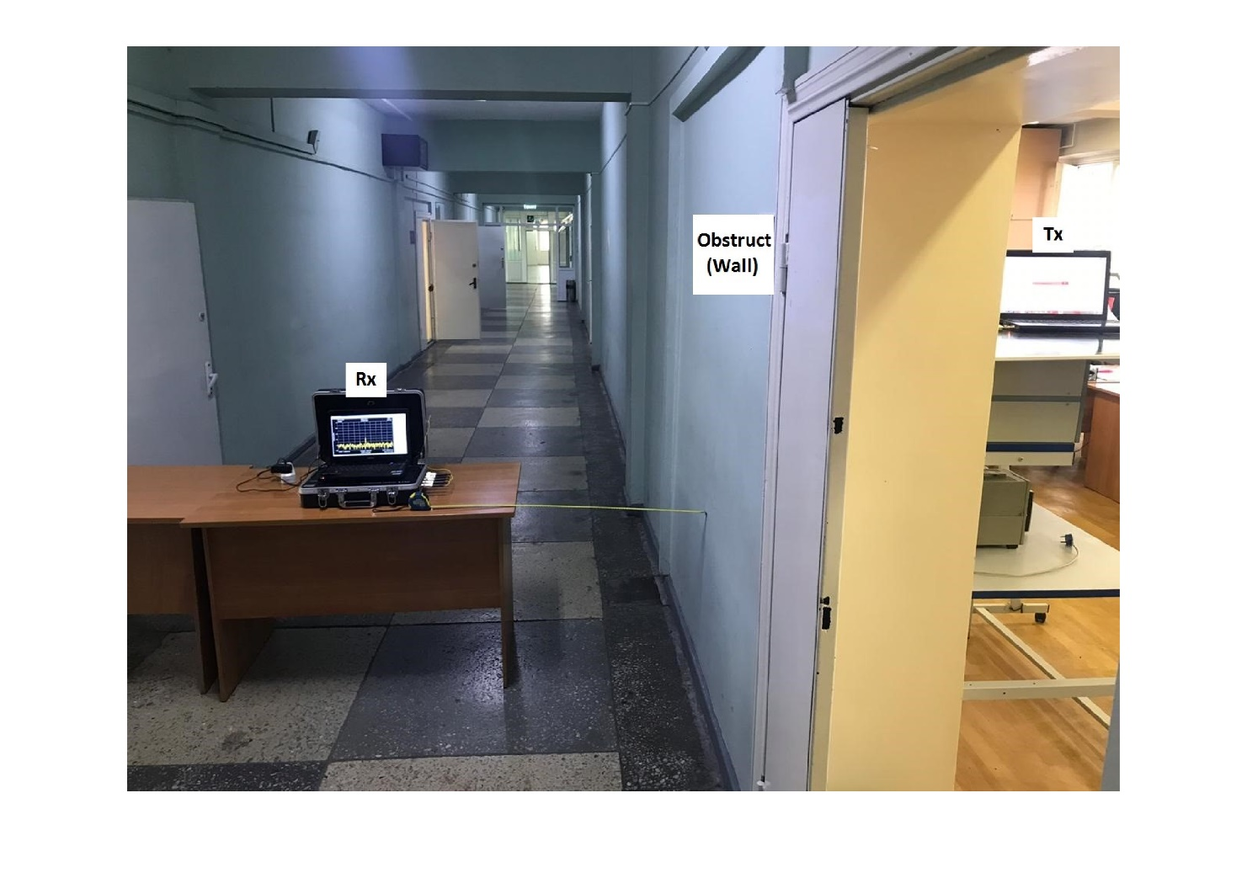
Рисунок 22. Экспериментальная установка генератора и приемного анализатора спектра для измерения принимаемого сигнала при не прямой видимости (NLOS) при наличии преграды в виде стены

Рисунок 23. Квадратичное приближение кривыми зависимости RSSI от расстояния при NLOS на 1800, 2000, 2200, 2400 (МГц); сигнал СВЧ маяка при ослаблении мощности его до (0) dB – измерен анализатором спектра, материал преграды – стена

3.3.4 Измерение силы принимаемого сигнала (RSSI) USB-генератора анализатором спектра при не прямой видимости (NLOS) при наличии преграды в виде межэтажного пространства в закрытом помещении

Измерение сигнала от генератора на различных частотах: 1800, 2000, 2200, 2400 (МГц).
Для проведения эксперимента генератор устанавливаем на 4-ом этаже и записываем его местоположение. Настраиваем частоту вещания. Начинаем процесс обмеривания с частоты в 1800 МГц. Затем повторяем эксперимент для остальных частот. Этажом ниже под ним располагаем приемный анализатор спектра. Измеряем сигнал. Записываем показание приемного анализатора. Отодвигаем его вдоль корридора на 1 метр и записываем показание. Повторяем процесс и снимаем показание. Когда величина принятого сигнала не будет выделяться от уровня окружающего шума мы останавливаем процесс измерения. Далее, по тому же сценарию проводим эксперимент на нижних этажах до 1-го. Для эксперимента длина антенны вещающего генератора была выбрана одинаковой для всех заданных частот. Длина антенны приемного анализатора была выбрана равной длине его антенны и также не менялась за время проведения измерительных работ. Экспериментальная установка генератора и приемного анализатора для измерения уровня принятого сигнала при прямой видимости приведена на рисунке 24. Результаты эксперимента отображены на рисунках 25, 26, 27.

Рисунок 24. Экспериментальная установка генератора и приемного анализатора спектра для измерения уровня принятого сигнала при не прямой видимости (NLOS) при наличии преграды в виде межэтажного пространства (генератор на 4-ом этаже, приемник поочередно располагается на нижних трех этажах)

Рисунок 25. Квадратичное приближение кривыми зависимости RSSI от расстояния при NLOS на 1800, 2000, 2200, 2400 (МГц); сигнал СВЧ маяка при ослаблении уровня мощности генератора до (0) dB – измерен анализатором спектра, материал преграды – межэтажное пространство между 4^{м} и 3^{м} этажами

Рисунок 26. Квадратичное приближение кривыми зависимости RSSI от расстояния при NLOS на 1800, 2000, 2200, 2400 (МГц); сигнал СВЧ маяка при ослаблении уровня мощности генератора до (0) dB – измерен анализатором спектра, материал преграды межэтажное пространство между 4^{м} и 2^{м} этажами
Рисунок 27. Квадратичное приближение кривыми зависимости RSSI от расстояния при NLOS на 1800, 2000, 2200, 2400 (МГц); сигнал СВЧ маяка при ослаблении уровня мощности генератора до (0) dB – измерен анализатором спектра, материал преграды – межэтажное пространство между 4^{м} и 1^{м} этажами

3.3.5 Измерение уровня принимаемого сигнала (RSSI) BLE передатчика анализатором спектра при прямой видимости (LOS) в закрытом помещении

Сигнал вещается спроектированным BLE передатчиком и измеряется анализатором спектра.

Измерение сигнала от генератора на различных частотах: 2405, 2423, 2429, 2477 (МГц).
Координаты передатчика фиксируются. Приемник устанавливается на расстоянии 1-го метра от него. Приемник передвигается с шагом в 1 метр от передатчика. Каждое показание уровня мощности, измеренное анализатором спектра записывается на бумаге. Практические задачи по обмериванию продолжаются до того уровня мощности принятого сигнала, когда он не будет различим от шума. Анализатор спектра не различает уровень мощности относительно мВт ниже -80 дБ. Таким образом, когда уровень мощности принятого сигнала от передатчика достигает -80 дБ относительно мВт он не различим от шума. BLE – маяк вещает сигнал на частотах 2405, 2423, 2429, 2477 (МГц). Результаты эксперимента отображены на рисунке 28.
Рисунок 28. Квадратичное приближение кривыми зависимости RSSI от расстояния при LOS на 2405 MHz, 2423 MHz, 2429 MHz и 2477 MHz; сигнал BLE передатчика – измерен анализатором спектра

3.3.6 Измерение уровня принимаемого сигнала (RSSI) BLE передатчика смартфоном при прямой видимости (LOS) в закрытом помещении

Сигнал вещается спроектированным BLE передатчиком и обмеривается программным приложением для смартфона – «BLE scanner».

Обмеривание сигнала от генератора на различных частотах: 2405, 2423, 2429, 2477 (МГц).
Программное приложение не указывает к какой частоте соответствует его показание. В качестве уровня мощности принятого сигнала указывается одна цифра в дБ относительно мВт, меняющаяся в зависимости от расстояния.
Координаты передатчика фиксируются. Приемник устанавливается на расстоянии 1-го метра от него. Приемник с шагом в 1 метр передвигается от передатчика. Каждое показание уровня мощности, измеренное программным приложением для смартфона «BLE scanner» записывается на бумаге. Практические задачи по обмериванию продолжаются до того уровня мощности принятого сигнала, когда он не будет различим от шума. BLE – маяк вещает сигнал на частотах: 2405, 2423, 2429, 2477 (МГц). Показания программного приложения «BLE scanner» указывают одну цифру ослабления в дБ относительно мВт, не указывая к какой частоте она относится. Для повышения точности эксперимент повторялся два раза [31-37]. Результаты эксперимента приведены на рисунке 29.

Рисунок 29. Квадратичное приближение кривыми зависимости RSSI от расстояния при LOS; сигнал BLE передатчика – измерен программным приложением для смартфона – «BLE scanner»

Выводы на основе экспериментов

Эксперименты показали, что влияние многолучевого распространения радиосигналов от стен сооружений, от препятствий различного происхождения, и, связанную с ними интерференцию, можно ослабить, используя усреднённые значения затуханий на разных частотах. Использование в качестве маяков радио-излучателей со многими частотами может дать новые возможности в решении вопроса о позиционировании объектов в закрытых помещениях. Для эксперимента были спроектированы в конструкторском бюро BLE – маяки для исследования и измерения сигналов в стандартном диапазоне частот для BLE и генератор сверхвысоких частот. Мощности передатчиков были выбраны такими же, как и у стандартного BLE устройства. Экспериментальные измерения показали, что теоретические и практические данные не одинаковы в каждой точке. Практические задачи по обмериванию проводились в следующих конфигурациях: прямая видимость – LOS, не прямая видимость – NLOS с наличием таких преград, как метал, стены и межэтажное пространство, а также применением анализатора спектра и программного приложения для смартфонов. Практические задачи по обмериванию проводились много раз для усреднения результатов. Эти результаты могут быть использованы вместо теоретических данных или для корректировки их в определенных зданиях или комнатах. Частоты 1800, 2000, 2200, 2400 (МГц) для экспериментов с сверхвысокочастотным передатчиком и частоты 2405, 2423, 2429, 2477 (МГц) для экспериментов с BLE маяками были выбраны для усреднения. Это позволит устранять интерференционные помехи. Таким образом можно использовать многочастотный передатчик и приемник. На основе результатов, полученных практическими измерениями можно знать на каком расстоянии нужно устанавливать маяки, где именно нужно устанавливать датчики с учетом нерегулярного расположения преград, межэтажного пространства. Экспериментальные результаты помогут при предварительной подготовке по развертыванию систем позиционирования в закрытых помещениях, включая шахтные выработки.

4 Эксперименты по использованию многочастотного метода передачи и приема и применению многоэлементной антенной системы

В [55, 58] авторы рассмотрели влияние MIMO системы при многолучевом распространении. Антенны имели лишь одну частоту 6 ГГц. В диссертационной работе рассмотрена матрица передающих и матрица приемных антенн, способная передавать сигналы при множестве частот.

4.1 Настройка антенной решетки для многочастотного режима передачи

На основе выводов экспериментальных исследований предыдущего раздела следующие эксперименты по исследования возможности позиционирования в закрытых помещениях проводятся на основе многочастотного метода передачи и приема. Также, одиночная антенна заменена на многоэлементную антенную решетку. В качестве системы передатчиков и приемников взято устройство для диагностики заболеваний бронхолегочной системы [38-43]. На рисунке 30 приведена структурная схема разработанного устройства.
Основой устройства являются группы дипольных излучателей. Одна из групп антенн, названная «матрицей», поочерёдно излучает СВЧ сигнал малой мощности, а другая – принимает эти сигналы. Уровень излучаемого сигнала составляет около 10 мВт.

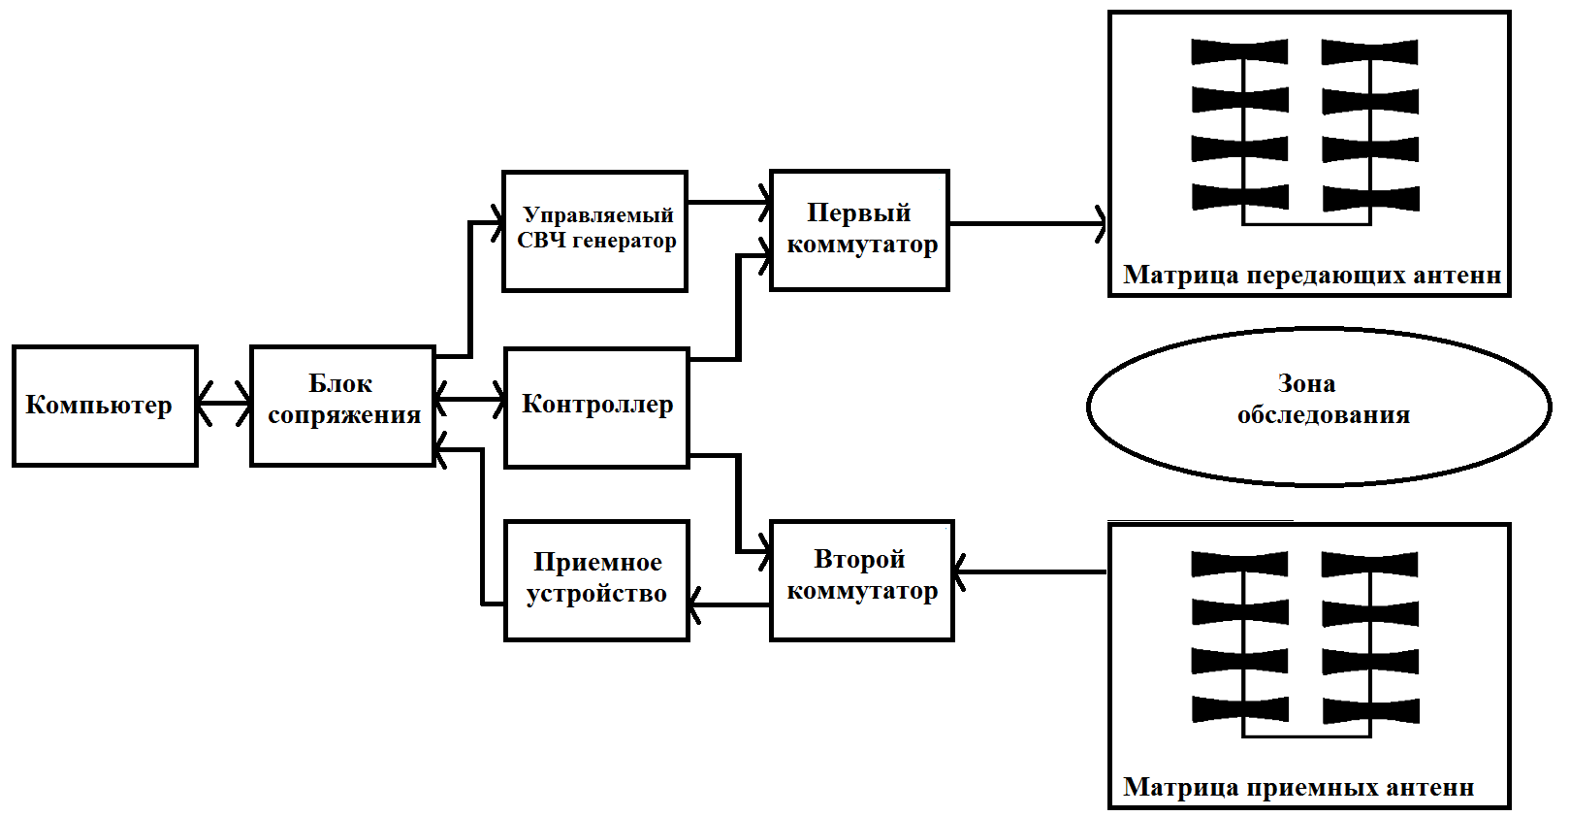

Рисунок 30. Структурная схема радиосистемы для диагностики заболеваний бронхолегочной системы

4.1.1 Моделирование антенной решетки в программной среде MMANA-GAL

На рисунке 31 приведены размеры антенной решётки, используемой при проведении экспериментов, и фотография внешнего вида системы.

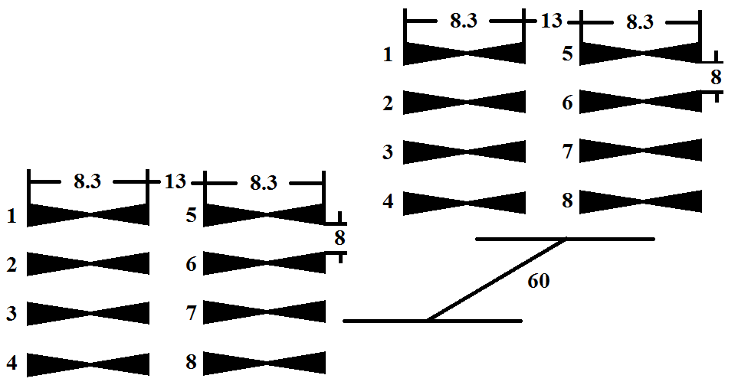

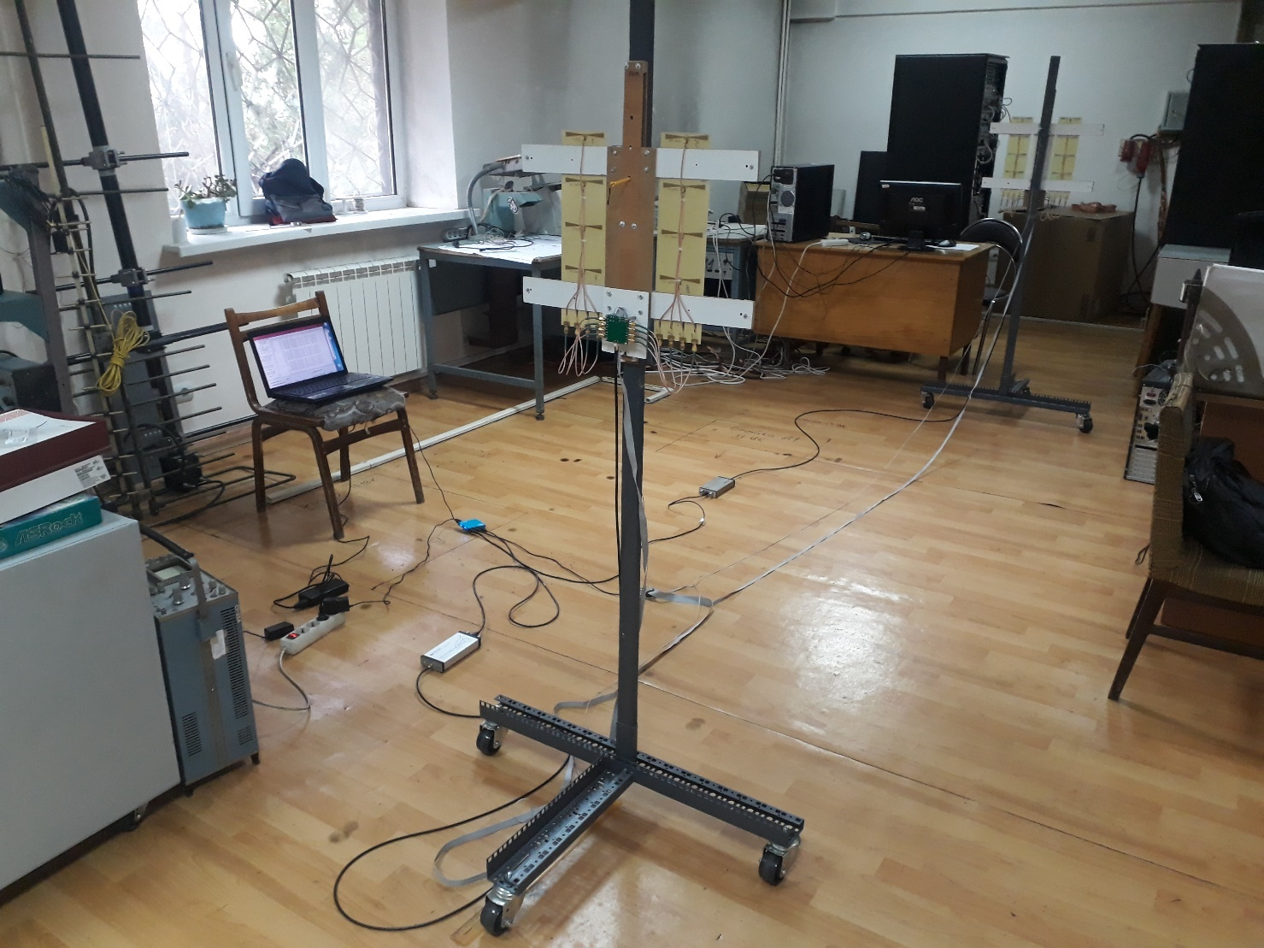

Рисунок 31. Размеры антенных решёток (матриц) в сантиметрах и фотография внешнего вид системы

Поводом к моделированию антенной решетки послужило то, что форма ее диаграммы направленности зависит от влияния дипольных излучателей, из которых она состоит, в отличие от единичной антенны. Проведённые измерения показали, что, несмотря на идентичность конструкций отдельных вибраторов и общих приёмника и генератора, излучаемое поле не является равномерным. В таблице 1 приведены уровни сигнала Е [мкВ], принятые приёмными антеннами от различных излучающих диполей.

Таблица 1. Показание затухания сигнала антенной решетки на расстоянии 60 см
Е[мкВ] | Пр. 1 | Пр. 2 | Пр. 3 | Пр. 4 | Пр. 5 | Пр. 6 | Пр. 7 | Пр. 8
Пер. 1 | 5813 | 4798 | 3917 | 3349 | 3041 | 3732 | 3733 | 2027
Пер. 2 | 4537 | 5653 | 6557 | 3796 | 3983 | 4079 | 5404 | 3438
Пер. 3 | 4292 | 6393 | 5689 | 4670 | 3276 | 5617 | 4523 | 3479
Пер. 4 | 2234 | 3989 | 4579 | 5239 | 1976 | 4749 | 4170 | 5063
Пер. 5 | 4586 | 5130 | 4427 | 3506 | 5166 | 4778 | 5260 | 2651
Пер. 6 | 5185 | 5759 | 5731 | 3839 | 5199 | 5205 | 6487 | 4171
Пер. 7 | 3559 | 6567 | 5032 | 5710 | 4553 | 7112 | 6607 | 4166
Пер. 8 | 2788 | 5043 | 6218 | 5316 | 3496 | 4466 | 4840 | 4011

Как видно из таблицы, измеренные значения сигналов противоположно расположенных друг против друга антенн с одинаковыми номерами (выделены полужирным курсивом) не во всех случаях показывают наибольшее значение, что расходится с ожидаемыми значениями. Разброс значений около 3 дБ. Причиной этого является искажение диаграммы направленности дипольных излучателей из-за наличия смежных полуволновых вибраторных антенн. Целью данной работы являлось выявление возможностей снижения этого влияния для обеспечения более равномерного облучаемого поля. Для отыскания решения по уменьшению этого влияния было проведено моделирование антенн в программе MMANA-GAL [43].
При проведении измерений в испытуемой установке генератор и приёмник поочерёдно подключаются к антеннам, в то время, когда остальные антенны отключаются. Так как расстояния от коммутаторов до различных антенн разные и разные измеряемые частоты, отрезки фидеров, подключённых к антеннам, становятся отрезками линий передачи, разомкнутых на одном конце. В результате трансформации сопротивления, в точке подключения этих фидеров к диполям может быть произвольное как активное, так и реактивное сопротивление.
При моделировании в программе MMANA-GAL проверялась степень влияния неактивных соседних полуволновых вибраторных антенн на диаграмму направленности при подключении к ним нагрузок разной величины. Нагрузки моделировались в виде активного сопротивления, вводимого в фазовый цент (середину) не активных вибраторных антенн. Моделировались нагрузки величиной 0 Ом, 50 Ом и 1000 Ом. Получаемые диаграммы направленностей сравнивались с эталонной диаграммой направленности полуволновой вибраторной антенны при отсутствии соседних антенн.
На рисунке 32 приведена диаграмма направленности эталонной полуволновой вибраторной антенны при отсутствии соседних антенн.

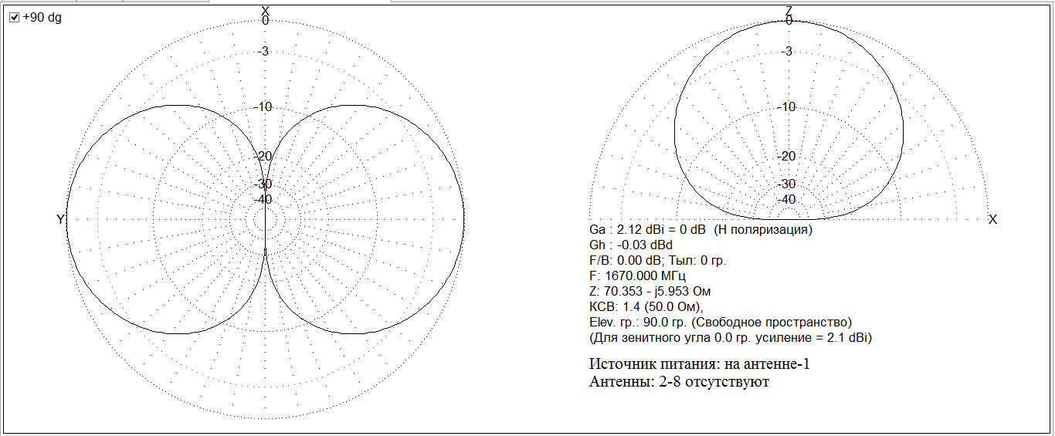

Рисунок 32. Диаграмма направленности полуволновой вибраторной антенны
Из рисунка 32 видно, что в направлении зенитного угла 0 градусов коэффициент усиления антенны составляет 2,1 дБи и форма диаграммы направленности симметричная.
На рисунках 33-36 приведены диаграммы направленностей антенных диполей от номера 1 (верхний диполь в решётке) до номера 4 (нижний диполь в решётке) при разных нагрузках, подключенных к соседним неактивным антеннам.

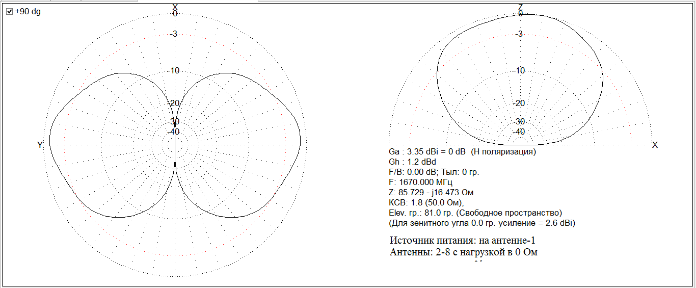а)
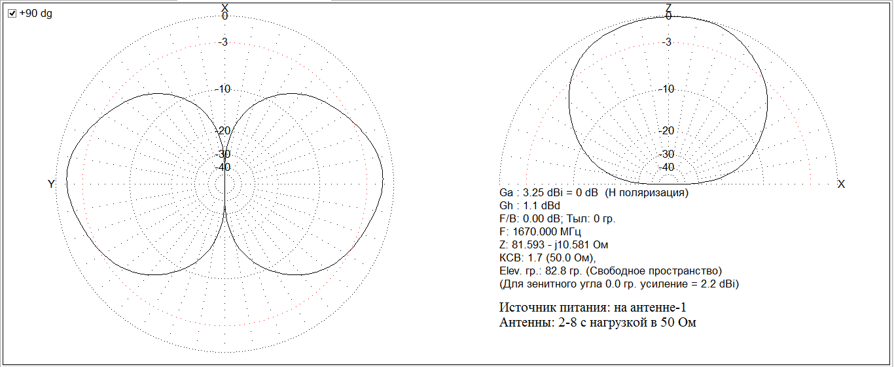б)
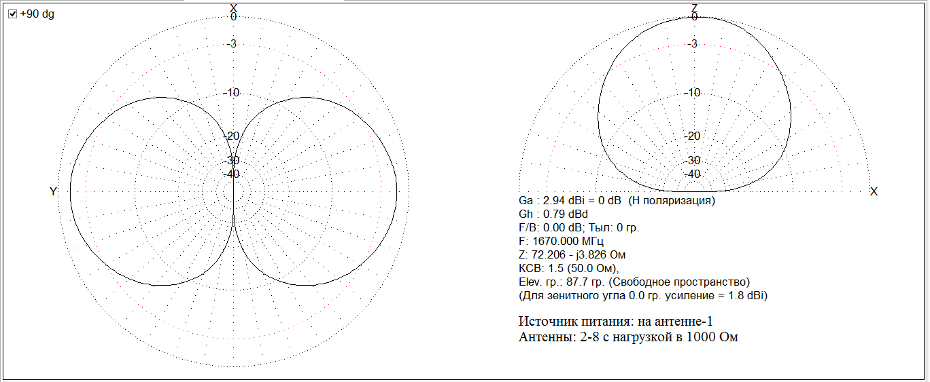в)

Рисунок 33. Диаграммы направленности антенны №1 при разных нагрузках неактивных антенн: а) 0 Ом, б) 50 Ом, в) 1000 Ом

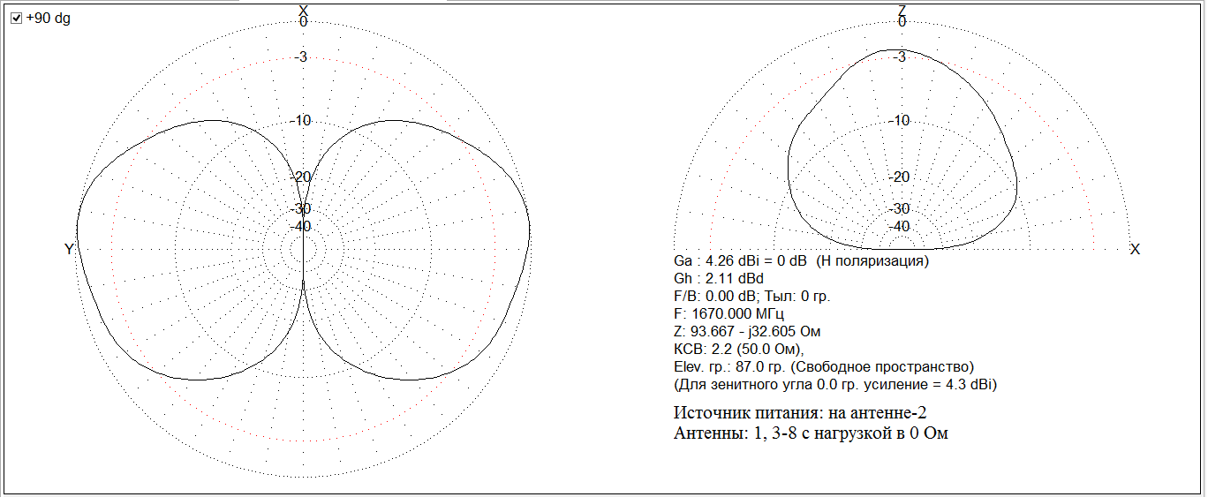а)
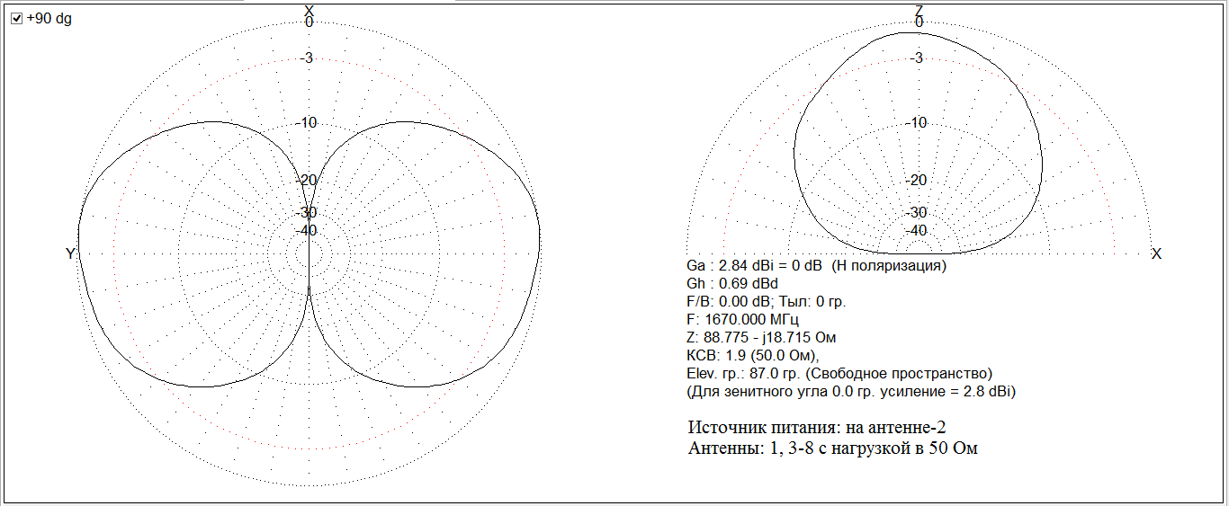б)
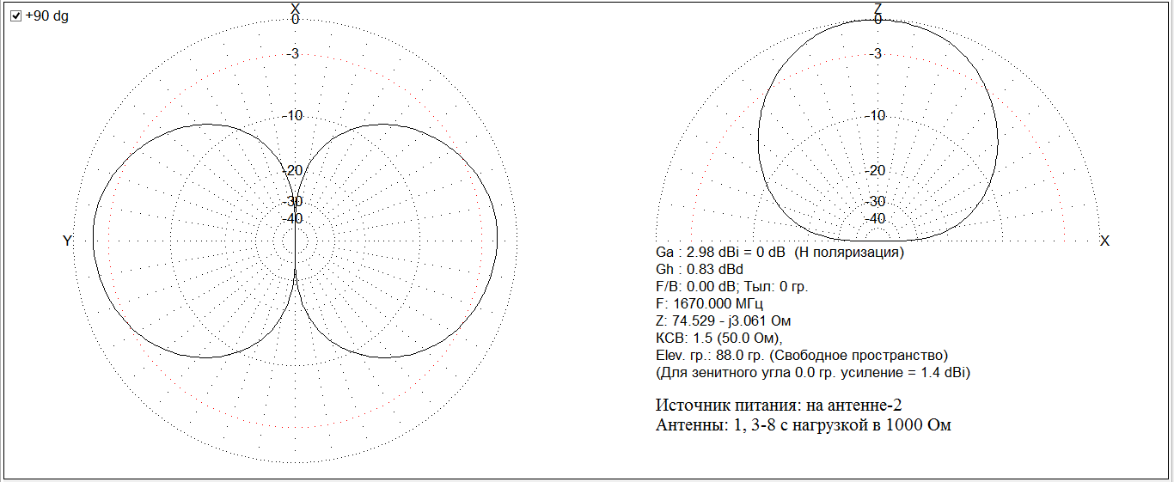в)

Рисунок 34. Диаграммы направленности антенны №2 при разных нагрузках неактивных антенн: а) 0 Ом, б) 50 Ом, в) 1000 Ом

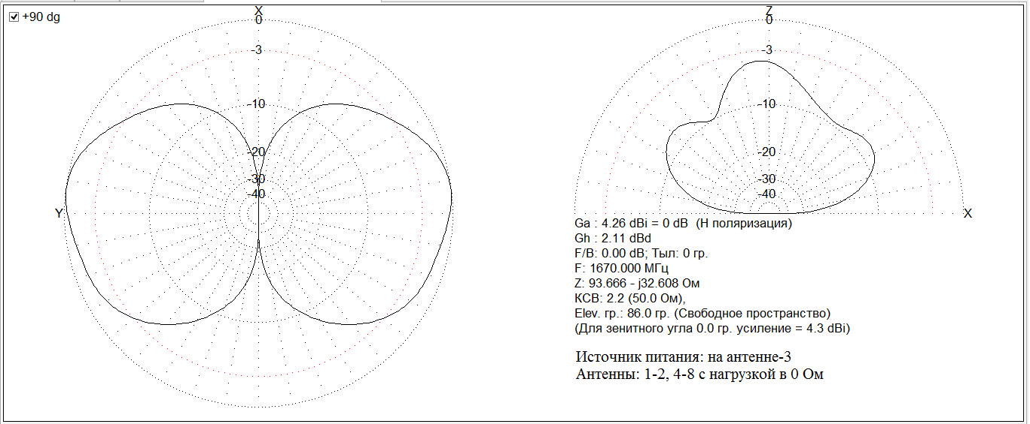а)
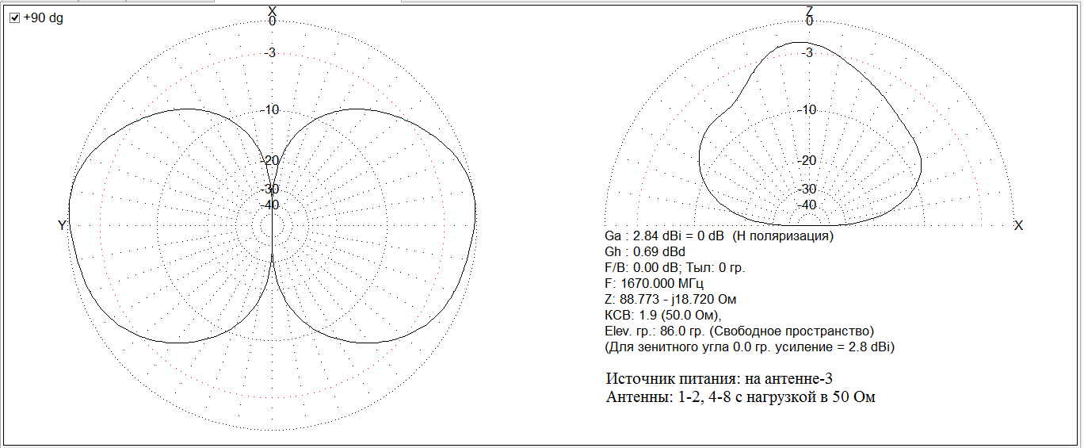б)
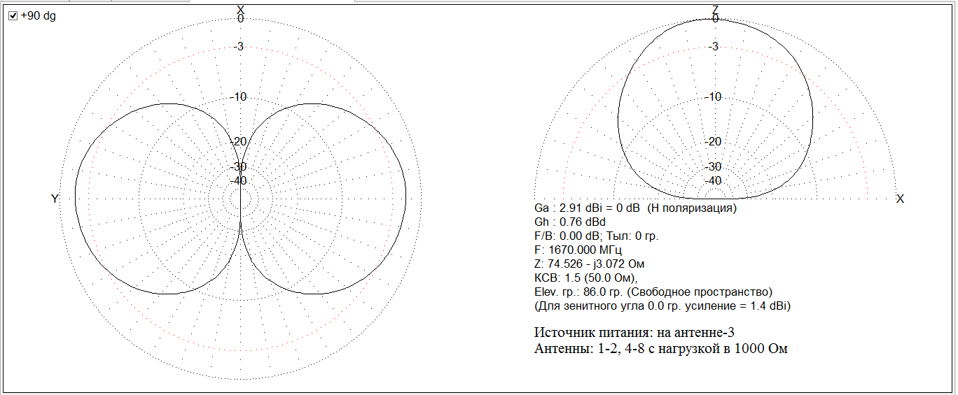в)

Рисунок 35. Диаграммы направленности антенны №3 при разных нагрузках неактивных антенн: а) 0 Ом, б) 50 Ом, в) 1000 Ом

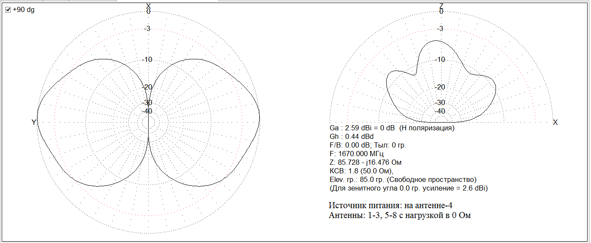а)
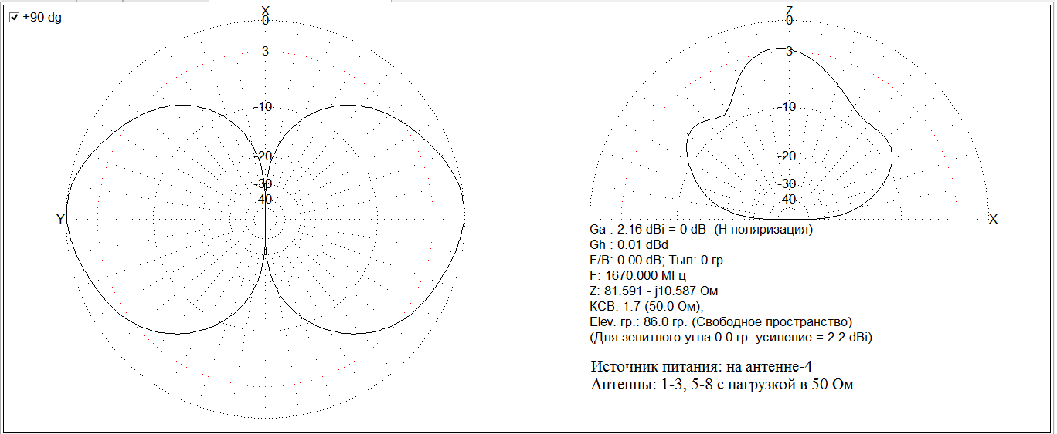б)
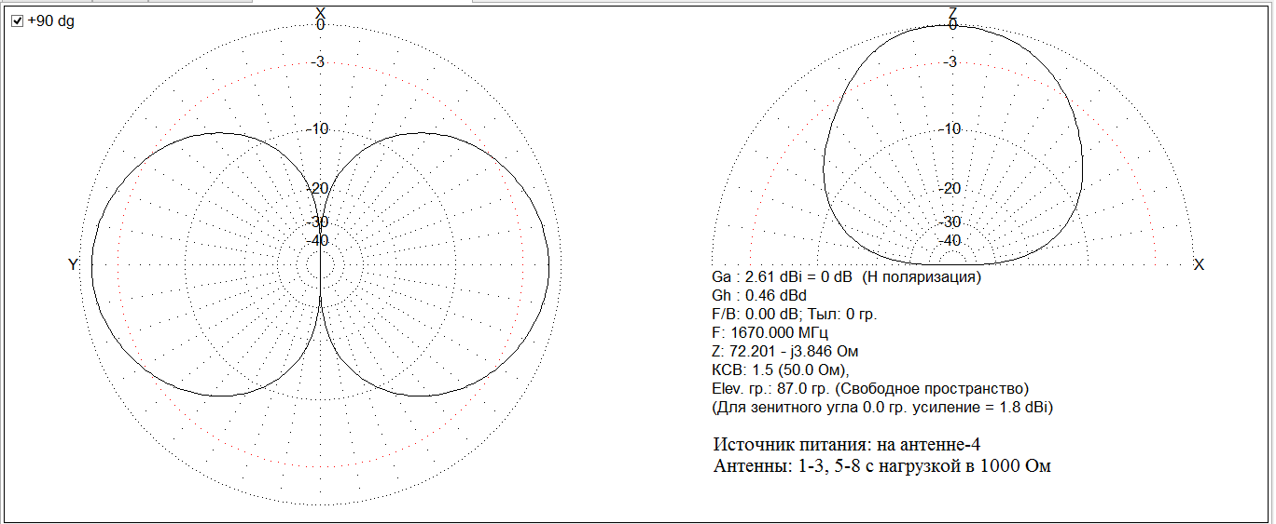в)

Рисунок 36. Диаграммы направленности антенны №4 при разных нагрузках неактивных антенн: а) 0 Ом, б) 50 Ом, в) 1000 Ом

Результаты моделирования при подключении питания к антеннам 5-8 не приведены, так как они подобны результатам для антенн 1-4, только искажение формы диаграмм направленности зеркально симметрично.

Выводы моделирования

Исследование полученных результатов моделирования антенной решетки в программной среде MMANA-GAL показало, что при подключении сопротивления в фазовый центр неактивных полуволновых вибраторных антенн величиной в 1000 Ом уменьшается их влияние на диаграмму направленности активных антенн по сравнению с нагрузками 0 Ом и 50 Ом.
По результатам работы можно рекомендовать усовершенствование схемы коммутации антенн таким образом, чтобы в их неактивном режиме сопротивление в точке подключения к ним фидера было бы максимальным.
При сопротивлении нагрузок 1000 Ом достигается неравномерность коэффициентов усиления антенн под нулевым азимутальным углом в пределах 0,4 дБ.

4.1.2 Эксперименты по настройке антенной решетки

Эксперимент предназначен для выявления влияния времени задержки коммутатора (1 мс, 5 мс, 50 мс) и количества замеров сигнала (1024, 512, 256, 128, 64, 32, 16, 8, 4, 2, 1) на среднеквадратическое отклонение полученных данных.

Исходные данные:

- Частота генератора USB-TG44A: 1300 МГц,
- Ослабление аттенюатора: -10 дБм,
- Ослабление аттенюатора предусилителя приемника USB-SA44B: 5 дБм
- Время задержки старта: 3000 мс для расстояния: 150 см (на этом расстоянии отсутствует влияние оператора на стенд, выбрано на основе эксперимента-1),
- Расстояние между соседними стойками: 15 см,
- Размер матриц антенн приведен на рисунке 37:

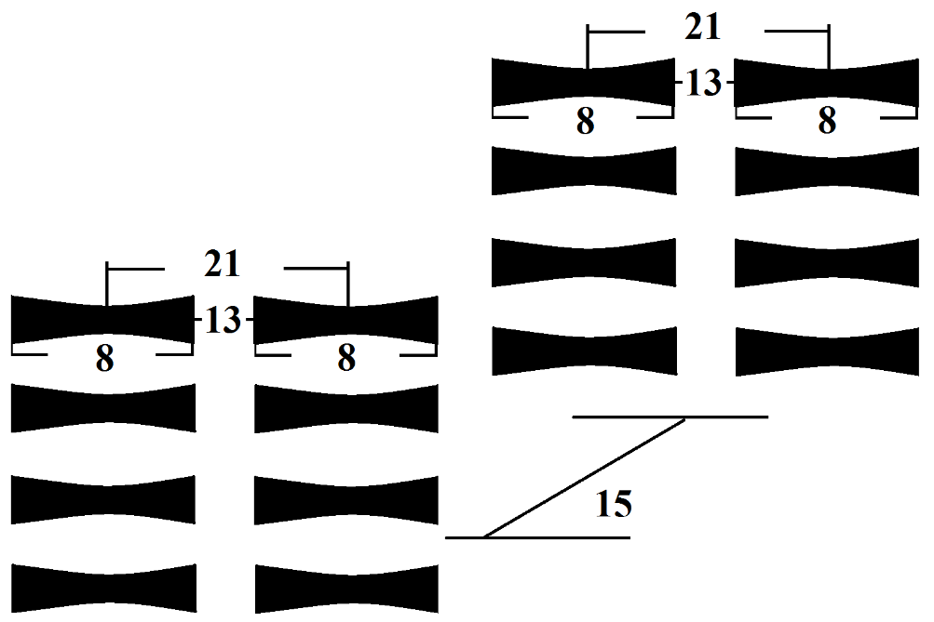

Рисунко 37. Размер матриц антенн в [см] для эксперимента

Количество замеров: 1024, 512, 256, 128, 64, 32, 16, 8, 4, 2, 1
Время задержки коммутатора: 1 мс, 5 мс, 50 мс

Наибольшие СКО
 | 1 мс | 5 мс | 50 мс
1024 | 1.30 | 1.46 | 1.60
512 | 1.40 | 1.24 | 1.47
256 | 1.33 | 1.30 | 1.38
128 | 1.30 | 1.52 | 1.38
64 | 1.39 | 1.49 | 1.40
32 | 1.50 | 1.46 | 1.43
16 | 1.64 | 1.34 | 1.61
8 | 1.41 | 1.57 | 1.85
4 | 1.72 | 1.60 | 1.78
2 | 1.35 | 1.93 | 1.36
1 | 0 | 0 | 0

Выводы на основе эксперимента
На основе эксперимента вывявлено, что время задержки коммутатора (1 мс, 5 мс, 50 мс) и количество замеров сигнала (1024, 512, 256, 128, 64, 32, 16, 8, 4, 2, 1) не влияют на среднеквадратическое отклонение полученных данных. СКО находится ниже 2 %. Это позволяет сделать вывод, что достаточно провести 2 измерения с временем задержки 1 мс.
Следующий эксперимент предназначен для выявления влияния оператора, сидящего за компьютером на стенд при проведении экспериментов. Измерения проводятся изменяя расстояние между оператором и стендом от 50 см до 150 см, с шагом в 50 см.

Исходные данные:

- Частота генератора USB-TG44A: 1300 МГц,
- Ослабление аттенюатора: -10 дБм,
- Ослабление аттенюатора предусилителя приемника USB-SA44B: 5 дБм
- Время задержки старта: 30 мс (для расстояния: 50 см), 3000 мс (для расстояния:100 см и 150 см),
- Время задержки коммутатора: 5 мс,
- Количество замеров: 1024,
- Расстояние между соседними стойками: 15 см,
- Размер матриц антенн приведен на рисунке 38:

Рисунко 38. Размер матриц антенн в [см] для эксперимента

- Расстояние сидящего за компьютером оператора от стенда: 50 см

Первое измерение
Е [В] | Пр. 1 | Пр. 2 | Пр. 3 | Пр. 4 | Пр. 5 | Пр. 6 | Пр. 7 | Пр. 8
Пер. 1 | 17771 | 12612 | 4837 | 1614 | 4716 | 3060 | 4465 | 1531
Пер. 2 | 14329 | 20916 | 12830 | 3792 | 3493 | 6485 | 6598 | 3699
Пер. 3 | 6281 | 15608 | 25463 | 11276 | 4051 | 6715 | 5313 | 5590
Пер. 4 | 3345 | 4483 | 12150 | 14594 | 3543 | 4432 | 3826 | 10649
Пер. 5 | 3599 | 3119 | 4128 | 2208 | 19088 | 14548 | 5983 | 2106
Пер. 6 | 3617 | 6086 | 5390 | 2357 | 14028 | 20279 | 13584 | 4624
Пер. 7 | 3015 | 4734 | 3202 | 5114 | 5192 | 14033 | 27617 | 11080
Пер. 8 | 2683 | 4109 | 5069 | 9237 | 1497 | 5613 | 12178 | 12885

Второе измерение
Е [В] | Пр. 1 | Пр. 2 | Пр. 3 | Пр. 4 | Пр. 5 | Пр. 6 | Пр. 7 | Пр. 8
Пер. 1 | 17751 | 12547 | 4775 | 1622 | 4769 | 3091 | 4427 | 1520
Пер. 2 | 14251 | 20836 | 12782 | 3804 | 3435 | 6428 | 6585 | 3680
Пер. 3 | 6197 | 15562 | 25318 | 11262 | 4050 | 6699 | 5335 | 5565
Пер. 4 | 3345 | 4458 | 12109 | 14539 | 3506 | 4413 | 3807 | 10623
Пер. 5 | 3643 | 3106 | 4076 | 2214 | 18932 | 14454 | 5972 | 2101
Пер. 6 | 3640 | 6044 | 5314 | 2369 | 13950 | 20229 | 13574 | 4595
Пер. 7 | 2954 | 4697 | 3222 | 5064 | 5195 | 14050 | 27449 | 11038
Пер. 8 | 2683 | 4119 | 5036 | 9206 | 1473 | 5557 | 12133 | 12827

Третье измерение
Е [В] | Пр. 1 | Пр. 2 | Пр. 3 | Пр. 4 | Пр. 5 | Пр. 6 | Пр. 7 | Пр. 8
Пер. 1 | 17850 | 12605 | 4708 | 1622 | 4640 | 3077 | 4501 | 1531
Пер. 2 | 14331 | 20711 | 12782 | 3762 | 3374 | 6466 | 6569 | 3709
Пер. 3 | 6173 | 15562 | 25296 | 11209 | 4176 | 6746 | 5416 | 5587
Пер. 4 | 3289 | 4414 | 12040 | 14555 | 3470 | 4414 | 3740 | 10635
Пер. 5 | 3562 | 3071 | 4176 | 2246 | 18894 | 14519 | 6022 | 2098
Пер. 6 | 3553 | 6061 | 5371 | 2365 | 13987 | 20273 | 13505 | 4682
Пер. 7 | 3074 | 4689 | 3257 | 5108 | 5196 | 13883 | 27535 | 11030
Пер. 8 | 2668 | 4139 | 5008 | 9223 | 1469 | 5650 | 12127 | 12774

- Расстояние сидящего за компьютером оператора от стенда: 100 см

Первое измерение
Е [В] | Пр. 1 | Пр. 2 | Пр. 3 | Пр. 4 | Пр. 5 | Пр. 6 | Пр. 7 | Пр. 8
Пер. 1 | 17833 | 12689 | 4944 | 1674 | 4828 | 3180 | 4640 | 1723
Пер. 2 | 14846 | 21567 | 13339 | 3874 | 3503 | 6721 | 6909 | 3819
Пер. 3 | 6509 | 16300 | 26229 | 11669 | 4395 | 6972 | 5700 | 5859
Пер. 4 | 3479 | 4690 | 12515 | 15035 | 3591 | 4417 | 3812 | 11096
Пер. 5 | 3757 | 3125 | 4245 | 2222 | 19635 | 15159 | 6167 | 2180
Пер. 6 | 3762 | 6190 | 5419 | 2394 | 14620 | 21097 | 14118 | 4833
Пер. 7 | 3037 | 4880 | 3205 | 5136 | 5339 | 14552 | 28219 | 11417
Пер. 8 | 2794 | 4050 | 5199 | 9349 | 1686 | 5739 | 12557 | 13290

Второе измерение
Е [В] | Пр. 1 | Пр. 2 | Пр. 3 | Пр. 4 | Пр. 5 | Пр. 6 | Пр. 7 | Пр. 8
Пер. 1 | 17822 | 12698 | 4864 | 1685 | 4738 | 3075 | 4689 | 1581
Пер. 2 | 14906 | 21486 | 13261 | 3824 | 3389 | 6644 | 6932 | 3722
Пер. 3 | 6457 | 16243 | 26162 | 11588 | 4402 | 7002 | 5650 | 5766
Пер. 4 | 3452 | 4614 | 12388 | 14911 | 3577 | 4450 | 3853 | 10993
Пер. 5 | 3667 | 3045 | 4338 | 2309 | 19586 | 15129 | 6131 | 2213
Пер. 6 | 3679 | 6115 | 5599 | 2413 | 14654 | 20923 | 13977 | 4926
Пер. 7 | 3172 | 4905 | 3355 | 5153 | 5319 | 14457 | 28111 | 11442
Пер. 8 | 2766 | 4071 | 5186 | 9315 | 1608 | 5800 | 12494 | 13296

Третье измерение
Е [В] | Пр. 1 | Пр. 2 | Пр. 3 | Пр. 4 | Пр. 5 | Пр. 6 | Пр. 7 | Пр. 8
Пер. 1 | 17960 | 12767 | 4827 | 1550 | 4923 | 3182 | 4676 | 1448
Пер. 2 | 14882 | 21480 | 13249 | 3838 | 3406 | 6570 | 6890 | 3693
Пер. 3 | 6259 | 16185 | 26081 | 11522 | 4306 | 6962 | 5675 | 5797
Пер. 4 | 3491 | 4575 | 12280 | 14874 | 3546 | 4471 | 3903 | 10998
Пер. 5 | 3772 | 3079 | 4282 | 2275 | 19556 | 15127 | 6167 | 2162
Пер. 6 | 3707 | 6100 | 5560 | 2365 | 14567 | 20972 | 14008 | 4843
Пер. 7 | 3098 | 4967 | 3409 | 5178 | 5233 | 14444 | 28073 | 11415
Пер. 8 | 2836 | 4068 | 5258 | 9352 | 1625 | 5714 | 12480 | 13233

- Расстояние сидящего за компьютером оператора от стенда: 150 см

Первое измерение
Е [В] | Пр. 1 | Пр. 2 | Пр. 3 | Пр. 4 | Пр. 5 | Пр. 6 | Пр. 7 | Пр. 8
Пер. 1 | 17482 | 12515 | 4850 | 1727 | 4743 | 3084 | 4678 | 1606
Пер. 2 | 14666 | 21210 | 13158 | 3836 | 3327 | 6540 | 6877 | 3775
Пер. 3 | 6455 | 16122 | 25879 | 11496 | 4382 | 7019 | 5671 | 5861
Пер. 4 | 3549 | 4645 | 12387 | 14913 | 3349 | 4246 | 3741 | 10951
Пер. 5 | 3699 | 3000 | 4261 | 2284 | 19351 | 14937 | 6111 | 2151
Пер. 6 | 3723 | 6072 | 5532 | 2286 | 14562 | 20918 | 13803 | 4914
Пер. 7 | 3144 | 4904 | 3172 | 5159 | 5309 | 14341 | 27763 | 11469
Пер. 8 | 2547 | 3977 | 5190 | 9378 | 1489 | 5649 | 12494 | 13350

Второе измерение
Е [В] | Пр. 1 | Пр. 2 | Пр. 3 | Пр. 4 | Пр. 5 | Пр. 6 | Пр. 7 | Пр. 8
Пер. 1 | 17495 | 12573 | 4854 | 1730 | 4705 | 3084 | 4656 | 1609
Пер. 2 | 14724 | 21212 | 13155 | 3848 | 3341 | 6574 | 6867 | 3799
Пер. 3 | 6483 | 16094 | 25870 | 11517 | 4416 | 7007 | 5663 | 5860
Пер. 4 | 3554 | 4663 | 12404 | 14919 | 3390 | 4248 | 3736 | 10958
Пер. 5 | 3661 | 3005 | 4253 | 2301 | 19386 | 14953 | 6129 | 2127
Пер. 6 | 3694 | 6073 | 5532 | 2294 | 14575 | 20917 | 13818 | 4900
Пер. 7 | 3179 | 4853 | 3148 | 5163 | 5346 | 14324 | 27773 | 11479
Пер. 8 | 2576 | 3943 | 5174 | 9363 | 1501 | 5677 | 12514 | 13353

Третье измерение
Е [В] | Пр. 1 | Пр. 2 | Пр. 3 | Пр. 4 | Пр. 5 | Пр. 6 | Пр. 7 | Пр. 8
Пер. 1 | 17540 | 12514 | 4833 | 1751 | 4761 | 3173 | 4692 | 1560
Пер. 2 | 14703 | 21212 | 13179 | 3841 | 3374 | 6626 | 6908 | 3768
Пер. 3 | 6464 | 16102 | 25857 | 11468 | 4394 | 6967 | 5624 | 5885
Пер. 4 | 3556 | 4620 | 12352 | 14900 | 3356 | 4232 | 3754 | 10969
Пер. 5 | 3699 | 3024 | 4276 | 2287 | 19378 | 14962 | 6144 | 2149
Пер. 6 | 3735 | 6080 | 5562 | 2294 | 14524 | 20872 | 13835 | 4918
Пер. 7 | 3195 | 4924 | 3182 | 5144 | 5321 | 14316 | 27776 | 11476
Пер. 8 | 2556 | 3958 | 5211 | 9373 | 1480 | 5658 | 12479 | 13344

Учитывая данные трех измерений, используя формулу, приведенную ниже находим наибольшую разницу между ними в процентах:

$$Diff\left(\%\right)=100-\frac{\min_{изм}}{\max_{изм}}×100$$
- Разница между тремя измеренными данными в процентах: 50 см
% | Пр. 1 | Пр. 2 | Пр. 3 | Пр. 4 | Пр. 5 | Пр. 6 | Пр. 7 | Пр. 8
Пер. 1 | 0.55 | 0.52 | 2.67 | 0.49 | 2.70 | 1 | 1.64 | 0.72
Пер. 2 | 0.56 | 0.98 | 0.37 | 1.10 | 3.41 | 0.88 | 0.44 | 0.78
Пер. 3 | 1.72 | 0.29 | 0.66 | 0.59 | 3.02 | 0.70 | 1.90 | 0.45
Пер. 4 | 1.67 | 1.54 | 0.91 | 0.38 | 2.06 | 0.43 | 2.25 | 0.24
Пер. 5 | 2.22 | 1.54 | 2.39 | 1.69 | 1.02 | 0.65 | 0.83 | 0.38
Пер. 6 | 2.39 | 0.69 | 1.41 | 0.51 | 0.56 | 0.25 | 0.58 | 1.86
Пер. 7 | 3.90 | 0.95 | 1.69 | 0.98 | 0.08 | 1.19 | 0.61 | 0.45
Пер. 8 | 0.56 | 0.72 | 1.20 | 0.34 | 1.87 | 1.65 | 0.42 | 0.86

- Разница между тремя измеренными данными в процентах: 100 см
% | Пр. 1 | Пр. 2 | Пр. 3 | Пр. 4 | Пр. 5 | Пр. 6 | Пр. 7 | Пр. 8
Пер. 1 | 0.77 | 0.61 | 2.37 | 8.01 | 3.76 | 3.36 | 1.04 | 15.96
Пер. 2 | 0.40 | 0.40 | 0.67 | 1.29 | 3.25 | 2.25 | 0.61 | 3.30
Пер. 3 | 3.84 | 0.71 | 0.56 | 1.26 | 2.18 | 0.57 | 0.88 | 1.59
Пер. 4 | 1.12 | 2.45 | 1.88 | 1.07 | 1.25 | 1.21 | 2.33 | 0.93
Пер. 5 | 2.78 | 2.56 | 2.14 | 3.77 | 0.40 | 0.21 | 0.58 | 2.30
Пер. 6 | 2.21 | 1.45 | 3.21 | 1.99 | 0.59 | 0.82 | 1 | 1.89
Пер. 7 | 4.26 | 1.75 | 5.98 | 0.81 | 1.99 | 0.74 | 0.52 | 0.24
Пер. 8 | 2.47 | 0.52 | 1.37 | 0.40 | 4.63 | 1.48 | 0.61 | 0.47

- Разница между тремя измеренными данными в процентах: 150 см
% | Пр. 1 | Пр. 2 | Пр. 3 | Пр. 4 | Пр. 5 | Пр. 6 | Пр. 7 | Пр. 8
Пер. 1 | 0.33 | 0.47 | 0.43 | 1.37 | 1.18 | 2.80 | 0.77 | 3.05
Пер. 2 | 0.39 | 0.01 | 0.18 | 0.31 | 1.39 | 1.30 | 0.59 | 0.82
Пер. 3 | 0.43 | 0.17 | 0.09 | 0.43 | 0.77 | 0.74 | 0.83 | 0.42
Пер. 4 | 0.20 | 0.92 | 0.42 | 0.13 | 1.21 | 0.38 | 0.48 | 0.16
Пер. 5 | 1.03 | 0.79 | 0.54 | 0.74 | 0.18 | 0.17 | 0.54 | 1.12
Пер. 6 | 1.10 | 0.13 | 0.54 | 0.35 | 0.35 | 0.22 | 0.23 | 0.37
Пер. 7 | 1.60 | 1.44 | 1.07 | 0.37 | 0.69 | 0.17 | 0.05 | 0.09
Пер. 8 | 1.13 | 0.85 | 0.71 | 0.16 | 1.40 | 0.49 | 0.28 | 0.07

Выводы на основе экспериментов

На основе экспериментальных данных и вычислении разности в процентах можно сделать вывод, что влияние оператора, сидящего за компьютером на стенд, уменьшается до удовлетворительного предела на расстоянии 150 см.

4.2 Выявление дальней зоны разработанной антенной решетки

Эксперимент предназначен:
- для выявления дальней зоны между генератором и анализатором спектра и соответственно расстояния когда сигнал спадает обратно пропорционально расстоянию

Исходные данные:

- Частота генератора USB-TG44A: 1300 МГц,
- Ослабление аттенюатора: -10 дБм,
- Ослабление аттенюатора предусилителя приемника USB-SA44B: 5 дБм
- Время задержки старта: 3000 мс для расстояния: 150 см (на этом расстоянии отсутствует влияние человека на матрицу передающих и матрицу приемных антенн, выбрано на основе эксперимента),
- Время задержки коммутатора: 1 мс (выбрано на основе эксперимента),
- Количество замеров: 1024 (выбрано по умолчанию, не имеет значения, выявлено на основе эксперимента),
- Размер матриц антенн приведен на рисунке 39:

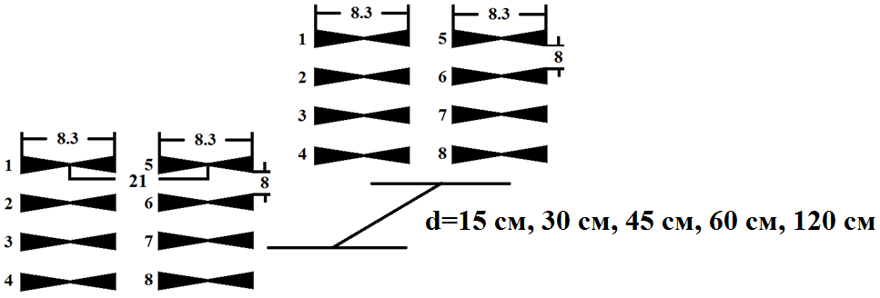

Рисунко 39. Размер матриц антенн в [см] для эксперимента

Первая версия (стойки находились перпендикулярно к окну)

1) Расстояние между генератором и анализатором спектра: 15 см

Е [В] | Пр. 1 | Пр. 2 | Пр. 3 | Пр. 4 | Пр. 5 | Пр. 6 | Пр. 7 | Пр. 8
Пер. 1 | 18524 | 13374 | 6864 | 1993 | 5665 | 3854 | 5611 | 1962
Пер. 2 | 15520 | 22578 | 14244 | 3741 | 3372 | 9007 | 8440 | 4134
Пер. 3 | 8819 | 17325 | 30832 | 12643 | 4378 | 8431 | 7341 | 5938
Пер. 4 | 4367 | 4997 | 13153 | 16977 | 3422 | 3520 | 3421 | 11391
Пер. 5 | 3939 | 3531 | 6209 | 2487 | 19609 | 16601 | 7856 | 3503
Пер. 6 | 3009 | 8422 | 6178 | 2768 | 15161 | 22233 | 13610 | 5474
Пер. 7 | 4785 | 5816 | 3481 | 5111 | 5994 | 14564 | 31271 | 12372
Пер. 8 | 2492 | 4345 | 6483 | 9961 | 2337 | 5123 | 13923 | 14003

2) Расстояние между генератором и анализатором спектра: 30 см

Е [В] | Пр. 1 | Пр. 2 | Пр. 3 | Пр. 4 | Пр. 5 | Пр. 6 | Пр. 7 | Пр. 8
Пер. 1 | 10638 | 7664 | 6565 | 1970 | 4567 | 6451 | 6304 | 3384
Пер. 2 | 8639 | 9518 | 10666 | 4989 | 6731 | 6761 | 6807 | 4960
Пер. 3 | 8594 | 12847 | 13776 | 6792 | 5201 | 7051 | 4403 | 5457
Пер. 4 | 2852 | 4142 | 7011 | 8308 | 3399 | 5569 | 4999 | 8644
Пер. 5 | 4264 | 7044 | 6192 | 2208 | 11701 | 8184 | 7648 | 2734
Пер. 6 | 6508 | 6750 | 6264 | 4614 | 8677 | 7607 | 10760 | 5495
Пер. 7 | 5611 | 6756 | 4601 | 6633 | 6416 | 11157 | 13849 | 6700
Пер. 8 | 3352 | 6197 | 7551 | 8316 | 2164 | 5701 | 8042 | 6960

3) Расстояние между генератором и анализатором спектра: 45 см

Е [В] | Пр. 1 | Пр. 2 | Пр. 3 | Пр. 4 | Пр. 5 | Пр. 6 | Пр. 7 | Пр. 8
Пер. 1 | 5691 | 5945 | 5959 | 4956 | 5872 | 4073 | 4303 | 3394
Пер. 2 | 6204 | 8531 | 7074 | 4758 | 3756 | 6361 | 5649 | 3467
Пер. 3 | 6813 | 7361 | 8067 | 5450 | 3178 | 5639 | 4490 | 4132
Пер. 4 | 4294 | 3800 | 4849 | 6051 | 3280 | 4353 | 4759 | 7304
Пер. 5 | 5162 | 4288 | 4780 | 4673 | 5944 | 5286 | 7027 | 4791
Пер. 6 | 4085 | 6820 | 5080 | 3777 | 5512 | 7124 | 7729 | 4301
Пер. 7 | 4050 | 5441 | 5040 | 4196 | 6575 | 6720 | 9090 | 3720
Пер. 8 | 4285 | 4523 | 4490 | 6618 | 4710 | 5197 | 5723 | 4776

4) Расстояние между генератором и анализатором спектра: 60 см

Е [В] | Пр. 1 | Пр. 2 | Пр. 3 | Пр. 4 | Пр. 5 | Пр. 6 | Пр. 7 | Пр. 8
Пер. 1 | 5813 | 4798 | 3917 | 3349 | 3041 | 3732 | 3733 | 2027
Пер. 2 | 4537 | 5653 | 6557 | 3796 | 3983 | 4079 | 5404 | 3438
Пер. 3 | 4292 | 6393 | 5689 | 4670 | 3276 | 5617 | 4523 | 3479
Пер. 4 | 2234 | 3989 | 4579 | 5239 | 1976 | 4749 | 4170 | 5063
Пер. 5 | 4586 | 5130 | 4427 | 3506 | 5166 | 4778 | 5260 | 2651
Пер. 6 | 5185 | 5759 | 5731 | 3839 | 5199 | 5205 | 6487 | 4171
Пер. 7 | 3559 | 6567 | 5032 | 5710 | 4553 | 7112 | 6607 | 4166
Пер. 8 | 2788 | 5043 | 6218 | 5316 | 3496 | 4466 | 4840 | 4011

5) Расстояние между генератором и анализатором спектра: 120 см

Е [В] | Пр. 1 | Пр. 2 | Пр. 3 | Пр. 4 | Пр. 5 | Пр. 6 | Пр. 7 | Пр. 8
Пер. 1 | 3686 | 745 | 2952 | 2720 | 4544 | 1132 | 2398 | 1885
Пер. 2 | 1565 | 3501 | 3411 | 1410 | 1550 | 2474 | 3524 | 1533
Пер. 3 | 3446 | 3283 | 2479 | 2421 | 2779 | 3679 | 2456 | 1838
Пер. 4 | 2666 | 1826 | 2995 | 3008 | 2196 | 2086 | 2787 | 2853
Пер. 5 | 3662 | 1209 | 2720 | 2134 | 4045 | 1070 | 3521 | 2086
Пер. 6 | 1602 | 2872 | 3178 | 930 | 1662 | 3122 | 3687 | 1738
Пер. 7 | 2511 | 2826 | 2068 | 1953 | 3455 | 3389 | 1944 | 2094
Пер. 8 | 2434 | 1827 | 2589 | 3215 | 2725 | 1278 | 2575 | 2562

Расстояние в см | Max | Min | СКО
15 | 31271 | 1962 | 6670.04
30 | 13849 | 1970 | 2633.30
45 | 9090 | 3178 | 1330.92
60 | 7112 | 1976 | 1144.50
120 | 4544 | 745 | 828.44

Вторая версия (стойки находились горизонтально к окну)

1) Расстояние между генератором и анализатором спектра: 15 см

Е [В] | Пр. 1 | Пр. 2 | Пр. 3 | Пр. 4 | Пр. 5 | Пр. 6 | Пр. 7 | Пр. 8
Пер. 1 | 18066 | 13926 | 5910 | 1373 | 5259 | 3293 | 5477 | 2740
Пер. 2 | 15763 | 21876 | 13022 | 3482 | 3418 | 6622 | 7022 | 3882
Пер. 3 | 8306 | 17093 | 29405 | 10582 | 4257 | 7158 | 6868 | 6184
Пер. 4 | 3867 | 5632 | 13365 | 14995 | 3940 | 3829 | 4330 | 12170
Пер. 5 | 3910 | 3473 | 5258 | 2045 | 19384 | 16143 | 6279 | 3051
Пер. 6 | 3422 | 6591 | 4818 | 2555 | 15778 | 21464 | 13111 | 5879
Пер. 7 | 3377 | 4105 | 3054 | 5711 | 5196 | 14213 | 30739 | 12307
Пер. 8 | 2552 | 3598 | 6540 | 10058 | 2270 | 5764 | 13466 | 14307

2) Расстояние между генератором и анализатором спектра: 30 см

Е [В] | Пр. 1 | Пр. 2 | Пр. 3 | Пр. 4 | Пр. 5 | Пр. 6 | Пр. 7 | Пр. 8
Пер. 1 | 11281 | 7326 | 5633 | 2766 | 5118 | 4694 | 5972 | 3631
Пер. 2 | 7680 | 10369 | 10050 | 5226 | 5035 | 6479 | 7006 | 4690
Пер. 3 | 6690 | 11861 | 13031 | 8206 | 4430 | 6417 | 5093 | 5448
Пер. 4 | 3618 | 4686 | 8263 | 8039 | 3988 | 5917 | 5742 | 9205
Пер. 5 | 3949 | 4967 | 4604 | 3267 | 10535 | 7367 | 7056 | 3693
Пер. 6 | 4594 | 6163 | 5155 | 4180 | 7965 | 9326 | 10167 | 5840
Пер. 7 | 3116 | 5062 | 4328 | 5874 | 6366 | 10448 | 13446 | 8868
Пер. 8 | 4554 | 5524 | 7448 | 5812 | 3100 | 6444 | 10460 | 5476

3) Расстояние между генератором и анализатором спектра: 45 см

Е [В] | Пр. 1 | Пр. 2 | Пр. 3 | Пр. 4 | Пр. 5 | Пр. 6 | Пр. 7 | Пр. 8
Пер. 1 | 4614 | 6619 | 5584 | 4227 | 4395 | 4170 | 3799 | 3696
Пер. 2 | 6601 | 7804 | 6781 | 4473 | 4460 | 5405 | 5046 | 3143
Пер. 3 | 6720 | 7352 | 9443 | 5751 | 3056 | 4452 | 5097 | 3976
Пер. 4 | 3776 | 3592 | 4852 | 7450 | 2853 | 4504 | 4441 | 7539
Пер. 5 | 4048 | 4641 | 3161 | 3510 | 6185 | 6278 | 6609 | 3774
Пер. 6 | 3720 | 5363 | 4049 | 3551 | 6628 | 6760 | 7318 | 4424
Пер. 7 | 2975 | 4409 | 5116 | 4503 | 5784 | 6688 | 9561 | 5245
Пер. 8 | 4399 | 4706 | 5354 | 6129 | 4023 | 5400 | 5847 | 3626

4) Расстояние между генератором и анализатором спектра: 60 см

Е [В] | Пр. 1 | Пр. 2 | Пр. 3 | Пр. 4 | Пр. 5 | Пр. 6 | Пр. 7 | Пр. 8
Пер. 1 | 4776 | 4546 | 3648 | 3021 | 4519 | 3696 | 3482 | 1976
Пер. 2 | 4687 | 5572 | 6330 | 4206 | 4043 | 4287 | 6508 | 4263
Пер. 3 | 4136 | 7103 | 5716 | 4385 | 2115 | 5651 | 4934 | 3898
Пер. 4 | 2237 | 3844 | 4487 | 4492 | 2167 | 5081 | 4868 | 5114
Пер. 5 | 4124 | 3548 | 2990 | 2257 | 5421 | 4055 | 4837 | 2552
Пер. 6 | 3928 | 4478 | 5454 | 3818 | 4637 | 4448 | 7281 | 4214
Пер. 7 | 2641 | 6099 | 4284 | 4962 | 4157 | 6688 | 6231 | 3750
Пер. 8 | 1384 | 4487 | 5384 | 5483 | 3157 | 4844 | 4491 | 2980

5) Расстояние между генератором и анализатором спектра: 120 см

Е [В] | Пр. 1 | Пр. 2 | Пр. 3 | Пр. 4 | Пр. 5 | Пр. 6 | Пр. 7 | Пр. 8
Пер. 1 | 2222 | 2086 | 3517 | 2387 | 3402 | 1779 | 2877 | 1740
Пер. 2 | 2001 | 3056 | 3071 | 2471 | 2197 | 2860 | 3514 | 1695
Пер. 3 | 2858 | 3336 | 2899 | 2783 | 2526 | 4126 | 2972 | 2719
Пер. 4 | 2452 | 2211 | 3284 | 3937 | 2737 | 3190 | 3575 | 2858
Пер. 5 | 2231 | 2291 | 3266 | 2270 | 3297 | 2279 | 3101 | 1310
Пер. 6 | 1402 | 3091 | 3559 | 2663 | 2001 | 2734 | 3607 | 1221
Пер. 7 | 2706 | 3847 | 2235 | 3407 | 3036 | 2816 | 2993 | 2643
Пер. 8 | 2654 | 2087 | 3020 | 3838 | 2081 | 1990 | 2876 | 3484

Расстояние в см | Max | Min | СКО
15 | 30739 | 1373 | 6546.34
30 | 13446 | 2766 | 2521.69
45 | 9561 | 2853 | 1499.69
60 | 7281 | 1384 | 1248.67
120 | 4126 | 1221 | 652.96

Использованные формулы:

Формула для определения дальней зоны:

$$R=5×D=5×0.08=0.4 м=40 см$$

при выполнении условия:
$$0.32<\frac{D}{λ}<2.5$$
Математическое ожидание:
$$\hat{μ}=\overline{x}=\frac{1}{n}\sum_{j=1}^{n}{x_{j}=}\frac{1}{n}(x_{1}+x_{2}+…+x_{n})$$
Дисперсия:
$${\hat{σ}}^{2}=s^{2}=\frac{1}{n-1}\sum_{j=1}^{n}{{(x_{j}-\overline{x})}^{2}}$$
Среднеквадратическое отклонение (стандарт):
$$\hat{σ}=\sqrt{{\hat{σ}}^{2}}$$

Проверка результатов эксперимента теорией

Проведем сравнение полученных данных экспериментальным путем с теоретическими данными:

Направленность антенны:

$$D\left(θ\right)=1.642×\frac{\cos^{2}\left(\frac{π}{2}×\cos{θ}\right)}{\sin^{2}θ}$$

Первая версия (стойки находились перпендикулярно к окну)

Для расстояния 60 см
$θ={50.53}^{°}$, $D\left(θ\right)=1.67$

Эксперимент
Е [В] | Пр. 1 | Пр. 2 | Пр. 3 | Пр. 4 | Пр. 5 | Пр. 6 | Пр. 7 | Пр. 8
Пер. 1 | 5813 |  |  |  | 3041
Пер. 2 |  | 5653 |  |  |  | 4079
Пер. 3 |  |  | 5689 |  |  |  | 4523
Пер. 4 |  |  |  | 5239 |  |  |  | 5063
Пер. 5 | 4586 |  |  |  | 5166
Пер. 6 |  | 5759 |  |  |  | 5205
Пер. 7 |  |  | 5032 |  |  |  | 6607
Пер. 8 |  |  |  | 5316 |  |  |  | 4011

Теория
Е [В] | Пр. 1 | Пр. 2 | Пр. 3 | Пр. 4 | Пр. 5 | Пр. 6 | Пр. 7 | Пр. 8
Пер. 1 | 5813 |  |  |  | 3480.84
Пер. 2 |  | 5653 |  |  |  | 3385.03
Пер. 3 |  |  | 5689 |  |  |  | 3406.59
Пер. 4 |  |  |  | 5239 |  |  |  | 3137.13
Пер. 5 | 3093.41 |  |  |  | 5166
Пер. 6 |  | 3116.77 |  |  |  | 5205
Пер. 7 |  |  | 3956.29 |  |  |  | 6607
Пер. 8 |  |  |  | 2401.8 |  |  |  | 4011

Для расстояния 120 см
$θ={80.07}^{°}$, $D\left(θ\right)=1.03$

Эксперимент
Е [В] | Пр. 1 | Пр. 2 | Пр. 3 | Пр. 4 | Пр. 5 | Пр. 6 | Пр. 7 | Пр. 8
Пер. 1 | 3686 |  |  |  | 4544
Пер. 2 |  | 3501 |  |  |  | 2474
Пер. 3 |  |  | 2479 |  |  |  | 2456
Пер. 4 |  |  |  | 3008 |  |  |  | 2853
Пер. 5 | 3662 |  |  |  | 4045
Пер. 6 |  | 2872 |  |  |  | 3122
Пер. 7 |  |  | 2068 |  |  |  | 1944
Пер. 8 |  |  |  | 3215 |  |  |  | 2562

Теория
Е [В] | Пр. 1 | Пр. 2 | Пр. 3 | Пр. 4 | Пр. 5 | Пр. 6 | Пр. 7 | Пр. 8
Пер. 1 | 3686 |  |  |  | 3578.64
Пер. 2 |  | 3501 |  |  |  | 3399.03
Пер. 3 |  |  | 2479 |  |  |  | 2406.8
Пер. 4 |  |  |  | 3008 |  |  |  | 2920.39
Пер. 5 | 3927.18 |  |  |  | 4045
Пер. 6 |  | 3031.07 |  |  |  | 3122
Пер. 7 |  |  | 1887.38 |  |  |  | 1944
Пер. 8 |  |  |  | 2487.38 |  |  |  | 2562

Вторая версия (стойки находились горизонтально к окну)

Для расстояния 60 см
$θ={50.53}^{°}$, $D\left(θ\right)=1.67$

Эксперимент
Е [В] | Пр. 1 | Пр. 2 | Пр. 3 | Пр. 4 | Пр. 5 | Пр. 6 | Пр. 7 | Пр. 8
Пер. 1 | 4776 |  |  |  | 4519
Пер. 2 |  | 5572 |  |  |  | 4287
Пер. 3 |  |  | 5716 |  |  |  | 4934
Пер. 4 |  |  |  | 4492 |  |  |  | 5114
Пер. 5 | 4124 |  |  |  | 5421
Пер. 6 |  | 4478 |  |  |  | 4448
Пер. 7 |  |  | 4284 |  |  |  | 6231
Пер. 8 |  |  |  | 5483 |  |  |  | 2980

Теория
Е [В] | Пр. 1 | Пр. 2 | Пр. 3 | Пр. 4 | Пр. 5 | Пр. 6 | Пр. 7 | Пр. 8
Пер. 1 | 4776 |  |  |  | 2859.88
Пер. 2 |  | 5572 |  |  |  | 3336.53
Пер. 3 |  |  | 5716 |  |  |  | 3422.75
Пер. 4 |  |  |  | 4492 |  |  |  | 2689.82
Пер. 5 | 3246.11 |  |  |  | 5421
Пер. 6 |  | 2663.47 |  |  |  | 4448
Пер. 7 |  |  | 3731.14 |  |  |  | 6231
Пер. 8 |  |  |  | 1784.43 |  |  |  | 2980

Для расстояния 120 см
$θ={80.07}^{°}$, $D\left(θ\right)=1.03$

Эксперимент
Е [В] | Пр. 1 | Пр. 2 | Пр. 3 | Пр. 4 | Пр. 5 | Пр. 6 | Пр. 7 | Пр. 8
Пер. 1 | 2222 |  |  |  | 3402
Пер. 2 |  | 3056 |  |  |  | 2860
Пер. 3 |  |  | 2899 |  |  |  | 2972
Пер. 4 |  |  |  | 3937 |  |  |  | 2858
Пер. 5 | 2231 |  |  |  | 3297
Пер. 6 |  | 3091 |  |  |  | 2734
Пер. 7 |  |  | 2235 |  |  |  | 2993
Пер. 8 |  |  |  | 3838 |  |  |  | 3484

Теория
Е [В] | Пр. 1 | Пр. 2 | Пр. 3 | Пр. 4 | Пр. 5 | Пр. 6 | Пр. 7 | Пр. 8
Пер. 1 | 2222 |  |  |  | 2157.28
Пер. 2 |  | 3056 |  |  |  | 2966.99
Пер. 3 |  |  | 2899 |  |  |  | 2814.56
Пер. 4 |  |  |  | 3937 |  |  |  | 3822.33
Пер. 5 | 3200.97 |  |  |  | 3297
Пер. 6 |  | 2654.37 |  |  |  | 2734
Пер. 7 |  |  | 2905.83 |  |  |  | 2993
Пер. 8 |  |  |  | 3382.52 |  |  |  | 3484

Вывод: на расстоянии 60 см от матрицы передающих антенн уровень сигнала спадает обратно пропорционально расстоянию и с этого расстояния можно считать, что волна вышла из ближней зоны.

4.3 Влияние расстояния между передающей антенной решеткой и приемной антенной решеткой

Эксперимент предназначен:
- для выявления влияния расстояния между генератором и анализатором спектра.

Исходные данные:

- Частота генератора USB-TG44A:
1210, 1212, 1214, 1216, 1218, 1220, 1222, 1224, 1226, 1228, 1230 (МГц),
- Ослабление аттенюатора генератора: -10 дБм,
- Ослабление аттенюатора предусилителя приемника USB-SA44B: 5 дБм,
- Время задержки старта: 10000 мс для расстояния: 150 см (на этом расстоянии отсутствует влияние человека, выбрано на основе эксперимента),
- Время задержки коммутатора: 1 мс (выбрано на основе эксперимента),
- Количество замеров: 1024 (выбрано по умолчанию, не имеет значения на основе эксперимента),
- Размер матриц антенн приведен на рисунке 40:

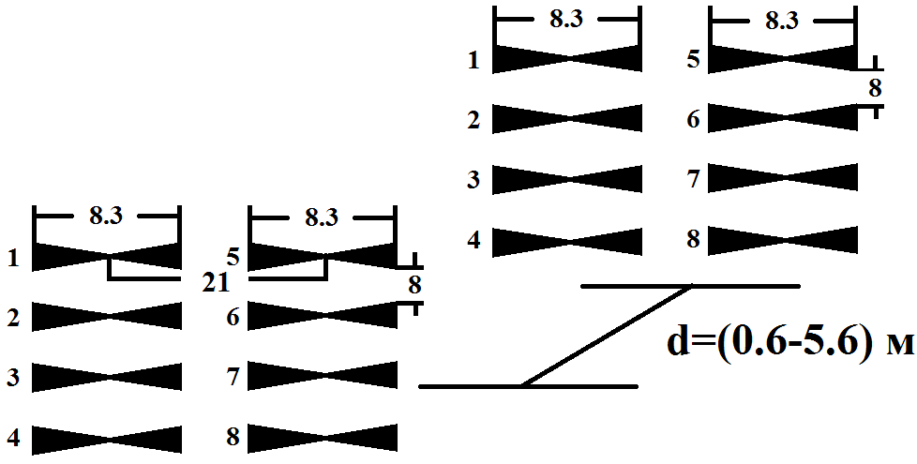

Рисунко 40. Размер матриц антенн в [см] для эксперимента

1) Расстояние между генератором и анализатором спектра: 60 см

Е [В] | Пр. 1 | Пр. 2 | Пр. 3 | Пр. 4 | Пр. 5 | Пр. 6 | Пр. 7 | Пр. 8
Пер. 1 | 4131 | 4926 | 6498 | 4644 | 3275 | 3959 | 5603 | 4463
Пер. 2 | 5290 | 5857 | 5290 | 4964 | 3764 | 4808 | 3827 | 3803
Пер. 3 | 5260 | 3968 | 5498 | 5086 | 3597 | 3709 | 4728 | 5222
Пер. 4 | 6212 | 5525 | 5160 | 7697 | 5173 | 4515 | 4029 | 7210
Пер. 5 | 2956 | 2888 | 3628 | 4287 | 3535 | 4038 | 5399 | 5211
Пер. 6 | 3005 | 3685 | 2903 | 2805 | 4335 | 4579 | 3779 | 3700
Пер. 7 | 2837 | 2118 | 3299 | 2142 | 3825 | 3075 | 4854 | 3687
Пер. 8 | 5215 | 3937 | 3423 | 5238 | 5246 | 4577 | 4092 | 6225

2) Расстояние между генератором и анализатором спектра: 110 см

Е [В] | Пр. 1 | Пр. 2 | Пр. 3 | Пр. 4 | Пр. 5 | Пр. 6 | Пр. 7 | Пр. 8
Пер. 1 | 2346 | 3329 | 4008 | 3299 | 2220 | 2579 | 3446 | 2800
Пер. 2 | 3583 | 3749 | 2573 | 3308 | 2618 | 3680 | 2229 | 2985
Пер. 3 | 3094 | 1944 | 2124 | 3371 | 2240 | 2391 | 2037 | 3997
Пер. 4 | 3379 | 3621 | 3604 | 4220 | 2451 | 2968 | 3610 | 3429
Пер. 5 | 1285 | 1948 | 3311 | 2259 | 1150 | 2818 | 3961 | 3649
Пер. 6 | 2564 | 3493 | 1848 | 2379 | 3325 | 2904 | 985 | 3597
Пер. 7 | 1877 | 1668 | 1437 | 1893 | 2503 | 1430 | 1081 | 3521
Пер. 8 | 2134 | 2700 | 3418 | 2511 | 1800 | 2995 | 3576 | 2361

3) Расстояние между генератором и анализатором спектра: 160 см

Е [В] | Пр. 1 | Пр. 2 | Пр. 3 | Пр. 4 | Пр. 5 | Пр. 6 | Пр. 7 | Пр. 8
Пер. 1 | 2699 | 1877 | 1910 | 1742 | 2464 | 1928 | 1898 | 2387
Пер. 2 | 1551 | 2038 | 3146 | 2323 | 1697 | 1801 | 2859 | 2678
Пер. 3 | 1948 | 2890 | 1149 | 2305 | 2192 | 2564 | 1131 | 2236
Пер. 4 | 2576 | 2720 | 1993 | 3433 | 2031 | 3008 | 1649 | 3114
Пер. 5 | 1956 | 1410 | 1247 | 1541 | 1901 | 1184 | 1137 | 2408
Пер. 6 | 1612 | 1283 | 2833 | 1584 | 1240 | 1427 | 2573 | 2393
Пер. 7 | 1285 | 1696 | 1008 | 853 | 1413 | 1634 | 1113 | 1485
Пер. 8 | 2127 | 2382 | 769 | 2975 | 2248 | 2413 | 1320 | 3198

4) Расстояние между генератором и анализатором спектра: 210 см

Е [В] | Пр. 1 | Пр. 2 | Пр. 3 | Пр. 4 | Пр. 5 | Пр. 6 | Пр. 7 | Пр. 8
Пер. 1 | 2167 | 1747 | 2028 | 1975 | 1848 | 2198 | 2565 | 2068
Пер. 2 | 1716 | 2597 | 2075 | 1661 | 1334 | 2730 | 2212 | 2206
Пер. 3 | 1794 | 2136 | 422 | 2759 | 1514 | 1701 | 353 | 3852
Пер. 4 | 1960 | 1740 | 2044 | 2487 | 2318 | 2210 | 2156 | 3351
Пер. 5 | 1704 | 1510 | 2036 | 1077 | 1075 | 1621 | 2454 | 1043
Пер. 6 | 1383 | 1863 | 1449 | 2073 | 910 | 2279 | 1203 | 2431
Пер. 7 | 1329 | 870 | 510 | 2224 | 1472 | 1127 | 1011 | 2468
Пер. 8 | 2016 | 2076 | 2153 | 1845 | 2146 | 1678 | 1706 | 1720

5) Расстояние между генератором и анализатором спектра: 260 см

Е [В] | Пр. 1 | Пр. 2 | Пр. 3 | Пр. 4 | Пр. 5 | Пр. 6 | Пр. 7 | Пр. 8
Пер. 1 | 1344 | 2146 | 1451 | 1883 | 1508 | 1713 | 1301 | 2646
Пер. 2 | 1895 | 1285 | 824 | 1431 | 1653 | 1272 | 846 | 1450
Пер. 3 | 2123 | 1276 | 1354 | 1670 | 1699 | 1374 | 1213 | 1290
Пер. 4 | 1844 | 1206 | 1381 | 1839 | 1452 | 831 | 1154 | 2078
Пер. 5 | 834 | 1059 | 1324 | 1676 | 1503 | 1291 | 976 | 2312
Пер. 6 | 823 | 1447 | 1298 | 835 | 1346 | 1128 | 893 | 1341
Пер. 7 | 1207 | 789 | 1115 | 730 | 1180 | 672 | 1039 | 943
Пер. 8 | 1577 | 421 | 756 | 1711 | 1111 | 360 | 1006 | 2382

6) Расстояние между генератором и анализатором спектра: 310 см

Е [В] | Пр. 1 | Пр. 2 | Пр. 3 | Пр. 4 | Пр. 5 | Пр. 6 | Пр. 7 | Пр. 8
Пер. 1 | 1628 | 1279 | 694 | 1102 | 1392 | 1147 | 837 | 1176
Пер. 2 | 747 | 1036 | 787 | 1863 | 693 | 1024 | 689 | 1736
Пер. 3 | 628 | 1016 | 942 | 1623 | 728 | 739 | 803 | 1953
Пер. 4 | 472 | 2289 | 2033 | 815 | 1066 | 2081 | 1478 | 825
Пер. 5 | 1002 | 836 | 697 | 676 | 1278 | 594 | 691 | 1034
Пер. 6 | 658 | 762 | 1068 | 1197 | 368 | 908 | 783 | 1471
Пер. 7 | 778 | 533 | 857 | 823 | 810 | 395 | 799 | 1169
Пер. 8 | 860 | 2124 | 1445 | 642 | 667 | 2233 | 1495 | 528

7) Расстояние между генератором и анализатором спектра: 360 см

Е [В] | Пр. 1 | Пр. 2 | Пр. 3 | Пр. 4 | Пр. 5 | Пр. 6 | Пр. 7 | Пр. 8
Пер. 1 | 1044 | 1159 | 1298 | 1411 | 1264 | 845 | 981 | 1475
Пер. 2 | 1189 | 1637 | 1210 | 1414 | 1149 | 1195 | 1116 | 1354
Пер. 3 | 1526 | 632 | 1421 | 1068 | 1241 | 817 | 1470 | 989
Пер. 4 | 1143 | 814 | 1067 | 1142 | 625 | 763 | 835 | 1898
Пер. 5 | 890 | 815 | 1056 | 915 | 1166 | 1068 | 1058 | 1129
Пер. 6 | 970 | 1324 | 990 | 810 | 1243 | 1150 | 849 | 1078
Пер. 7 | 988 | 644 | 1477 | 584 | 818 | 465 | 1147 | 734
Пер. 8 | 1248 | 701 | 1335 | 1691 | 1116 | 293 | 1538 | 1924

8) Расстояние между генератором и анализатором спектра: 410 см

Е [В] | Пр. 1 | Пр. 2 | Пр. 3 | Пр. 4 | Пр. 5 | Пр. 6 | Пр. 7 | Пр. 8
Пер. 1 | 132 | 755 | 1033 | 1114 | 535 | 675 | 1129 | 1003
Пер. 2 | 1182 | 1712 | 957 | 528 | 753 | 1368 | 984 | 1095
Пер. 3 | 850 | 1101 | 396 | 482 | 620 | 797 | 203 | 1053
Пер. 4 | 237 | 1204 | 599 | 1817 | 699 | 1512 | 496 | 2413
Пер. 5 | 274 | 509 | 1017 | 1106 | 1323 | 501 | 1547 | 1183
Пер. 6 | 661 | 1217 | 1008 | 1235 | 742 | 1370 | 1315 | 796
Пер. 7 | 576 | 450 | 180 | 777 | 630 | 522 | 421 | 679
Пер. 8 | 390 | 1184 | 1021 | 2062 | 335 | 1456 | 759 | 2007

9) Расстояние между генератором и анализатором спектра: 460 см

Е [В] | Пр. 1 | Пр. 2 | Пр. 3 | Пр. 4 | Пр. 5 | Пр. 6 | Пр. 7 | Пр. 8
Пер. 1 | 1163 | 752 | 818 | 592 | 1122 | 404 | 813 | 954
Пер. 2 | 929 | 758 | 336 | 1042 | 601 | 867 | 600 | 1277
Пер. 3 | 341 | 392 | 491 | 838 | 502 | 698 | 526 | 1103
Пер. 4 | 1588 | 1100 | 1571 | 1741 | 1231 | 1230 | 1824 | 1714
Пер. 5 | 875 | 653 | 596 | 402 | 1087 | 473 | 594 | 694
Пер. 6 | 509 | 709 | 609 | 904 | 463 | 654 | 478 | 1081
Пер. 7 | 365 | 478 | 462 | 537 | 288 | 560 | 660 | 766
Пер. 8 | 1459 | 941 | 1396 | 1490 | 1294 | 1017 | 1482 | 1328

10) Расстояние между генератором и анализатором спектра: 510 см

Е [В] | Пр. 1 | Пр. 2 | Пр. 3 | Пр. 4 | Пр. 5 | Пр. 6 | Пр. 7 | Пр. 8
Пер. 1 | 504 | 878 | 762 | 877 | 422 | 848 | 981 | 1044
Пер. 2 | 567 | 724 | 629 | 1292 | 839 | 760 | 888 | 1422
Пер. 3 | 835 | 410 | 380 | 969 | 1036 | 495 | 457 | 1289
Пер. 4 | 1589 | 1298 | 720 | 550 | 1470 | 1728 | 1218 | 928
Пер. 5 | 313 | 685 | 792 | 586 | 427 | 751 | 822 | 648
Пер. 6 | 903 | 544 | 635 | 733 | 517 | 518 | 676 | 655
Пер. 7 | 872 | 381 | 327 | 565 | 499 | 322 | 318 | 505
Пер. 8 | 1225 | 1439 | 650 | 503 | 955 | 1050 | 693 | 459

11) Расстояние между генератором и анализатором спектра: 560 см

Е [В] | Пр. 1 | Пр. 2 | Пр. 3 | Пр. 4 | Пр. 5 | Пр. 6 | Пр. 7 | Пр. 8
Пер. 1 | 774 | 622 | 251 | 1237 | 1103 | 771 | 921 | 1516
Пер. 2 | 1059 | 723 | 643 | 734 | 765 | 936 | 565 | 1067
Пер. 3 | 1233 | 491 | 507 | 169 | 392 | 1229 | 818 | 678
Пер. 4 | 1029 | 658 | 467 | 803 | 1230 | 890 | 1031 | 1119
Пер. 5 | 765 | 603 | 507 | 710 | 195 | 642 | 306 | 730
Пер. 6 | 642 | 446 | 479 | 485 | 820 | 803 | 1160 | 408
Пер. 7 | 315 | 516 | 721 | 482 | 1165 | 624 | 1053 | 501
Пер. 8 | 618 | 705 | 760 | 308 | 367 | 910 | 502 | 329

Обработка полученных результатов
Преимущество применения матрицы передающих антенн и матрицы приемных антенн перед применением одной передающей антенны и одной приемной антенны
На рисунке 41 приведены графики ослабления сигнала от расстояния при прямой видимости без преград при двух случаях: при применении восьми передающих и восьми приемных антенн и при применении одной передающей и одной приемной антенн.
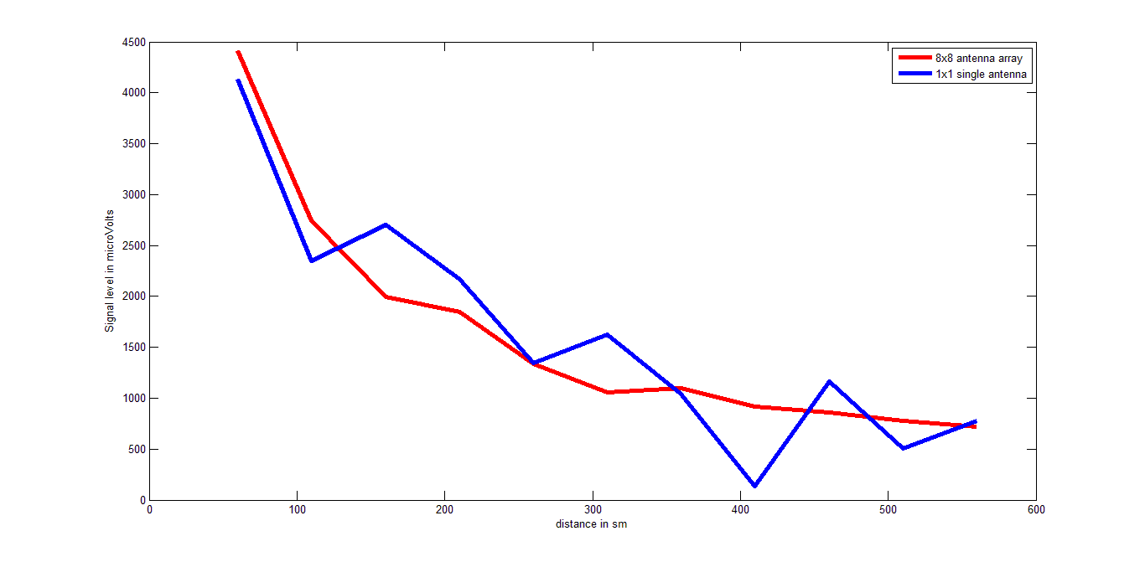

Рисунок 41. Применение восьми передающих и восьми приемных антенн позволяет стабилизировать сигнал по сравнению с одной передающей и одной приемной антеннами

4.4 Влияние человека на прохождение сигнала между передающей антенной решеткой и приемной антенной решеткой

Эксперимент предназначен:
- для выявления влияния человека, неподвижно стоящего в центре на пути сигналов от передающей антенной решетки и приемной антенной решетки.

Исходные данные:

- Частота генератора USB-TG44A:
1210, 1212, 1214, 1216, 1218, 1220, 1222, 1224, 1226, 1228, 1230 (МГц),
- Ослабление аттенюатора генератора: -10 дБм,
- Ослабление аттенюатора предусилителя приемника USB-SA44B: 5 дБм,
- Время задержки старта: 10000 мс для расстояния: 150 см (на этом расстоянии отсутствует влияние человека, выбрано на основе эксперимента),
- Время задержки коммутатора: 1 мс (выбрано на основе эксперимента),
- Количество замеров: 1024 (выбрано по умолчанию, не имеет значения на основе эксперимента),
- Размер матриц антенн приведен на рисунке 42.
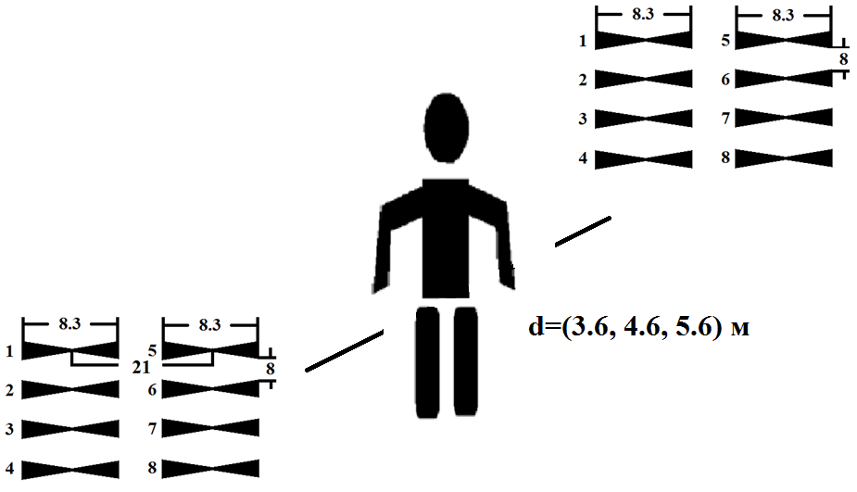

Рисунок 42. Схематическое расположение объектов исследования для эксперимента

Человек неподвижно стоял Расстояние между генератором и анализатором спектра: 360 см

Е [В] | Пр. 1 | Пр. 2 | Пр. 3 | Пр. 4 | Пр. 5 | Пр. 6 | Пр. 7 | Пр. 8
Пер. 1 | 869 | 771 | 985 | 822 | 921 | 627 | 796 | 759
Пер. 2 | 796 | 1576 | 981 | 539 | 725 | 1286 | 904 | 449
Пер. 3 | 1125 | 801 | 583 | 804 | 1089 | 811 | 622 | 405
Пер. 4 | 693 | 444 | 496 | 1265 | 863 | 493 | 306 | 1973
Пер. 5 | 1022 | 619 | 919 | 613 | 992 | 1075 | 885 | 427
Пер. 6 | 679 | 1362 | 930 | 324 | 1092 | 1204 | 682 | 625
Пер. 7 | 950 | 658 | 896 | 714 | 881 | 331 | 864 | 710
Пер. 8 | 740 | 594 | 697 | 1621 | 1000 | 394 | 1128 | 1137
Без человека
Е [В] | Пр. 1 | Пр. 2 | Пр. 3 | Пр. 4 | Пр. 5 | Пр. 6 | Пр. 7 | Пр. 8
Пер. 1 | 1044 | 1159 | 1298 | 1411 | 1264 | 845 | 981 | 1475
Пер. 2 | 1189 | 1637 | 1210 | 1414 | 1149 | 1195 | 1116 | 1354
Пер. 3 | 1526 | 632 | 1421 | 1068 | 1241 | 817 | 1470 | 989
Пер. 4 | 1143 | 814 | 1067 | 1142 | 625 | 763 | 835 | 1898
Пер. 5 | 890 | 815 | 1056 | 915 | 1166 | 1068 | 1058 | 1129
Пер. 6 | 970 | 1324 | 990 | 810 | 1243 | 1150 | 849 | 1078
Пер. 7 | 988 | 644 | 1477 | 584 | 818 | 465 | 1147 | 734
Пер. 8 | 1248 | 701 | 1335 | 1691 | 1116 | 293 | 1538 | 1924
Коэффициент корреляции r=0.60
Расстояние между генератором и анализатором спектра: 460 см

Е [В] | Пр. 1 | Пр. 2 | Пр. 3 | Пр. 4 | Пр. 5 | Пр. 6 | Пр. 7 | Пр. 8
Пер. 1 | 787 | 804 | 959 | 536 | 979 | 650 | 838 | 510
Пер. 2 | 526 | 797 | 157 | 730 | 397 | 748 | 296 | 986
Пер. 3 | 171 | 736 | 590 | 707 | 346 | 780 | 596 | 953
Пер. 4 | 1322 | 754 | 1060 | 968 | 1038 | 812 | 1331 | 759
Пер. 5 | 781 | 717 | 516 | 252 | 817 | 526 | 742 | 542
Пер. 6 | 429 | 650 | 348 | 485 | 365 | 553 | 183 | 628
Пер. 7 | 279 | 561 | 415 | 346 | 168 | 703 | 544 | 598
Пер. 8 | 1074 | 532 | 904 | 535 | 1095 | 704 | 1106 | 236
Без человека
Е [В] | Пр. 1 | Пр. 2 | Пр. 3 | Пр. 4 | Пр. 5 | Пр. 6 | Пр. 7 | Пр. 8
Пер. 1 | 1163 | 752 | 818 | 592 | 1122 | 404 | 813 | 954
Пер. 2 | 929 | 758 | 336 | 1042 | 601 | 867 | 600 | 1277
Пер. 3 | 341 | 392 | 491 | 838 | 502 | 698 | 526 | 1103
Пер. 4 | 1588 | 1100 | 1571 | 1741 | 1231 | 1230 | 1824 | 1714
Пер. 5 | 875 | 653 | 596 | 402 | 1087 | 473 | 594 | 694
Пер. 6 | 509 | 709 | 609 | 904 | 463 | 654 | 478 | 1081
Пер. 7 | 365 | 478 | 462 | 537 | 288 | 560 | 660 | 766
Пер. 8 | 1459 | 941 | 1396 | 1490 | 1294 | 1017 | 1482 | 1328
Коэффициент корреляции0.73

Расстояние между генератором и анализатором спектра: 560 см

Е [В] | Пр. 1 | Пр. 2 | Пр. 3 | Пр. 4 | Пр. 5 | Пр. 6 | Пр. 7 | Пр. 8
Пер. 1 | 689 | 621 | 183 | 660 | 1041 | 526 | 514 | 1262
Пер. 2 | 993 | 508 | 595 | 222 | 605 | 932 | 478 | 687
Пер. 3 | 1070 | 275 | 412 | 384 | 450 | 1241 | 1015 | 477
Пер. 4 | 620 | 312 | 254 | 382 | 802 | 322 | 544 | 858
Пер. 5 | 618 | 427 | 409 | 356 | 272 | 636 | 316 | 302
Пер. 6 | 517 | 323 | 324 | 462 | 886 | 501 | 908 | 635
Пер. 7 | 254 | 471 | 662 | 553 | 1131 | 514 | 972 | 441
Пер. 8 | 270 | 198 | 437 | 965 | 115 | 664 | 498 | 612

Без человека
Е [В] | Пр. 1 | Пр. 2 | Пр. 3 | Пр. 4 | Пр. 5 | Пр. 6 | Пр. 7 | Пр. 8
Пер. 1 | 774 | 622 | 251 | 1237 | 1103 | 771 | 921 | 1516
Пер. 2 | 1059 | 723 | 643 | 734 | 765 | 936 | 565 | 1067
Пер. 3 | 1233 | 491 | 507 | 169 | 392 | 1229 | 818 | 678
Пер. 4 | 1029 | 658 | 467 | 803 | 1230 | 890 | 1031 | 1119
Пер. 5 | 765 | 603 | 507 | 710 | 195 | 642 | 306 | 730
Пер. 6 | 642 | 446 | 479 | 485 | 820 | 803 | 1160 | 408
Пер. 7 | 315 | 516 | 721 | 482 | 1165 | 624 | 1053 | 501
Пер. 8 | 618 | 705 | 760 | 308 | 367 | 910 | 502 | 329
Коэффициент корреляции: r=0.70

4.5 Влияние движения человека на прохождение сигнала между передающей антенной решеткой и приемной антенной решеткой

Эксперимент предназначен:
- для исследования влияния случайного прохождения челоека между передающей антенной решеткой и приемной антенной решеткой

Исходные данные:

- Частота генератора USB-TG44A:
1210, 1212, 1214, 1216, 1218, 1220, 1222, 1224, 1226, 1228, 1230 (МГц),
- Ослабление аттенюатора генератора: -10 дБм,
- Ослабление аттенюатора предусилителя приемника USB-SA44B: 5 дБм,
- Время задержки старта: 10000 мс для расстояния: 150 см (на этом расстоянии отсутствует влияние человека, выбрано на основе эксперимента),
- Время задержки коммутатора: 1 мс (выбрано на основе эксперимента),
- Количество замеров: 1024 (выбрано по умолчанию, не имеет значения на основе эксперимента),
- Размер матриц антенн приведен на рисунке 43.

Рисунок 43. Схематическое расположение объектов исследования для эксперимента

Расстояние между генератором и анализатором спектра: 360 см

Е [В] | Пр. 1 | Пр. 2 | Пр. 3 | Пр. 4 | Пр. 5 | Пр. 6 | Пр. 7 | Пр. 8
Пер. 1 | 1129 | 992 | 1206 | 1266 | 1233 | 839 | 861 | 1234
Пер. 2 | 1097 | 1520 | 1106 | 1260 | 1030 | 977 | 861 | 1211
Пер. 3 | 1555 | 724 | 1420 | 1179 | 1189 | 678 | 1395 | 829
Пер. 4 | 1064 | 1034 | 1301 | 978 | 610 | 649 | 761 | 1680
Пер. 5 | 1122 | 586 | 880 | 866 | 1155 | 1243 | 948 | 992
Пер. 6 | 780 | 1129 | 951 | 679 | 1282 | 1153 | 793 | 1174
Пер. 7 | 776 | 476 | 1219 | 739 | 688 | 511 | 1161 | 827
Пер. 8 | 910 | 532 | 959 | 1742 | 1050 | 418 | 1411 | 1585

Без человека
Е [В] | Пр. 1 | Пр. 2 | Пр. 3 | Пр. 4 | Пр. 5 | Пр. 6 | Пр. 7 | Пр. 8
Пер. 1 | 1044 | 1159 | 1298 | 1411 | 1264 | 845 | 981 | 1475
Пер. 2 | 1189 | 1637 | 1210 | 1414 | 1149 | 1195 | 1116 | 1354
Пер. 3 | 1526 | 632 | 1421 | 1068 | 1241 | 817 | 1470 | 989
Пер. 4 | 1143 | 814 | 1067 | 1142 | 625 | 763 | 835 | 1898
Пер. 5 | 890 | 815 | 1056 | 915 | 1166 | 1068 | 1058 | 1129
Пер. 6 | 970 | 1324 | 990 | 810 | 1243 | 1150 | 849 | 1078
Пер. 7 | 988 | 644 | 1477 | 584 | 818 | 465 | 1147 | 734
Пер. 8 | 1248 | 701 | 1335 | 1691 | 1116 | 293 | 1538 | 1924
Коэффициент корреляции: r=0.90

Расстояние между генератором и анализатором спектра: 460 см

Е [В] | Пр. 1 | Пр. 2 | Пр. 3 | Пр. 4 | Пр. 5 | Пр. 6 | Пр. 7 | Пр. 8
Пер. 1 | 960 | 625 | 911 | 480 | 984 | 383 | 786 | 693
Пер. 2 | 746 | 652 | 406 | 935 | 496 | 672 | 535 | 1005
Пер. 3 | 287 | 383 | 428 | 761 | 482 | 643 | 520 | 1025
Пер. 4 | 1359 | 819 | 1362 | 1381 | 1123 | 1089 | 1693 | 1566
Пер. 5 | 913 | 489 | 575 | 347 | 944 | 411 | 656 | 564
Пер. 6 | 433 | 539 | 588 | 880 | 402 | 452 | 472 | 912
Пер. 7 | 440 | 478 | 353 | 538 | 395 | 575 | 562 | 710
Пер. 8 | 1364 | 954 | 1394 | 1478 | 1203 | 951 | 1462 | 988
Без человека
Е [В] | Пр. 1 | Пр. 2 | Пр. 3 | Пр. 4 | Пр. 5 | Пр. 6 | Пр. 7 | Пр. 8
Пер. 1 | 1163 | 752 | 818 | 592 | 1122 | 404 | 813 | 954
Пер. 2 | 929 | 758 | 336 | 1042 | 601 | 867 | 600 | 1277
Пер. 3 | 341 | 392 | 491 | 838 | 502 | 698 | 526 | 1103
Пер. 4 | 1588 | 1100 | 1571 | 1741 | 1231 | 1230 | 1824 | 1714
Пер. 5 | 875 | 653 | 596 | 402 | 1087 | 473 | 594 | 694
Пер. 6 | 509 | 709 | 609 | 904 | 463 | 654 | 478 | 1081
Пер. 7 | 365 | 478 | 462 | 537 | 288 | 560 | 660 | 766
Пер. 8 | 1459 | 941 | 1396 | 1490 | 1294 | 1017 | 1482 | 1328
Коэффициент корреляции: r=0.97

Расстояние между генератором и анализатором спектра: 560 см

Е [В] | Пр. 1 | Пр. 2 | Пр. 3 | Пр. 4 | Пр. 5 | Пр. 6 | Пр. 7 | Пр. 8
Пер. 1 | 764 | 620 | 298 | 1174 | 1073 | 816 | 898 | 1400
Пер. 2 | 920 | 677 | 568 | 607 | 758 | 900 | 520 | 995
Пер. 3 | 1128 | 458 | 506 | 190 | 406 | 1204 | 792 | 656
Пер. 4 | 1085 | 639 | 386 | 799 | 1113 | 841 | 937 | 1128
Пер. 5 | 754 | 601 | 466 | 666 | 213 | 578 | 318 | 639
Пер. 6 | 469 | 365 | 454 | 393 | 797 | 667 | 973 | 464
Пер. 7 | 300 | 461 | 698 | 557 | 1142 | 580 | 992 | 434
Пер. 8 | 579 | 673 | 706 | 326 | 478 | 867 | 544 | 277
Без человека
Е [В] | Пр. 1 | Пр. 2 | Пр. 3 | Пр. 4 | Пр. 5 | Пр. 6 | Пр. 7 | Пр. 8
Пер. 1 | 774 | 622 | 251 | 1237 | 1103 | 771 | 921 | 1516
Пер. 2 | 1059 | 723 | 643 | 734 | 765 | 936 | 565 | 1067
Пер. 3 | 1233 | 491 | 507 | 169 | 392 | 1229 | 818 | 678
Пер. 4 | 1029 | 658 | 467 | 803 | 1230 | 890 | 1031 | 1119
Пер. 5 | 765 | 603 | 507 | 710 | 195 | 642 | 306 | 730
Пер. 6 | 642 | 446 | 479 | 485 | 820 | 803 | 1160 | 408
Пер. 7 | 315 | 516 | 721 | 482 | 1165 | 624 | 1053 | 501
Пер. 8 | 618 | 705 | 760 | 308 | 367 | 910 | 502 | 329
Коэффициент корреляции: r=0.98

4.6 Влияние углового смещения от прямой видимости между передающей антенной решеткой и приемной антенной решеткой

Эксперимент предназначен:
- для выявления влияния смещения от прямой видимости взаимного расположения передатчиков и приемников.

Исходные данные:

- Частота генератора USB-TG44A:
1210, 1212, 1214, 1216, 1218, 1220, 1222, 1224, 1226, 1228, 1230 (МГц),
- Ослабление аттенюатора генератора: -10 дБм,
- Ослабление аттенюатора предусилителя приемника USB-SA44B: 5 дБм,
- Время задержки старта: 10000 мс для расстояния: 150 см (на этом расстоянии отсутствует влияние человека, выбрано на основе эксперимента),
- Время задержки коммутатора: 1 мс (выбрано на основе эксперимента),
- Количество замеров: 1024 (выбрано по умолчанию, не имеет значения на основе эксперимента),
- Размер матриц антенн приведен на рисунке 44.

Рисунок 44. Схематическое расположение объектов исследования для эксперимента

Угол: 0 °

Е [В] | Пр. 1 | Пр. 2 | Пр. 3 | Пр. 4 | Пр. 5 | Пр. 6 | Пр. 7 | Пр. 8
Пер. 1 | 1679 | 1302 | 2498 | 1375 | 1481 | 1792 | 3324 | 2155
Пер. 2 | 1545 | 2888 | 1641 | 1239 | 1698 | 3367 | 2102 | 1493
Пер. 3 | 2652 | 2303 | 706 | 2062 | 3358 | 3150 | 892 | 2928
Пер. 4 | 2504 | 1533 | 2008 | 2241 | 2447 | 921 | 1954 | 3452
Пер. 5 | 1644 | 1223 | 3209 | 1296 | 1904 | 1243 | 2619 | 1511
Пер. 6 | 1881 | 3053 | 2041 | 454 | 1410 | 2617 | 2102 | 751
Пер. 7 | 2949 | 2001 | 650 | 1637 | 2477 | 2224 | 848 | 2026
Пер. 8 | 2199 | 877 | 2073 | 2807 | 2226 | 938 | 1716 | 3085

Угол: 15 °

Е [В] | Пр. 1 | Пр. 2 | Пр. 3 | Пр. 4 | Пр. 5 | Пр. 6 | Пр. 7 | Пр. 8
Пер. 1 | 1296 | 1745 | 2504 | 2345 | 1439 | 1406 | 2810 | 2245
Пер. 2 | 1916 | 2735 | 1625 | 1877 | 1275 | 2404 | 1817 | 1442
Пер. 3 | 2594 | 2060 | 530 | 1769 | 1751 | 2088 | 1259 | 2101
Пер. 4 | 2065 | 1183 | 2291 | 2037 | 2125 | 856 | 1469 | 3082
Пер. 5 | 1296 | 1297 | 2082 | 1810 | 1420 | 1017 | 2314 | 1776
Пер. 6 | 1144 | 1867 | 888 | 1143 | 1053 | 2357 | 1860 | 1167
Пер. 7 | 1728 | 780 | 286 | 793 | 2085 | 1666 | 882 | 1491
Пер. 8 | 1822 | 878 | 2032 | 976 | 2241 | 818 | 950 | 2378
r= 0.72

Угол: 30 °

Е [В] | Пр. 1 | Пр. 2 | Пр. 3 | Пр. 4 | Пр. 5 | Пр. 6 | Пр. 7 | Пр. 8
Пер. 1 | 1412 | 1181 | 801 | 1504 | 1225 | 654 | 1330 | 1598
Пер. 2 | 1252 | 598 | 1036 | 1858 | 1721 | 1664 | 1021 | 1020
Пер. 3 | 275 | 315 | 992 | 862 | 1873 | 948 | 271 | 903
Пер. 4 | 1603 | 2029 | 1044 | 1611 | 516 | 1837 | 1617 | 579
Пер. 5 | 1207 | 1165 | 200 | 514 | 1585 | 803 | 864 | 484
Пер. 6 | 756 | 466 | 670 | 1007 | 445 | 374 | 340 | 1569
Пер. 7 | 1161 | 704 | 785 | 834 | 818 | 781 | 464 | 872
Пер. 8 | 1600 | 1986 | 613 | 993 | 562 | 2381 | 980 | 499
r= -0.21

Угол: 45 °

Е [В] | Пр. 1 | Пр. 2 | Пр. 3 | Пр. 4 | Пр. 5 | Пр. 6 | Пр. 7 | Пр. 8
Пер. 1 | 985 | 994 | 1208 | 1510 | 772 | 399 | 960 | 430
Пер. 2 | 1019 | 1370 | 1350 | 468 | 663 | 966 | 833 | 771
Пер. 3 | 1629 | 910 | 516 | 540 | 1017 | 494 | 1271 | 342
Пер. 4 | 519 | 718 | 1243 | 1429 | 650 | 454 | 242 | 1124
Пер. 5 | 1167 | 512 | 590 | 991 | 1016 | 255 | 959 | 383
Пер. 6 | 536 | 770 | 521 | 757 | 405 | 743 | 506 | 445
Пер. 7 | 863 | 390 | 810 | 713 | 937 | 844 | 464 | 959
Пер. 8 | 807 | 964 | 824 | 1014 | 759 | 248 | 355 | 551
r=0.21

Угол: 60 °

Е [В] | Пр. 1 | Пр. 2 | Пр. 3 | Пр. 4 | Пр. 5 | Пр. 6 | Пр. 7 | Пр. 8
Пер. 1 | 193 | 153 | 371 | 255 | 395 | 325 | 441 | 256
Пер. 2 | 224 | 298 | 391 | 620 | 633 | 155 | 161 | 342
Пер. 3 | 348 | 289 | 190 | 461 | 292 | 355 | 573 | 321
Пер. 4 | 263 | 505 | 442 | 892 | 330 | 272 | 389 | 211
Пер. 5 | 440 | 175 | 408 | 314 | 518 | 452 | 371 | 628
Пер. 6 | 202 | 341 | 372 | 367 | 207 | 769 | 378 | 228
Пер. 7 | 312 | 348 | 308 | 228 | 446 | 679 | 519 | 377
Пер. 8 | 278 | 420 | 208 | 475 | 431 | 227 | 353 | 200

r=-0.00

4.7 Влияние смещения по высоте от прямой видимости между передающей антенной решеткой и приемной антенной решеткой

Эксперимент предназначен:
- для выявления влияния высоты взаимного расположения передатчиков и приемников по высоте.

Исходные данные:

- Частота генератора USB-TG44A:
1210, 1212, 1214, 1216, 1218, 1220, 1222, 1224, 1226, 1228, 1230 (МГц),
- Ослабление аттенюатора генератора: -10 дБм,
- Ослабление аттенюатора предусилителя приемника USB-SA44B: 5 дБм,
- Время задержки старта: 10000 мс для расстояния: 150 см (на этом расстоянии отсутствует влияние человека, выбрано на основе эксперимента),
- Время задержки коммутатора: 1 мс (выбрано на основе эксперимента),
- Количество замеров: 1024 (выбрано по умолчанию, не имеет значения на основе эксперимента),
- Размер матриц антенн приведен на рисунке 45.

Рисунок 45. Схематическое расположение объектов исследования для эксперимента

Высота: 0 м

Е [В] | Пр. 1 | Пр. 2 | Пр. 3 | Пр. 4 | Пр. 5 | Пр. 6 | Пр. 7 | Пр. 8
Пер. 1 | 1679 | 1302 | 2498 | 1375 | 1481 | 1792 | 3324 | 2155
Пер. 2 | 1545 | 2888 | 1641 | 1239 | 1698 | 3367 | 2102 | 1493
Пер. 3 | 2652 | 2303 | 706 | 2062 | 3358 | 3150 | 892 | 2928
Пер. 4 | 2504 | 1533 | 2008 | 2241 | 2447 | 921 | 1954 | 3452
Пер. 5 | 1644 | 1223 | 3209 | 1296 | 1904 | 1243 | 2619 | 1511
Пер. 6 | 1881 | 3053 | 2041 | 454 | 1410 | 2617 | 2102 | 751
Пер. 7 | 2949 | 2001 | 650 | 1637 | 2477 | 2224 | 848 | 2026
Пер. 8 | 2199 | 877 | 2073 | 2807 | 2226 | 938 | 1716 | 3085

Высота: 67 см

Е [В] | Пр. 1 | Пр. 2 | Пр. 3 | Пр. 4 | Пр. 5 | Пр. 6 | Пр. 7 | Пр. 8
Пер. 1 | 1811 | 586 | 937 | 2433 | 1266 | 684 | 466 | 2739
Пер. 2 | 1441 | 1114 | 1401 | 1759 | 1218 | 922 | 1080 | 2241
Пер. 3 | 1072 | 1497 | 693 | 1350 | 821 | 1190 | 692 | 1785
Пер. 4 | 1670 | 1433 | 1716 | 1751 | 1388 | 1415 | 1481 | 1881
Пер. 5 | 1806 | 1035 | 1068 | 1738 | 1521 | 846 | 512 | 2785
Пер. 6 | 1463 | 982 | 1452 | 1460 | 1417 | 1171 | 1157 | 1607
Пер. 7 | 978 | 890 | 581 | 817 | 724 | 1029 | 685 | 920
Пер. 8 | 1382 | 1433 | 1522 | 1801 | 870 | 881 | 1291 | 2144

r=-0.03
На основе проведенных измерений можно составить рекомендации по расположению маяков при развертывании систем позиционирования.

5 Компьютерное моделирование многолучевого распространения радиоволн

5.1 Моделирование влияния отраженного сигнала на уровень принимаемого сигнала

Результаты экспериментального измерения влияния многолучевого распространения на уровень принимаемого сигнала для задач определения координат объектов в закрытых помещениях и исследование возможности снижения ошибок применением многочастотного метода были опубликованы в [146, 147, 150]. В этой главе исследования проводятся на основе компьютерного моделирования.
Исходные данные для моделирования:
1) $E_{0}d_{0}$ – напряженность поля $\left[\frac{В}{м}\right]$ в свободном пространстве на расстоянии $d_{0}$ $\left[м\right]$. На расстоянии в 1 метр измеренная напряженность поля $2500 \frac{В}{м}$. Если волна имеет горизонтальную поляризацию и угол отражения маленький [44], то, отраженная волна равна по величине и смещена по фазе с прямой волной на ${180}^{∘}$ и коэффициент отражения равен $Γ_{⊥}=-1$.
2) Пренебрегаем ослаблением волны из-за поверхности [45, 54]. Это можно допустить, если антенны расположены на высоте более чем несколько длин волн от поверхности ${h_{t or r}≫λ}_{c}$.
3) Высота передающей и приемной антенн $h_{t}$ и $h_{r}$: $\left[1.5 м\right]$.
4) Расстояние межу антеннами для моделирования $d$: $\left[1-50\right] м$.
5) Если распространяемый сигнал узкополосный ($2 MHz$ для BLE канала) относительно ширины времени задержки (наибольшее при ближайшем расстоянии – $10 м$):
$$τ_{ref}-τ_{LOS}≪B_{u}^{-1}$$
то, можно принять, что комплексная огибающая прямого и отраженного сигналов одинаковая [45]:
$$u\left(t-τ_{1}\right)≈u\left(t-τ_{0}\right)$$
Схематическое расположение антенн приведено на рисунке 46.

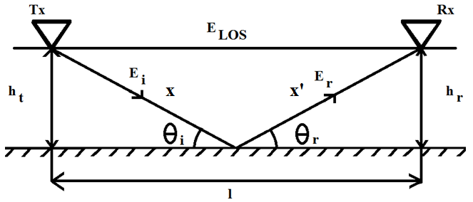

Рисунок 46. – Исходные данные для моделирования влияния отраженной волны на полный принятый сигнал

В работе [50] указывается, что точность в системах позиционирования внутри помещений до сих пор является актуальной задачей и требует новых подходов к решению. Одной из главных задач является решение проблем, возникающих из-за затухания, дифракции, отражения и рассеяния. Эти эффекты ведут к проблеме многолучевого распространения. Авторы [50] представили инновационную математическую модель для улучшения точности, направленную на уменьшения влияния отражения от земли, используя многослойный перцептрон.

5.2 Моделирование многочастотного способа усреднения уровня сигнала

1) Сравнение принятого сигнала при прямой видимости с сигналом прошедшего без отражения сложенным с отраженным сигналом
Зависимость электрического поля в зависимости от расстояния с учетом исходных данных можно записать следующим образом:
$$\left|E_{TOT}\left(l\right)\right|=\sqrt{{\left(\frac{2500}{l}\right)}^{2}{\left(cos\left(△φ\right)-1\right)}^{2}+{\left(\frac{2500}{l}\right)}^{2}\sin^{2}{(△φ)}}$$
$$△φ=\frac{2πΔ}{λ}$$
$$Δ=\left(x+x^{'}\right)-l=\sqrt{{\left(h_{t}+h_{r}\right)}^{2}+l^{2}}-\sqrt{{\left(h_{t}-h_{r}\right)}^{2}+l^{2}}$$
где, $Δ$, – разность расстояний, прошедших отраженной и прямой волнами; $△φ$ – разность фаз. На рисунке 47 приведены графики ослабления сигнала при прямой видимости без влияния отраженного сигнала и прошедшего при прямой видимости, сложенного с отраженным сигналом. Для моделирования приведен код на Matlab:
%1-program LOS+Reflected ray
clear
clc
lambda=0.125;
StDev=0; %standard deviation
dBmin=0;
dBmax=0;
for l=1:0.1:50
stem(l, (2500/(l)), 'MarkerFaceColor','red', 'Color', [1,1,1])
hold on
stem(l, ((2500/(l))*((cos(2*pi*((9+l^2)^0.5-l)/lambda)-1)^2+(sin(2*pi*((9+l^2)^0.5-l)/lambda))^2)^0.5), 'MarkerFaceColor','blue', 'Color', [1,1,1])
hold on
now=((2500/(l))*((cos(2*pi*((9+l^2)^0.5-l)/lambda)-1)^2+(sin(2*pi*((9+l^2)^0.5-l)/lambda))^2)^0.5);
mean=(2500/(l));
if StDev<((now-mean)/mean)*100
StDev=((now-mean)/mean)*100;
dBmin=mean;
dBmax=now;
end
end
StDev %standard deviation in procent
deciBel=20*log10(dBmax/dBmin) %standard deviatio in decibels
title('Path loss over distance at 2400 MHz', 'fontsize', 24)
xlabel('Distance in meters', 'fontsize', 24)
ylabel('Signal strength', 'fontsize', 24)
a=legend('LOS', 'LOS+Reflected ray');
set(a, 'fontsize', 24)

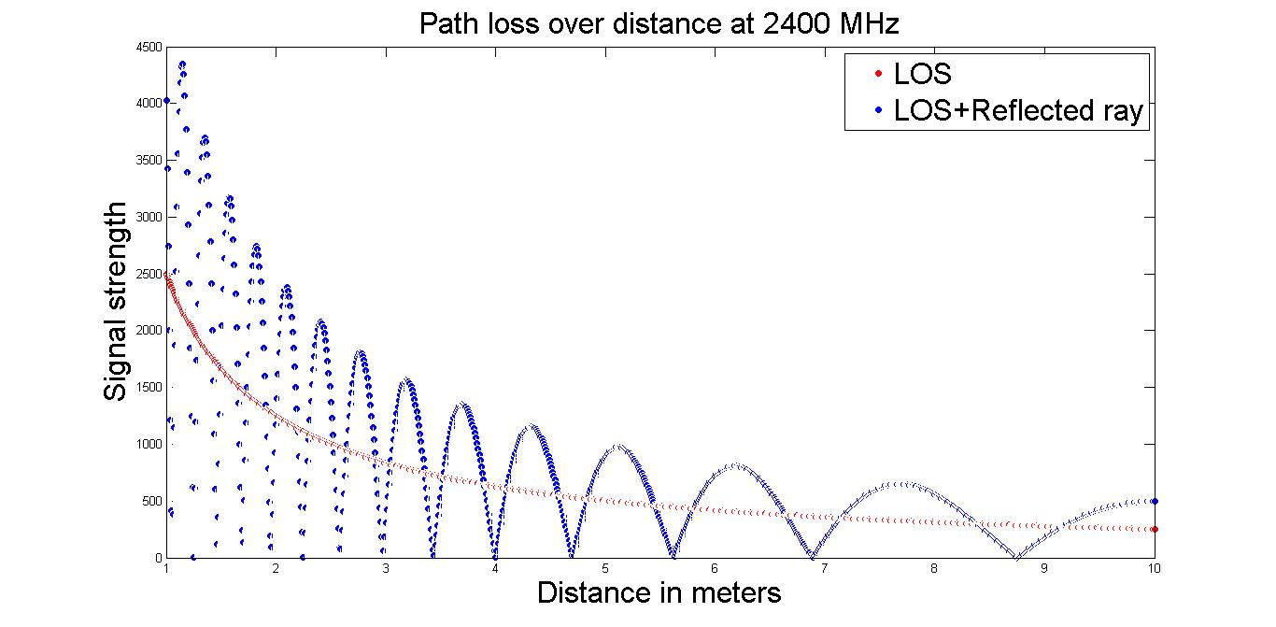

Рисунок 47. Графики ослабления сигнала от расстояния при прямой видимости без влияния отраженного сигнала и сложенного с отраженным сигналом
Результаты показали, что наибольшее среднеквадратическое отклонение (СКО) сигнала, которое может испытать сигнал из-за влияния отраженного сигнала в диапазоне расстояний от 1 метра до 50 метров равно 100 % от теоретической величины или 6.02 дБ. Для уменьшения СКО предлагается метод, основанный на применении многочастотных сигналов. Усреднение сигналов, принятых на различных частотах, позволит уменьшить влияние отражения.
2) Сравнение принятого сигнала при прямой видимости с сигналом прошедшего без отражения сложенным с отраженным сигналом используя усреднение многочастотных сигналов
На рисунке 48 приведены графики ослабления сигнала при прямой видимости без влияния отраженного сигнала и усредненного на многих частотах.
Код для реализации алгоритма на языке MatLab:
%2-program LOS+Reflected ray (with correction by averaging at multifrequency)
clear
clc
StDev=0; %standard deviation
dBmin=0;
dBmax=0;
for l=1:0.1:50
stem(l, (2500/(l)), 'MarkerFaceColor','red', 'Color', [1,1,1])
hold on
b=0;
for lambda=0.052:0.001:0.125
a=((2500/l)*((cos(2*pi*((9+l^2)^0.5-l)/lambda)-1)^2+(sin(2*pi*((9+l^2)^0.5-l)/lambda))^2)^0.5);
b=b+a;
end
hold on
stem(l, (0.79*b)/(74), 'MarkerFaceColor', 'blue', 'Color', [1,1,1]) % 0.79 - correcting coefficient
now=((0.79*b)/(74));
mean=(2500/(l));
if StDev<(((((now-mean)^2)^(0.5)))/mean)*100
StDev=(((((now-mean)^2)^(0.5)))/mean)*100;
dBmin=mean;
dBmax=now;
end
end
StDev %standard deviation in procent
deciBel=20*log10(dBmax/dBmin) %standard deviation in decibels
title('Path loss over distance corrected by multifrequency method', 'fontsize', 24)
xlabel('Distance in meters', 'fontsize', 24)
ylabel('Signal strength', 'fontsize', 24)
a=legend('LOS', 'LOS+Reflected ray');
set(a, 'fontsize', 24)

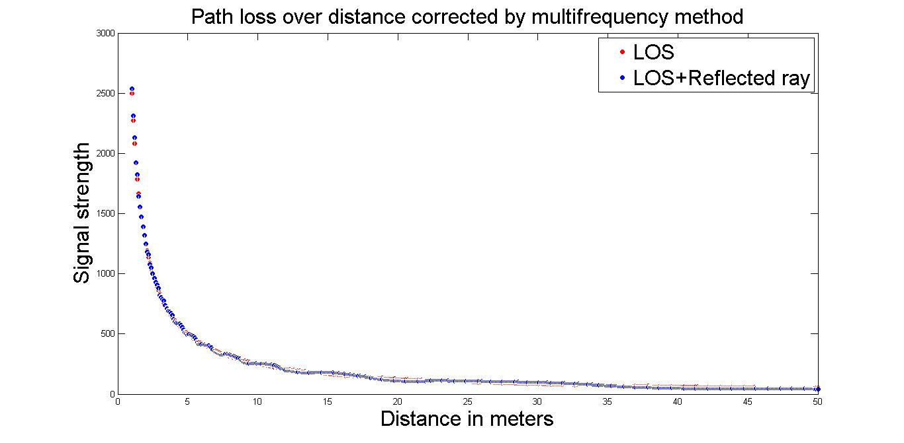

Рисунок 48. Графики ослабления сигнала от расстояния при прямой видимости без влияния отраженного сигнала и сложенного с отраженным сигналом на многих частотах

Результаты показали, что наибольшее среднеквадратическое отклонение (СКО) сигнала, которое может испытать сигнал из-за влияния отраженного сигнала в диапазоне расстояний от 1 метра до 50 метров после многочастотной коррекции равно 21.1 % от теоретической величины или 2.06 дБ. Для улучшения результата, полученного многочастотным методом, предлагается метод «минимакс».

5.3 Моделирование способа «минимакса» при многочастотном усреднении уровня сигнала

Результаты показали, что наибольшее среднеквадратическое отклонение (СКО) сигнала, которое может испытать сигнал из-за влияния отраженного сигнала в диапазоне расстояний от 1 метра до 50 метров после многочастотной коррекции равно 7.9 % от теоретической величины или 0.66 дБ. Для улучшения результата, полученного многочастотным методом, предлагается метод «минимакс».
Описание метода «минимакса»

Формула для расчета ослабления напряженности поля от расстояния с учетом прямой волны и отраженной волны:
$$\left|E_{TOT}\left(l\right)\right|=\frac{E_{0}l_{0}}{l}\sqrt{2-2cos\left(∆φ\right)}$$
где
$E_{0}$ – напряжённость поля в свободном пространстве на эталонном расстоянии $l_{0}$. Для моделирования эталонное расстояние взято равным 1 метру, где волна перешла в дальнюю зону и равна $2500$ В.
$$∆φ=\frac{2π∆_{разность}}{λ}$$
$λ$ – длина волны.
Метод «минимакса» основывается на многочастотном методе. Из набора полученных значений уровней сигнала выбираются наибольший и наименьший сигналы. Затем высчитывается их арифметическое среднее. Для реализации алгоритма необходимо взять наименьшее количество частот. Выбор частот необходимо выбрать таким образом, чтобы они были близки к эталонной частоте. Для моделирования эталонная частота выбрана равной $2400 МГц$, с длиной волны $λ=0.125 м$. Также, количество частот должно быть минимальным, чтобы не снизить скорость обработки алгоритма по сравнению с работой с одной частотой. Среднее наибольшего и наименьшего сигналов должно быть равно 1. Это стабилизирует сигнал на уровне теоретического значения.
Для моделирования взято расстояние от $10$ метров до $50$ метров. Необходимо расчитать необходимые частоты для этого диапазона и исходных данных для моделирования.
Необходимо чтобы выполнялось следующее условие:
$$\frac{\sqrt{2-2cos\left(∆φ_{1}\right)}+\sqrt{2-2cos\left(∆φ_{2}\right)}}{2}=1$$
Для диапазона 10 м – 50 м с шагом в 10 м расчитываем $∆φ_{1}$ и соотвестствующее ему значение $∆φ_{2}$.
Множитель $∆_{разность}$ - это разность путей при прямом прохождении и при отраженном прохождении сигнала.
Решая уравнение находим пары длин волн для выполнения условия
10 м | $$λ_{1}=0.125$$ | $$λ_{2}=0.1467$$
20 м | $$λ_{1}=0.120$$ | $$λ_{2}=0.1222$$
30 м | $$λ_{1}=0.115$$ | $$λ_{2}=0.1410$$
40 м | $$λ_{1}=0.110$$ | $$λ_{2}=0.2924$$
50 м | $$λ_{1}=0.105$$ | $$λ_{2}=0.0755$$
Из этого набора выбираем наименьшее и наибольее значения:
$λ=0.0755$ и $λ=0.2924$
Тем самым выбираем набор частот от $λ=\{0.07-0.30\}$
Далее приведен алгоритм реализации на языке MatLab:
%3-program LOS+Reflected ray (with correction by minmax method)
clear
clc
StDev=0; %standard deviation
dBmin=0;
dBmax=0;
for l=10:0.1:50
stem(l, (2500/(l)), 'MarkerFaceColor','red', 'Color', [1,1,1])
hold on
b=0;
d(231)=0;
p=1;
for lambda=0.07:0.001:0.30
a=((2500/l)*((cos(2*pi*((9+l^2)^0.5-l)/lambda)-1)^2+(sin(2*pi*((9+l^2)^0.5-l)/lambda))^2)^0.5);
b=b+a;
d(p)=a;
p=p+1;
end
sred=(max(d)+min(d))/2;
hold on
stem(l, sred, 'MarkerFaceColor', 'blue', 'Color', [1,1,1])
now=sred;
mean=(2500/(l));
if StDev<(((((now-mean)^2)^(0.5)))/mean)*100
StDev=(((((now-mean)^2)^(0.5)))/mean)*100;
dBmin=mean;
dBmax=now;
end
end
StDev
deciBel=20*log10(dBmax/dBmin) %standard deviation in decibels
title('Path loss over distance corrected by minmax method', 'fontsize', 24)
xlabel('Distance in meters', 'fontsize', 24)
ylabel('Signal strength', 'fontsize', 24)
a=legend('LOS', 'LOS+Reflected ray-minmax');
set(a, 'fontsize', 24)
Результат моделирования для сравнения принятого сигнала при прямой видимости с сигналом прошедшего без отражения сложенным с отраженным сигналом используя усреднение многочастотных сигналов «минимакс» приведен на рисунке 49.
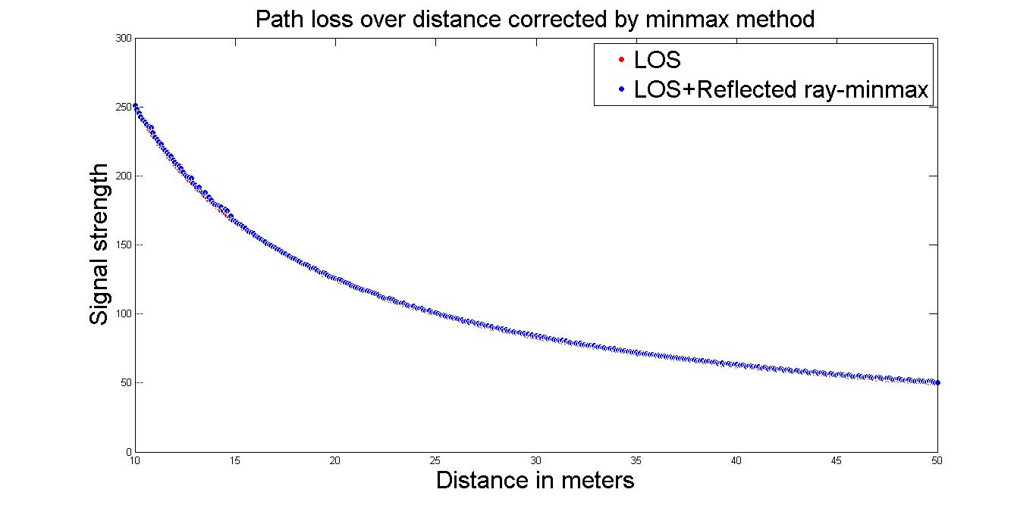
Рисунок 49. Графики усреднения многочастотных сигналов «минимакс» и теоретической кривой, результат моделирования: СКО=1.99 % ил 0.17 дБ

5.4 Моделирование влияния дальности на ослабление уровня сигнала

Результаты моделирования при дальних расстояниях показали, что уровень сигнала меняется слабо. В литературе [44] на основе упрощающих выражений выводится формула, согласно которой напряженность поля сигнала на дальних расстояниях при соответствующих конфигурациях расположения передатчиков и приемников при условиях многолучевого распространения ослабляется обратно пропорционально квадрату расстояния.
Формула для расчета ослабления напряженности поля от расстояния с учетом прямой волны и отраженной волны:
$$\left|E_{TOT}\left(l\right)\right|=\frac{E_{0}l_{0}}{l}\sqrt{2-2cos\left(∆φ\right)}$$
$$\left|E_{TOT}\left(l\right)\right|=2\frac{E_{0}l_{0}}{l}sin\left(\frac{∆φ}{2}\right)$$
$$sin\left(\frac{∆φ}{2}\right)≈\frac{∆φ}{2}$$
когда расстояние между передатчиком и приемником становится большой по сравнению с $h_{t}+h_{r}$ используя упрощение методом ряда Тейлора, следующая формула может быть упрощена
$$Δ=\left(x+x^{'}\right)-l=\sqrt{{\left(h_{t}+h_{r}\right)}^{2}+l^{2}}-\sqrt{{\left(h_{t}-h_{r}\right)}^{2}+l^{2}}$$
как
$$Δ=\frac{{2h}_{t}h_{r}}{l}$$
при условии
$$\frac{∆φ}{2}<0.3 radians$$
то напряженность поля может быть выражена
$E_{TOT}\left(l\right)≈\frac{2E_{0}l_{0}}{l}\frac{{2πh}_{t}h_{r}}{λl}≈\frac{k}{l^{2}}$ В/м
где $k$ постоянная, относящаяся к $E_{0}$, высоте антенн и длине волны.
В диссертационной работе предлагается некогерентное накопление импульсов. Это позволит улучшить отношение сигнал/шум. При суммировании квадратов импульсов сигнал будет выделяться на фоне шума и его детектирование упростится.

5.5 Моделирование некогерентного метода накопления уровней сигнала для улучшения отношения сигнал/шум

Аналого-цифровые преобразователи, расположенные в приемниках, округляют значения. Если АЦП имеет малую разрядность [49], то при дальних расстояниях уровень сигнала может приниматься с большими ошибками.
Предлагаемый метод некогерентного накопления позволяет решить эту проблему. На основе моделирования и экспериментальных измерений, на рисунке 50 приведен график выделения импульса сигнала на фоне помех после 30 накоплений.

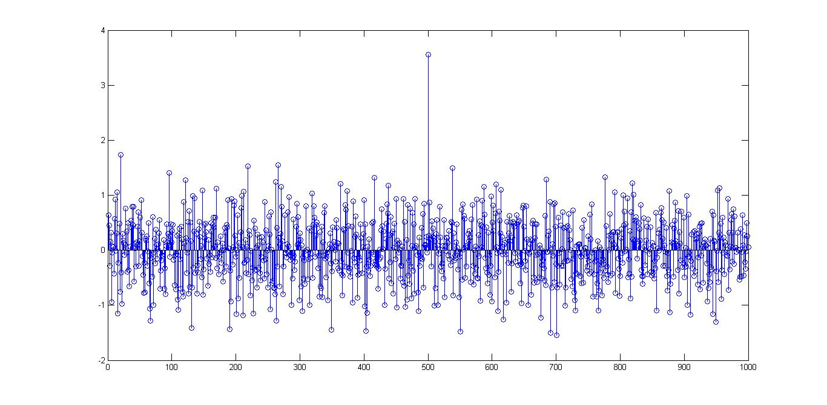

Рисунок 50. Выделение импульса сигнала на фоне помех после 30 накоплений

5.6 Моделирование влияния высоты передатчика и приемника на уровень принимаемого сигнала в условиях интерференции

Моделирование влияния высоты расположения передатчиков и приемников были рассмотрены в работе [51]. В работе [52] при проведении экспериментов установлено, что принимаемая мощность имеет максимумы и минимумы, меняющиеся от расстояния. В [53] авторы указывают, что учитываемая двулучевая модель не только улучшает точность, но и позволяет справляться с сильным затуханием сигналов на ближних и средних расстояниях. В [56] авторы на основе эксперимента указывают, что высота антенн имеет сильное влияние на принимаемый уровень сигнала. В [57] авторы рассмотрели влияние расположения высоты антенн при коротком и среднем расстояниях для связи над спокойной водной поверхностью. Авторы указывают, что аналитические результаты показали, что предложенный ими метод превосходит классический подход. Эти работы и [46, 59, 60] послужили поводом к рассмотрению влияния высоты расположения антенн.
Было разработано роботизированное транспортное средство [47, 48]. Робот имеет автономный режим передвижения. Для точного определения координат робота требовалось определить влияние расположения антенны на нем, чтобы сигнал не ослаблялся из-за интерференции. На рисунке 51 представлено роботизированное транспортное средство.

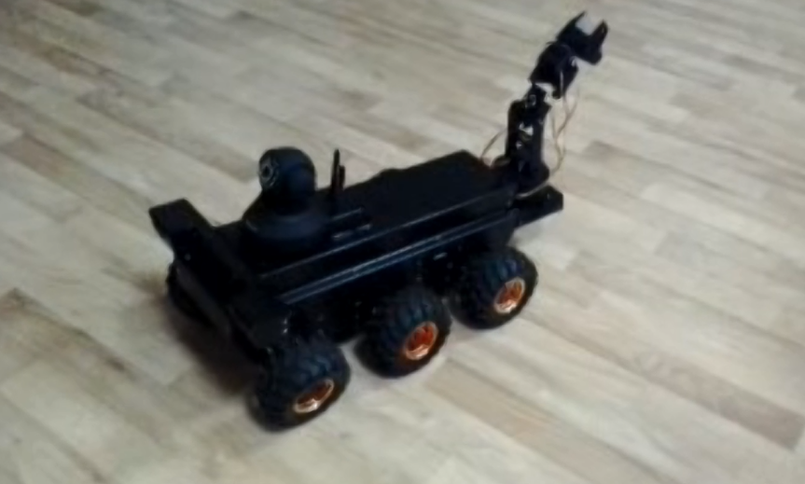

Рисунок 51. Роботизированное транспортное средство с возможностью передвигаться автономно

Описание преимущества метода снижения высоты передатчиков и приёмников на уровень сигнала в условиях интерференции
По графику ослабления прямого со сложенным отраженным сигналом можно видеть, что на дальних расстояниях максимумы и минимумы складываемых сигналов имеют большие интервалы. Это связано с тем, что на дальних расстояниях разность путей уменьшается. Это можно реализовать уменьшив высоту антенн. В таком случае сложенные прямой и отраженный волны не имеют максимумов и минимумов.
$$\left|E_{TOT}\left(l\right)\right|=\frac{E_{0}l_{0}}{l}\sqrt{2-2cos\left(∆φ\right)}$$
$$∆φ=\frac{2π∆_{разность}}{λ}$$
$$∆_{разность}=\sqrt{{\left(h_{t}+t_{r}\right)}^{2}+l^{2}}-\sqrt{{\left(h_{t}-t_{r}\right)}^{2}+l^{2}}$$

Результаты моделирования, показали, что снижение высоты расположения передатчиков и приемников приводит к снижению величины ошибки при измерении уровня сигнала в условиях интерференции. На рисунке 52 приведены графики теоретического ослабления уровня сигнала и при снижении высоты расположения передатчиков и приемников.

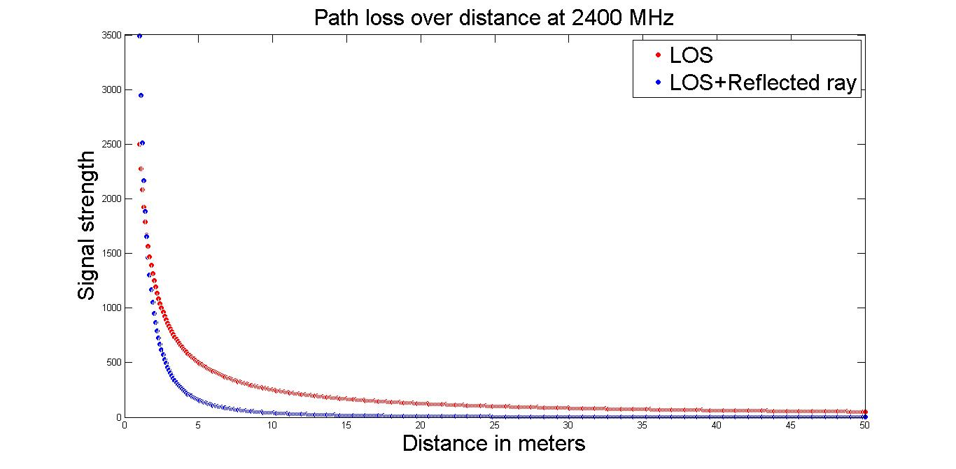

Рисунок 52. Ослабление уровня сигнала от расстояния при снижении высоты расположения высоты передатчиков и приемников в сравнении с теоретическим ослаблением

Результаты были получены экспериментальным путем и компьютерным моделированием в MatLab.

Заключение
В диссертационной работе исследована возможность повышения точности позиционирования объектов в закрытых помещениях, включая шахтные выработки. Показано, что влияние многолучевого распространения радиосигналов от стен сооружений, от препятствий различного происхождения, и, связанную с ними интерференцию, можно ослабить, используя усреднённые значения затуханий на разных частотах. Использование в качестве маяков радио-излучателей со многими частотами может дать новые возможности в решении вопроса о позиционировании объектов в закрытых помещениях. Для эксперимента были спроектированы в конструкторском бюро BLE – маяки для исследования и измерения сигналов в стандартном диапазоне частот и генератор сверхвысоких частот. Мощности передатчиков были выбраны такими же, как и у стандартного BLE устройства. Экспериментальные измерения показали, что теоретические и практические данные не одинаковы в каждой точке. Практические задачи по обмериванию проводились в следующих конфигурациях: прямая видимость – LOS, не прямая видимость – NLOS с наличием таких преград, как метал, стены и межэтажное пространство, а также применением анализатора спектра и программного приложения для смартфонов. Практические задачи по обмериванию проводились много раз для усреднения результатов. Эти результаты могут быть использованы вместо теоретических данных или для корректировки их в определенных зданиях или комнатах. Частоты 1800, 2000, 2200, 2400 (МГц) для экспериментов с сверхвысокочастотным передатчиком и частоты 2405, 2423, 2429, 2477 (МГц) для экспериментов с BLE маяками были выбраны для усреднения. Это позволит устранять интерференционные помехи. Таким образом можно использовать многочастотный передатчик и приемник. На основе результатов, полученных практическими измерениями можно знать на каком расстоянии нужно устанавливать маяки, где именно нужно устанавливать датчики с учетом нерегулярного расположения преград, межэтажного пространства. Экспериментальные результаты помогут при предварительной подготовке по развертыванию систем позиционирования в закрытых помещениях, включая шахтные выработки.
На основе работы были сформулированы основные положения, выносимые на защиту:
Многочастотный способ измерения уровня сигнала при определении координат позволяет снизить ошибки в определении координат, возникающие из-за интерференции;
Разработанный метод «минимакса» для определения уровня сигнала, позволяет в десятки раз снизить среднеквадратичные ошибки при измерении уровней сигнала в условиях интерференции;
Снижение высоты расположения передатчиков и приемников относительно пола помещения приводит к снижению величины ошибки при измерении уровня сигнала в условиях интерференции;
Некогерентное накопление результатов измерений на парциальных частотах позволяет повысить точность измерения уровней сигнала даже при малой разрядности аналого-цифровых преобразователей приемных устройств.

Список использованных источников

1. Minghao Si, Yunjia Wang, Shenglei Xu, Meng Sun, Hongji Cao, “A Wi – Fi FTM – based indoor positioning method with LOS/NLOS identification”, Appl. Sci. 2020, 10, 956; doi:10.3390/app10030956
2. ГОСТ Р 55154-2012 «Оборудование горно-шахтное. Системы безопасности угольных шахт многофункциональные. Общие технические требования»// Введ. 22.11.2012. – М.: Стандартинформ, 2014, п. 6.3 Требования к техническим средствам подсистем многофункциональных систем безопасности угольных шахт, п. п. 6.3.9.2. http://docs.cntd.ru/document/1200103247
3. Комплекс позиционирования персонала и транспорта с функцией оповещения персонала «Аргус-контроль», http://shaht.com.ua/argus.html
4. Грачев А.Ю., Новиков А.В., Гоффарт Т.В., Урусов Л.В., “Многофункциональные системы безопасности и позиционирование персонала в шахтах”, Горная промышленность, №2 (126), 2016, 95-101 стр. http://cyberleninka.ru/article/n/mnogofunktsionalnye-sistemy-bezopasnosti-i-pozitsionirovanie-personala-v-shahtah/viewer
5. X. Zhao, Z. Xiao, A. Markham, N. Trigoni and Y. Ren, “Does BTLE measure up against WiFi? A comparison of indoor location performance”, in Proc. Eur. Wireless 20th Eur. Wireless Conf., Barcelona, Spain, 2014, pp. 263-268, www.cs.ox.ac.uk/files/6679/06843088.pdf
6. Linus Thrybom, Jonas Neander, Ewa Hansen, Krister Landernäs, “Future challenges of positioning in underground mines”, IFAC (International Federation of Automatic Control)-PapersOnLine 48-10 (2015) 222-226. https://www.sciencedirect.com/science/article/pii/S2405896315010022/pdf?md5=b90abb86c59827ac6c3a3a8cf4426c6d&pid=1-s2.0-S2405896315010022-main.pdf
7. Jieun Baek, Yosoon Choi, Chaeyoung Lee, Jangwon Suh and Sangho Lee, “BBUNS: Bluetooth beacon-based underground navigation system to support mine haulage operations”, Minerals 2017, 7, 228; doi:10.3390/min7110228, https://www.mdpi.com/2075-163X/7/11/228/pdf
8. Jieun Baek, Yosoon Choi, “Smart glasses-based personnel proximity warning system for improving pedestrian safety in construction and mining sites”, Int. J. Environ. Res. Public Health 2020, 17, 1422; doi:10.3390/ijerph17041422
9. Jihoo Jung, Yosoon Choi, “Measuring transport time of mine equipment in an underground mine using a Bluetooth Beacon system”, Minerals 2017, 7, 1; doi:10.3390/min7010001
10. Sung-Min Kim, Yosoon Choi, Jangwon Suh, “Applications of the open-source hardware Arduino platform in the mining industry: a review”, Appl. Sci. 2020, 10, 5018; doi:10.3390/app10145018
11. Mingzhi Song, Jiansheng Qian, “Underground coal mine fingerprint positioning based on the MA-VAP method”, Sensors 2020, 20, 5401; doi:10.3390/s20185401
12. Jieun Baek, Yosoon Choi, “Bluetooth-Beacon-based underground proximity warning system for preventing collisions inside tunnels”, Appl. Sci. 2018, 8, 2271; doi:10.3390/app8112271
13. Воронов Р.В., Галов А.С., Мощевикин А.П., Воронова А.М., Стёпкина Т.В., “Метод определения местоположения мобильных объектов в шахте”, Современные проблемы науки и образования, 2014, №4, 155, http://www.science-education.ru/pdf/2014/4/13876.pdf
14. Guoquan Li, Enxu Geng, Zhouyang Ye, Yongjun Xu, Jinzhao Lin and Yu Pang, “Indoor positioning algorithm based on the improved RSSI distance model”, Sensors 2018, 18, 2820; doi:10.3390/s18092820
15. Baichuan Huang, Jingbin Liu, Wei Sun and Fan Yang, “A robust indoor positioning method based on Bluetooth Low Energy with separate channel information”, Sensors 2019, 19, 3487; doi:10.3390/s19163487
16. Slavisa Tomic, Marko Beko, Rui Dinis and Luis Bernardo, “On target localization using combined RSS and AoA measurements”, Sensors 2018, 18, 1266; doi:10.3390/s18041266
17. Romeo Giuliano, Gian Carlo Cardarilli, Carlo Cesarini, Luca Di Nunzio, Francesca Fallucchi, Rocco Fazzolari, Franco Mazzenga, Marco Re and Alessandro Vizzarri, “Indoor localization system based on Bluetooth Low Energy for museum applications”, Electronics 2020, 9, 1055; doi:10.3390/electronics9061055
18. Maja Pušnik, Mitja Galun and Boštjan Šumak, “Improved Bluetooth Low Energy sensor detection for indoor localization services”, Sensors 2020, 20, 2336; doi:10.3390/s20082336
19. Yuan Zhuang, Jun Yang, You Li, Longning Qi and Naser El-Sheimy ‘Smartphone based Indoor Localization with Bluetooth Low Energy Beacons’, Sensors 2016, 16, 596; doi:10.3390/s16050596
20. V. Pierlot. M.Van Droogenbroeck «A New Three Object Triangulation Algorithm for Mobile Robot Positioning» In IEEE Transactions on Robotics, 2014 http://dx.doi.org/10.1109/TRO.2013.2294061
21. Айвор Хортон Visual C++ 2010. Полный курс. Вильямс, 2011, 1216 стр.
22. Jesus A. De Loera, Jörg Rambau, Francisco Santos, “Triangulations: Structures for Algorithms and Applications”, 2010.
23. Alonzo Kelly, “Precision Dilution in Triangulation Based Mobile Robot Position Estimation”, 2003.
24. Christof Röhrig and Frank Künemund, “Estimation of Position and Orientation of Mobile Systems in a Wireless LAN”, New Orleans, LA, USA, Dec. 12-14, 2007.
25. Leonimer Flávio de Melo, João Mauricio Rosário, Almiro Franco da Silveira Junior, “Mobile Robot Indoor Autonomous Navigation with Position Estimation Using RF Signal Triangulation”, Department of Electrical Engineering, State University of Londrina (UEL), accepted December 15th, 2012.
26. J. Borenstein , H. R. Everett , and L. Feng, “Sensors and Methods for Mobile Robot Positioning”, The University of Michigan, april 1996.
27. Статистическая физика. Ф. Рейф. Издание 2-е, стереотипное. Перевод с англ. Главная редакция физико-математической литературы изд-ва «Наука», 1977.
25. Томаси У. Электронные системы связи, Москва: Техносфера, 2007. – 1360 с.
26. Кунце Х.-И. Методы физических измерений: Пер. с нем. – М.: Мир, 1989. – 216 с.
27. Феллер В. Введение в теорию вероятностей и ее приложения. В 2-х томах. Т. 1: Пер. с англ. – М.: Мир, 1984. – 528 с.
28. Лабораторный практикум по физике: Учеб. пособие для студентов втузов/ Ахматов А.С., Андреевский В.М., Кулаков А.И. и др.; Под ред. А.С. Ахматова. – М.: Высш. Школа, 1980. – 360 с.
29. Обработка результатов наблюдений, Кассандрова О.Н., Лебедев В.В., М.: «Наука», Главная редакция физ.-мат. литературы, 1970 г., 104 с.
30. Руководство к лабораторным занятиям по физике. Под ред. Л.Л. Гольдина, изд. 2-е, переработанное. М.: Главная редакция физико-математической литературы изд-ва «Наука», 1973, 688 с.
31. João Sena Esteves, Adriano Carvahlo, “Generalized Geometric Triangulation Algorithm for Mobile Robot Absolute Self-Localization”, DEI, University of Minho, Portugal, 2003 IEEE.
32. Chuan-Chin Pu, Chuan-Hsian Pu, and Hoon-Jae Lee, “Indoor Location Tracking using Received Signal Strength Indicator”, Malaysia, South Korea, 2009.
33. Allen Ka Lun Miu, “Design and Implementation of an Indoor Mobile Navigation System”, Submitted to the Department of EECS on January 18, 2002.
34. Christof Röhrig and Frank Künemund, “Estimation of Position and Orientation of Mobile Systems in a Wireless LAN”, New Orleans, LA, USA, Dec. 12-14, 2007.
35. Xiongwen Zhao, Suiyan Geng, Balla Moussa Coulibaly, ‘Path-loss model including LOS-NLOS transition regions for indoor corridors at 5 GHz’, IEEE Antennas and Propagation Magazine, Vol. 55, No.3, June 2013, https://www.researchgate.net/profile/Xiongwen_Zhao/publication/260583109_Path-loss_model_including_LOS-NLOS_transition_regions_for_indoor_corridors_at_5_GHz_Wireless_Corner/links/54ed85760cf27fbfd772540b/Path-loss-model-including-LOS-NLOS-transition-regions-for-indoor-corridors-at-5-GHz-Wireless-Corner.pdf
36. Zampella, F.; Ruiz, A.R.J.; Granja, F.S., ‘Indoor positioning using efficient map matching, RSS measurements, and an improved motion model’, IEEE Trans. Veh. Technol. 2015, 64, 1304-1317,
http://scholar.google.es/scholar_url?url=https%3A%2F%2Fwww.researchgate.net%2Fprofile%2FAntonio_Jimenez4%2Fpublication%2F273348430_Indoor_Positioning_Using_Efficient_Map_Matching_RSS_Measurements_and_an_Improved_Motion_Model%2Flinks%2F57060dca08aef745f717753a%2FIndoor-Positioning-Using-Efficient-Map-Matching-RSS-Measurements-and-an-Improved-Motion-Model.pdf&hl=en&sa=T&ei=Fgj8X-LTAeaKy9YPmKGxsAM&scisig=AAGBfm3KjbKQBDkSHk80XZDWwISBsz4dXA&nossl=1&ws=1366x653&at=
37. Hyeon Jeong Jo, Seungku Kim, ‘Indoor smartphone localization based on LOS and NLOS identification’, Sensors 2018, 18, 3987; doi:10.3390/s18113987
38. Патент RU № 2631629, кл. A61B 5/08, G01N 22/00, 2017 «Устройство для диагностики заболеваний бронхолегочной системы»
39. Семерник И.В, А. В. Демьяненко, Ф. С., О. Е. Семерник, А. А. Лебеденко. Методика неинвазивной диагностики бронхиальной астмы на основе микроволновых технологий. Медицинская техника. 2017. №2 (302), с.35-38
40. Семерник И.В., А. В. Демьяненко, Ф. С. Топалов, Я. В. Невструев, О. Е. Семерник, А. А. Лебеденко. Автоматизированная система ранней диагностики патологических изменений в бронхолегочной системе на основе радиочастотного сканирования. Журнал радиоэлектроники [электронный журнал]. 2019. № 3. Режим доступа: http://jre.cplire.ru/jre/mar19/6/text.pdf
41. Мендакулов Ж.К., Васильев И.В., Никитин В.В., Троицкая Н.И. «СВЧ-система для диагностики заболеваний бронхолегочной системы», Заявление о выдаче патента Республики Казахстан на изобретение, регистрационный №2021/0348.1, дата подачи 02.06.2021
42. Мендакулов Ж.К., Васильев И.В., Троицкая Н.И., Цаплин В.М. «СВЧ-способ диагностики заболеваний бронхолегочной системы», Заявление о выдаче патента Республики Казахстан на изобретение, регистрационный №2021/0350.1, дата подачи 02.06.2021
43. http://gal-ana.de/basicmm/ru
44. Rappaport, T. “Wireless Communications: Principles and Practice”, Prentice Hall communications engineering and emerging technologies series, Prentice Hall, 2nd edition (2002);
45. A. Goldsmith Wireless Communications. Cambridge University Press, New York, NY, 2005;
46. Меттус Л.С., Михайлов В.Н., Хачатурян А.Б. “Интерференционный множитель”, Известия вузов России, Радиоэлектроника, Радиолокация и радионавигация, №1/2018
47. Мендакулов Ж.К., Хачикян В.С., Крымусь Е.Г., Байжанов Б.С., Кальменов Т.Ш. «Универсальное роботизированное транспортное средство» (полезная модель) №87960, 15.06.2015, бюл. №6
48. Мендакулов Ж.К., Хачикян В.С., Антонцев А.В., Ахметова Г.Ж., Байжанов Б.С., Кальменов Т.Ш. «Дистанционно управляемый мобильный многофункциональный манипулятор» (полезная модель)» № 91945, 15.03.2016, бюл. №3
49. Под. ред. Уолта Кестера, Аналого-цифровое преобразование, Москва: Техносфера, 2007. – 1016 с.
50. Juan F. De Paz, Dante I. Tapia, Ricardo S. Alonso, Cristian I. Pinzon, Javier Bajo, Juan M. Corchado, “Mitigation of the ground reflection effect in real-time locating systems based on wireless sensor networks by using artificial neural networks”, Knowledge and Information Systems, 34(1) Nov. 2012, https://doi.org/10.1007/s10115-012-0479-8
51. Nattakarn Shutimarrungson, Pongpisit Wittidittachotti, “Realistic propagation effects on wireless sensor networks for landslide management”, EURASIP Journal on Wireless communications and Networking, 2019, https://doi.org/10.1186/s13638-019-1412-6
52. Ariel Etinger, Boris Litvak, Yosef Pinhasi, “Multi Ray Model for Near-Ground Millimeter Wave Radar”, Sensors 2017, 17, 1983; https://doi.org/10.3390/s17091983
53. Sommer, C.; Joerer, S.; Dressler, F. On the Applicability of Two-Ray Path Loss Models for Vehicular Networks Simulation. In Proceedings of the 2012 IEEE Vehicular Networking Conference (VNC), Seoul, Korea, 14-16 November 2012; pp. 64-69. https://doi.org/10.1109/VNC.2012.6407446
54. W.C. Jakes (1974). Microwave Mobile Communications. New York: IEEE Press.
55. Miguel Gaitan, Ramiro Samano Robles, “In-Tunnel Multi-Ray Analysis for LOS V2V Links with Multiple Antennas”, 7th IEEE World Forum on Internet of Things (WF-IoT 2021) at New Orleans, Louisiana, USA, June 2021
56. Miguel Gaitan, Luis Ramos Pinto, Pedro Miguel Santos, Luis Almeida, “On the Two-Ray Model Analysis for Overwater Links with Tidal Variations”, 11th Simposio de Informatica (INForum 2019) at Guimaraes, Portugal, September 2019
57. Miguel Gaitan, Pedro Miguel Santos, Luis Ramos Pinto, Luis Almeida, “Optimal antenna-height design for improved capacity on overwater radio links affected by tides”, IEEE/MTS Global OCEANS 2020: Singapore – U.S. Gulf Coast, https://doi.org/10.1109/IEEECONF38699.2020.9389132
58. Amir Hossein Farzamiyan, Miguel Gaitan, Ramiro Samano Robles, ”A Multi-Ray Analysis Of LOS V2V Links for Multiple Antennas with Ground Reflection”, 112th AEIT International Annual Conference (AEIT 2020) at Italy, https://doi.org/10.23919/AEIT50178.2020.9241147
59. Ertugrul Basar, Marco Di Renzo, Julien De Rosny, Merouane Debbah, Mohamed-Slim Alouini, Rui Zhang, “Wireless Communications Through Reconfigurable Intelligent Surfaces”, IEEE Access 7(99) https://doi.org/10.1109/ACCESS.2019.2935192
60. Z. Yun, M. Iskander, “Ray Tracing for Radio Propagation Modeling: Principles and Applications”, IEEE Access Volume 3, 2015 https://doi.org/10.1109/ACCESS.2015.2453991
61. João Sena Esteves, Adriano Carvahlo, “Generalized Geometric Triangulation Algorithm for Mobile Robot Absolute Self-Localization”, DEI, University of Minho, Portugal, © 2003 IEEE.
62. Chuan-Chin Pu, Chuan-Hsian Pu, and Hoon-Jae Lee, “Indoor Location Tracking using Received Signal Strength Indicator”, Malaysia, South Korea, 2009.
63. Allen Ka Lun Miu, “Design and Implementation of an Indoor Mobile Navigation System”, Submitted to the Department of Electrical Engineering and Computer Science on January 18, 2002.
64. Christof Röhrig and Frank Künemund, “Estimation of Position and Orientation of Mobile Systems in a Wireless LAN”, New Orleans, LA, USA, Dec. 12-14, 2007.
65. Leonimer Flávio de Melo, João Mauricio Rosário, Almiro Franco da Silveira Junior, “Mobile Robot Indoor Autonomous Navigation with Position Estimation Using RF Signal Triangulation”, Department of Electrical Engineering, State University of Londrina (UEL), accepted December 15th, 2012.
66. J. Borenstein , H. R. Everett , and L. Feng, “Sensors and Methods for Mobile Robot Positioning”, The University of Michigan, april 1996.
67. Alonzo Kelly, “Precision Dilution in Triangulation Based Mobile Robot Position Estimation”, 2003.
68. Károly Farkas, Árpád Huszák and Győző Gódor, “Optimization of Wi-Fi Access Point Placement for Indoor Localization”, July 2013.
69. Siamak Sorooshyari, “Introduction to Mobile Radio Propagation and Characterization of Frequency Bands”, Jan 9 2003.
70. Hui Li, Lingying Zhao, Matthew J. Darr, Peter Ling, “Modeling Wireless Signal Transmission Performance Path Loss for ZigBee Communication Protocol in Residential Houses”, 2009.
71. Luca De Nardis and Giuseppe Caso, “Overview on RSSI-based Positioning Algorithms for WPSs”, Rome, Italy, 2004.
72. Homayoun Hashemi, “The Indoor Radio Propagation Channel”, Jule1993.
73. J.D.Parsons, “The Mobile Radio Propagation ”, Copyright 2000.
74. Magdy F. Iskander, Fellow, IEEE, and Zhengqing Yun, “Propagation Prediction Models for Wireless Communication Systems”, March 2002.
75. Pavel Pechac, Martin Klepal, “Empirical Models for Indoor Propagation in CTU Prague Buildings”, Czech Republic, April 2000.
76. Bianca Bobescu, Marian Alexandru, “Mobile Indoor Positioning Using Wi-Fi Localization”, Transilvania University, Brasov, Romania 2015.
77. Sijia Deng, Mathew K. Samimi, Theodore S. Rappaport, “28 GHz and 73 GHz Millimeter-Wave Indoor Propagation Measurements and Path Loss Models”, NYU Polytechnic School of Engineering, Brooklyn, 8-12 June, 2015.
78. Atreyi Bose and Chuan Heng Foh, “A Practical Path Loss Model For Indoor WiFi Positioning Enhancement”, Nanyang Technological University Singapore, ©2007 IEEE.
79. Anthea Wain Sy Au, “RSS-based WLAN Indoor Positioning and Tracking System Using Compressive Sensing and Its Implementation on Mobile Devices”, Copyright 2010.
80. И.В. Кокоев, “Построение Системы Определения Местоположения Внутри Помещения на базе Bluetooth - маяков”
81. Patrick L. Ryan, B.S.I.E., “Radio Frequency Propagation Differences Through Various Transmissive Materials”, University of North Texas, December 2002.
82. А.М.Абдрахманова, Д.Е.Намиот, “Использование двумерных штрих-кодов для создания системы позиционирования и навигации в помещении”
83. Hui Liu, Houshang Darabi, Pat Banerjee, and Jing Liu, “Survey of Wireless Indoor Positioning Techniques and Systems”, 2007.
84. М.С. ЩЕКОТОВ, “Анализ подходов к позиционированию внутри помещений с использованием трилатерации сигналов Wi – Fi ”, Spiiras Proceedings,2014.
85. Alan Bensky, “Wireless Positioning Technologies and Applications”, the U.S. Library of Congress, 2008.
86. Anja Bekkelien, “Bluetooth Indoor Positioning”, University of Geneva, March 2012.
87. P. Stephan, P. Kraus, “Evaluation of Indoor Positioning Technologies under industrial application conditions in the SmartFactory”, Germany, 2008.
88. Kevin Townsend, Carles Cufi, Akiba & Robert Davidson, “Getting Started with Bluetooth Low Energy”, Gravenstein Highway North, Sebastopol, Copyright © 2014.
89. Jesus A. De Loera, Jörg Rambau, Francisco Santos, “Triangulations: Structures for Algorithms and Applications”, 2010.
90. Heinz Mathis, Daniel Megnet, Thomas Kneubühler, Andreas Thiel, Etienne Favey, “Indoor Positioning Using Frequency Translators”, International Technical Meeting of the Satellite Division, September 2005.
91. Dan Simon, “Kalman Filtering”, June 2001.
92. Surveying Engineering Department Ferris State University, “Three Point Resection Problem”
93. Abdulrahman Alariﬁ, AbdulMalik Al-Salman , Mansour Alsaleh , Ahmad Alnafessah , Suheer Al-Hadhrami , Mai A. Al-Ammar and Hend S. Al-Khalifa, “Ultra Wideband Indoor Positioning Technologies: Analysis and Recent Advances”, 16 May 2016.
94. Christopher R. Anderson, Theodore S. Rappaport, Kyung Bae1, Alex Verstak, Naren Ramakrishnan, William H. Tranter, Clifford A. Shaffer, and Layne T. Watson, “In-Building Wideband Multipath Characteristics at 2.5 & 60 GHz”, ©2002.
95. Xiuyan Zhu, Yuan Feng, “RSSI-based Algorithm for Indoor Localization”, China 2013.
96. Фальков Е.В., Романов А.Ю., “Применение маячков Beacon и технологии Bluetooth Low Energy для построения систем навигации в зданиях”, 2015.
97. Scott Y. Seyled and Theodore S. Rappaport, “914 MHz Path Loss Predicition Models for Indoor Wireless Communication in Multifloored Buildings”, February 1992.
98. М.С. Щекотов, А.М. Кашевник, “Сравнительный анализ систем позиционирования смортфонов в помещениях”, Труды Спииран 2012.
99. M.G. Petovello and J.T. Curran, “Investigation of Doppler Measurements for Static Indoor Positioning”, ION Paciﬁc PNT 2013 Conference, April 22-25.
100. Dr. Rainer Mautz, “Application for Venia Legendi in Positioning and Engineering Geodesy”, Institute of Geodesy and Photogrammetry, Department of Civil, February 2012.
101. ЛИ Менг-Шу, ЛЮ Йинг-Чуан, ХО Чиен Вэй, “ навигационное устройство и способ его позиционирования”, 23.06.2009.
102. ЭДЖ Стефен В., ТЕННИ Натан Е., ФИШЕР Свен, “Cпособ и устройство для поддержания позиционирования для терминалов в беспроводной сети”, 21.04.2010.
103. Белов С.В. (RU), Брайловский В.В. (RU), Брюккель Д.Е. (RU), Гордеев Д.М. (RU), Лозовский Д.В. (RU), Смирнов М.Е. (RU), Черниговский А.В. (RU), Ван Оостерум Джозеф (be), “ универсальное автомобильное телекоммуникационное устройство ”, 27.11.2015.
104. “Способ определения местоположения мобильного абонента внутри помещений”, 10.12.2007.
105. “Способ определения местоположения vsat-станции в спутниковой сети”, 10.05.2012.
106. “Система дистанционного контроля местоположения и перемещения объекта на основе инфокоммуникационных и навигационных технологий”, 20.06.2011.
107. “Способ триангуляции целей, G01S5/00”, 10.07.2011.
108. “Способ и устройство для трилатерации с использованием прогнозирования линий связи в пределах прямой видимости и фильтрации трасс в пределах прямой видимости до проведения измерений”, 27.10.2012.
109. “Устройство автономной коррекции. Фильтр Кальмана”, 10.12.2013.
110. “Apple запатентовала технологию определения местоположения без использования GPS”, 2013.
111. “Трилатерация на базе Wi-Fi/Bluetooth передатчиков”, Компания Navigine.
112. Евгений Золотов, “Коммуникации низких энергий: для чего Apple купила Passif”, 08 августа 2013.
113. Олег Дубинин, “МАЯКИ – Локальная система позиционирования”, 24 февраля 2009.
114. Alfredo C. Issa, Kandekar, Curtis, J.Walsh, “System and Method for Automated Location – Based ”, 10.05.20016.
115. Danshi Sun; Erhu Wei; Zhuoxi Ma; Chenxi Wu; Shiyi Xu. Optimized CNNs to Indoor Localization through BLE Sensors Using Improved PSO. Sensors 2021, 21, 1995. https://doi.org/10.3390/s21061995
116. Bozheng Pang; Kristof T’Jonck; Tim Claeys; Davy Pissoort; Hans Hallex; Jemen Boydens. Bluetooth Low Energy Interference Awareness Scheme and Improved Channel Selection Algorithm for Connection Robustness. Sensors 2021, 21, 2257. https://doi.org/10.3390/s21072257
117. Kristof T’Jonck; Bozheng Pang; Hans Hallez; Jeroen Boydens. Optimizing the Bluetooth Low Energy Service Discovery Process. Sensors 2021, 21, 3812. https://doi.org/10.3390/s21113812
118. Pedro J. Garcia-Paterna; Alejandro S. Martinez-Sala; Juan Carlos Sanchez-Aarnoutse. Empirical Study of a Room-Level Localization System Based on Bluetooth Low Energy Beacons. Sensors 2021, 21, 3665. https://doi.org/10.3390/s21113665
119. Aybars Kerem Taskan; Hande Alemdar. Obstruction-Aware Signal-Loss-Tolerant Indoor Positioning Using Bluetooth Low Energy. Sensors 2021, 21, 971. https://doi.org/10.3390/s21030971
120. Maciej Nikodem; Mariusz Slabicki; Marek Bawiec. Efficient Communication Scheme for Bluetooth LOW Energy in Large Scale Applications. Sensors 2020, 20, 6371. https://doi.org/10.3390/s20216371
121. Seyed Mahdi Darroudi; Carles Gomez. Experimental Evaluation of 6BLEMesh: IPv6-Based BLE Mesh Networks. Sensors 2020, 20, 4623. https://doi.org/10.3390/s20164623
122. Bingqing Luo; Jincheng Gao; Zhixin Sun. Energy Modeling of Neighbor Discovery in Bluetooth Low Energy Networks. Sensors 2019, 19, 4997. https://doi.org/10.3390/s19224997
123. Giovanni Pau; Fabio Arena; Yonas Engida Gebremariam; Ilsun You. Bluetooth 5.1: An Analysis of Direction Finding Capability for High-Precision Location Services. Sensors 2021, 21, 3589. https://doi.org/10.3390/s21113589
124. Jure Tuta; Matjaz B. Juric. MFAM: Multiple Frequency Adaptive Model-Based Indoor Localization Method. Sensors 2018, 18, 963. https://doi.org/10.3390/s18040963
125. Jure Tuta; Matjaz B. Juric. A Self-Adaptive Model-Based Wi-Fi Indoor Localization Method. Sensors 2016, 16, 2074. https://doi.org/10.3390/s16122074
126. Alassane Sidibe; Alexandru Takacs; Gael Loubet; Daniela Dragomirescu. Compact Antenna in 3D Configuration for Rectenna Wireless Power Transmission Applications. Sensors 2021, 21, 3193. https://doi.org/10.3390/s21093193
127. Gael Loubet; Alexandru Takacs; Ethan Gardner; Andrea De Luca; Florin Udrea; Daniela Dragomirescu. LoRaWAN Battery-Free Wireless Sensors Network Designed for Structural Health Monitoring in the Construction Domain. Sensors 2019, 19, 1510. https://doi.org/10.3390/s19071510
128. Simon ToFaisal Jamil; Naeem Iqbal; Shabir Ahmad; Do-Hyeun Kim. Toward Accurate Position Estimation Using Learning to Prediction Algorithm in Indoor Navigation. Sensors 2020, 20, 4410. https://doi.org/10.3390/s20164410
129. Arno Thielens; Robin Beanrrouch; Stijn Wielandt; Matthew G. Anderson; Ali Moin; Andreia Cathelin; Jan M. Rabaey. A Comparative Study of On-Body Radio-Frequency Links in the 420 MHz-2.4 GHz Range. Sensors 2018, 18, 4165. https://doi.org/10.3390/s18124165
130. Adolfo Di Serio; John Buckley; John Barton; Robert Newberry; Matthew Rodencal; Gary Dunlop; Brendan O’Flynn. Potential of Sub-GHz Wireless for Future IoT Wearables and Design of Compact 915 MHz Antenna. Sensors 2018, 18, 22. https://doi.org/10.3390/s18010022
131. Buckley, J.L.; McCarthy, K.G.; Gaetano, D.;Loizou, L.; O’Flynn, B.; O’Mathuna, C. Design of a compact, fully-autonomous 433 MHz tunable antenna for wearable wireless sensor applications. IET Microw. Antennas Propag. 2016, 11, 548-556. https://doi.org/10.1049/iet-map.2015.0712
132. F. Serzhan Danis; Ali Taylan Cemgil. Model-based Localization and Tracking Using Bluetooth Low Energy Beacons. Sensors 2017, 17, 2484. https://doi.org/10.3390/s17112484
133. Cinefra, N. An Adaptive Indoor Positioning System Based on Bluetooth Low Energy RSSI. Master’s Thesis, Politecnico di Milano, Milano, Italy, 24 April 2013
134. Nam Tuan Le; Yeong Min Jang. Photography Trilateration Indoor Localization with Image Sensor Communication. Sensors 2019, 19, 3290. https://doi.org/10.3390/s19153290
135. Ke Huang; Ke He; Xuecheng Du. A Hybrid Method to Improve the BLE-Based Indoor Positioning in a Dense Bluetooth Environment. Sensors 2019, 19, 424. https://doi.org/10.3390/s19020424
136. Gabriel de Blasio; Alexis Quesada-Arencibia; Carmelo R. Garcia; Jezabel Miriam Molina-Gil; Candido Caballero-Gil. Study on an Indoor Positioning System for Harsh Environments Based on Wi-Fi and Bluetooth Low Energy. Sensors 2017, 17, 1299. https://doi.org/10.3390/s17061299
137. Gabriele Salvatore de Blasio; Jose Carlos Rodriguez-Rodriguez; Carmelo R. Garcia; Alexis Quesada-Arencibia. Beacon-Related Parameters of Bluetooth Low Energy: Development of a Semi-Automatic System to Study Their Impact on Indoor Positioning Systems. Sensors 2019, 19, 3087. https://doi.org/10.3390/s19143087
138. Zhen Liang; Bin Li; Mo Huang; Yanqi Zheng; Hui Ye; Ken Xu; Fangming Deng. A Low Cost BLE Transceiver with RX Matching Network Reusing PA Load Inductor for WSNs Applications. Sensors 2017, 17, 895. https://doi.org/10.3390/s17040895
139. Gonzalo Cerruela Garcia; Irene Luque Ruiz; Miguel Angel Gomez-Nieto. State of the Art, Trends and Future of Bluetooth Low Energy, Near Field Communication and Visible Light Communication in the Development of Smart Cities. Sensors 2016, 16, 1968. https://doi.org/10.3390/s16111968
140. Ming-Jian Zhao, Bin Li; Zhao-Hui Wu; Kun Wang. A 3-5 GHz low power high speed radiated power tuning UWB transmitter. Microelectronics Journal 44 (2013) 1358-1363. https://dx.doi.org/10.1016/j.mejo.2013.09.006
141. Lei Zhang; Danjie Huang; Xinheng Wang; Christian Schindelhauer; Zhi Wang. Acoustic NLOS Identification Using Acoustic Channel Characteristics for Smartphone Indoor Localization. Sensors 2017, 17, 727. https://doi.org/10.3390/s17040727
142. Jiahong Li; Xianghu Yue; Jie Chen; Fang Deng. A Novel Robust Trilateration Method Applied to Ultra-Wide Bandwidth Location Systems. Sensors 2017, 17, 795. https://doi.org/10.3390/s17040795
143. Luis Peneda, Abilio Azenha; Adriano Carvalho. Indoors Localization Using Mobile Communications Radio Signal Strength. In book: Advanced Trends in Wireless Communications (pp. 265-280), Chapter: Indoors Localization Using Mobile Communications Radio Signal Strength, Publisher: INTECH, Editors: Dr. Mutamed Khatib, February 2011. https://doi.org/10.5772/16117
144. Marco Passafiume; Stefano Maddio; Alessandro Cidronali. An Improved Approach for RSSI-Based only Calibration-Free Real-Time Indoor Localization on IEEE 802.11 and 802.15.4 Wireless Networks. Sensors 2017, 17, 717. https://doi.org/10.3390/s17040717
145. Paul Nicolae Borza; Mihai Machedon-Pisu; Felix Hamza-Lup. Design of Wireless Sensors for IoT with Energy Storage and Communication Channel Heterogeneity. Sensors 2019, 19, 3364. https://doi.org/10.3390/s19153364
146. Mendakulov Zh.K., Morosi S., Martinelli A., Isabaev K.Zh. «Investigation of the possibility of reducing errors in determining the coordinates of objects indoors by multi-frequency method», Naukovyi Visnyk Natsionalnoho Hirnychoho Universytetu, №1, 2021, 137-144 pages https://doi.org/10.33271/nvngu/2021-1/137
147. Мендакулов Ж.К. «Экспериментальное измерение уровня мощности сигнала в зависимости от расстояния внутри помещении при прямой видимости и при наличии преграды для улучшения точности позиционирования в закрытых помещениях», Вестник Алматинского университета энергетики и связи. №3 (46) 2019, 17-25 стр.
148. Мендакулов Ж.К. «Анализ чувствительности алгоритма триангуляции к ошибкам в измерении углов для задач определения местоположения внутри помещений», Вестник Алматинского университета энергетики и связи. №3 (46) 2019, 26-34 стр.
149. Мендакулов Ж.К. «Создание возможности позиционирования внутри помещений с использованием низкоэнергетических сигналов Bluetooth», Материалы IV Международной научно-практической конференции «Информатика и прикладная математика» посвященной 70-летнему юбилею профессоров Биярова Т.Н., Вальдемара Вуйцика и 60-летию профессора Амиргалиева Е.Н. 25-29 сентября 2019 года, часть 1. Алматы, Казахстан, 515-520 стр.
150. Мендакулов Ж.К. «Улучшение точности позиционирования в закрытых помещениях используя данные экспериментальных измерений и корректировки многочастотным методом», Материалы Международной практической интернет-конференции «Актуальные проблемы науки», Выпуск II, ноябрь 2019

Справка о патентном поиске

Задание на проведение патентных исследований от 02.09.2021

Название темы: Позиционирование внутри помещений

Начало поиска 02.09.2021 Окончание поиска 20.09.2021

1. Поиск проведен по следующим материалам

Таблица А1
Тема | Страна  поиска | Классифи-кационные индексы МПК, НПК | По фонду какой организации проведен поиск | Патентная документация, наименование патентного бюллетеня, журналов, охранных документов, номера и дата их публикации
1 | 2 | 3 | 4 | 5
1. Измерение расстояний, навигация | Казахстан  Россия  США | G01C | РПФ РНТБ Казахстана,  патентные базы ФИПС, НИИС | Описания к авторским свидетельствам и патентам.  Изобретения и полезные модели, официальный бюллетень ФИПС, 2000-2020  Промышленная собственность официальный бюллетень НИИС, 2000-2020
2. Определение местоположения или обнаружение объектов с использованием отражения или переизлучения радиоволн | Казахстан  Россия  США | G01S | РПФ РНТБ Казахстана,  патентные базы ФИПС, НИИС | Описания к авторским свидетельствам и патентам.  Изобретения и полезные модели, официальный бюллетень ФИПС, 2000-2020  Промышленная собственность официальный бюллетень НИИС, 2000-2020
3. Сигнализация | Казахстан  Россия  США | G08B | РПФ РНТБ Казахстана,  патентные базы ФИПС, НИИС | Описания к авторским свидетельствам и патентам.  Изобретения и полезные модели, официальный бюллетень ФИПС, 2000-2020  Промышленная собственность официальный бюллетень НИИС, 2000-2020

Продолжение таблицы А1
Тема | Страна  поиска | Классифи-кационные индексы МПК, НПК | По фонду какой организации проведен поиск | Патентная документация, наименование патентного бюллетеня, журналов, охранных документов, номера и дата их публикации
1 | 2 | 3 | 4 | 5
4. Передача сигналов | Казахстан  Россия  США | H04B | РПФ РНТБ Казахстана,  патентные базы ФИПС, НИИС | Описания к авторским свидетельствам и патентам.  Изобретения и полезные модели, официальный бюллетень ФИПС, 2000-2020  Промышленная собственность официальный бюллетень НИИС, 2000-2020
5. Те6лефонная связь | Казахстан  Россия  США | H04M |  | Описания к авторским свидетельствам и патентам.  Изобретения и полезные модели, официальный бюллетень ФИПС, 2000-2020  Промышленная собственность официальный бюллетень НИИС, 2000-2020
6. Услуги или возможности, специально предназначенные для беспроводных сетей связи | Казахстан  Россия  США | H04W | РПФ РНТБ Казахстана,  патентные базы ФИПС, НИИС | Описания к авторским свидетельствам и патентам.  Изобретения и полезные модели, официальный бюллетень ФИПС, 2000-2020  Промышленная собственность официальный бюллетень НИИС, 2000-2020

2.Патентная документация, отобранная для последующего анализа

Таблица 2А
Предмет поиска (объект, его составные части). | Страна выдачи, вид и номер охранного документа, классификационный индекс | Заявитель с указанием страны, номер заявки, дата приоритета, конвенционный приоритет, дата публикации | Сущность заявленного технического решения и цели его создания (по описанию изобретения или опубликованной заявке)
1 | 2 | 3 | 4
1. Навигация; навигационные приборы | 1. Патент РФ на изобретение  № 2219496  G01C 21/00 | Открытое акционерное общество "Московский институт электромеханики и автоматики" (RU);  RU № 2001109422/28  от 06.04.2001;  Публ. 20.12.2003. | УСТРОЙСТВО АВТОНОМНОЙ КОРРЕКЦИИ. Содержит блок карты рельефа местности, первый, второй и третий блоки сравнения, блок карты приращений ускорения силы тяжести, блок прогноза, блок дифференцирования, гравиметр, первый и второй блоки мультимодального сравнения, блок вектора измерений, блок оптимального фильтра Кальмана, астровизир, блок вычисления прогнозируемых значений горизонтальных координат звезд, блок времени.  Используется для повышения точности решения задач навигации.  Цель: увеличение точности коррекции инерциальной навигационной системы (ИНС).

Продолжение таблицы 2А
1 | 2 | 3 | 4
2. Навигационные приборы, выполняемые на объекте, для которого производятся навигационные измерения | 1. Патент СССР  на изобретение  № 2487318  G01C 21/12 | Салычев О.С. (RU), Григорьев В.Е. (RU), Макаров Н.Н. (RU), Писарев В.М. (RU);  RU № 2012104963/28  от 14.02.2012;  Публ. : 10.07.2013. | БЕСПЛАТФОРМЕННАЯ ИНЕРЦИАЛЬНАЯ КУРСОВЕРТИКАЛЬ НА ЧУВСТВИТЕЛЬНЫХ ЭЛЕМЕНТАХ СРЕДНЕЙ ТОЧНОСТИ. БСО содержит две вычислительные платформы, каждая из которых реализует свой закон управления. Одна из них осуществляет демпфирование по собственным ускорениям, ограниченным линейной функцией. Вторая использует оценки адаптивного фильтра Кальмана для осуществления демпфирования ошибок. При этом если в первой платформе коэффициенты демпфирования выбираются большими, то во второй демпфирование осуществляется с малыми по величине коэффициентами. При этом под чувствительными элементами средней точности понимаются гироскопические датчики угловой скорости с нестабильностью дрейфа 0,5-10 град/ч и акселерометры с нестабильностью нуля 1·10⁻³ g-4·10⁻⁴ g.  Используется в бесплатформенных инерциальных системах навигации (БИНС) для различных классов носителей от наземных до авиационных, в частности в бесплатформенных системах ориентации (БСО).  Цель: снизить материальные затраты при строительстве и эксплуатации трубопровода.
3. Навигационные приборы, с корреляцией данных от нескольких навигационных приборов, структурирование или форматирование данных с карты. | 1.Патент РФ на изобретение  № 2515959  G01C21/32 | МСТАР СЕМИКОНДАКТОР, ИНК. (CN);  TW № 097123459  от 24.06.2008  RU № 20.05.2014  от 23.06.2009;  Публ.: 20.05.2014. | НАВИГАЦИОННОЕ УСТРОЙСТВО И СПОСОБ ЕГО ПОЗИЦИОНИРОВАНИЯ. Способ включает в себя этапы приема сигнала глобальной системы позиционирования; считывания предшествующих данных о местоположении, скорости и времени; считывания предшествующего результата сопоставления с картой; и вычисления текущих данных о местоположении скорости и времени в соответствии с по меньшей мере одним из предшествующих данных о местоположении, скорости и времени и предшествующего результата сопоставления с картой.  Используется для позиционирования, в котором импортируется предшествующий параметр сопоставления с картой для вычисления текущего параметра позиционирования.  Цель: получение более точной оценки местоположения.

Продолжение таблицы 2А
1 | 2 | 3 | 4
4. Радиопеленгаторы. | 1. Патент РФ на изобретение  №2107925  G01S 3/02 | Ассошиэйтед Эр-Ти, Инк. (US);  US 08/059,248  от 07.05.1993  RU № 95122626/09  от 19.01.1994;  Публ. 27.03.1998. | СИСТЕМА ОПРЕДЕЛЕНИЯ МЕСТОПОЛОЖЕНИЯ СОТОВОГО ТЕЛЕФОНА. Содержит три или более систем сотовых станций. Каждая система сотовой станции расположена на сотовой станции системы сотовой телефонной связи. Каждая система сотовой станции включает в себя антенну, которая может быть установлена на той же вышке или здании, на которых установлена антенна, используемая системой сотовой телефонной связи, и оборудование, которое может быть размещено в помещении для оборудования соответствующей сотовой станции. Система сотовой станции связана линиями связи Т1 с центральной станцией. Центральная станция может размещаться совместно с коммутатором мобильных телефонов системы сотовой телефонной связи. Центральная станция, кроме того, связана с базой данных, которая может находиться на удаленном от центральной станции месте и к которой может быть обеспечен доступ для абонентов.  Используется для автоматической регистрации местоположения одного или нескольких мобильных сотовых телефонов.  Цель: определение местоположения мобильных сотовых телефонов, действующих в пределах заданного географического района.

Продолжение таблицы 2А
1 | 2 | 3 | 4
5. Определение местоположения путем сопоставления в одной системе координат двух и более найденных направлений. | 1. Патент РФ на изобретение  №2423720  G01S 5/00 | Открытое акционерное общество "Научно-производственное предприятие "Рубин" (ОАО "НПП "Рубин") (RU);  RU № 2010107511/09  от 01.03.2010;  Публ. 10.07.2011. | СПОСОБ ТРИАНГУЛЯЦИИ ЦЕЛЕЙ. В способе используется метод определения трех пространственных координат объекта разведки по информации двухкоординатных пеленгаторов, независимо измеряющих азимут и угол места объекта. В рассматриваемом методе определяется точка сближения пеленгов в пространстве. Определяемая точка находится на минимальном расстоянии от двух пеленгов. Пеленг цели задается точкой стояния источника пеленга и направлением на цель из точки стояния. Точка стояния определяется координатами (х, у, h), направление на цель задается азимутом и углом места. Параметры задаются в левой прямоугольной системе координат. Способ позволяет определить дополнительные данные пространственного расположения пеленгов в окрестности точки сближения.  Используется для определения местоположения объекта путем сопоставления в одной системе координат двух и более найденных направлений на объект.  Цель: определению местоположения объекта путем сопоставления в одной системе координат двух и более найденных направлений на объект.

Продолжение таблицы 2А
1 | 2 | 3 | 4
6. Определение местоположения путем сопоставления в одной системе координат двух и более найденных направлений с использованием радиоволн. | 1. Патент РФ на изобретение  №2450284  G01S 5/02 | Государственное казенное образовательное учреждение высшего профессионального образования Академия Федеральной службы охраны Российской Федерации (Академия ФСО России)" (RU);  2010121505/07  от 26.05.2010;  Публ. 10.05.2012. | СПОСОБ ОПРЕДЕЛЕНИЯ МЕСТОПОЛОЖЕНИЯ VSAT-СТАНЦИИ В СПУТНИКОВОЙ СЕТИ. В способе измеряют множество значений дифференциальных наклонных дальностей до нескольких эфемерид одного или нескольких спутников с известными координатами одноканальным дальномерным и многоканальным дальномерно-разностным модемами и определяют общую искомую точку пересечения гиперболических поверхностей в пространстве, дополнительно контролируют служебную и техническую информацию, циркулирующую в спутниковой сети, определяют временные задержки, используемые с целью обеспечения работоспособности сети в условиях территориального разнесения телекоммуникационных устройств и учета нестабильности местоположения спутника на геоорбите, рассчитывают дальности до нескольких эфемерид одного спутника и определяют координаты перемещенной «пиратской» VSAT-станции как точку пересечения сферических поверхностей в пространстве, решая систему нелинейных уравнений методом поэтапного снижения разрядности систем уравнений и уменьшения числа переменных в уравнениях, приводя к виду решения с использованием метода простой итерации.  Используется для определения местоположения VSAT-станции в спутниковой сети.  Цель: создание способа определения местоположения перемещенной «пиратской» VSAT-станции в спутниковой сети одним пунктом контроля, обеспечивающего простоту реализации определения местоположения станции за счет комплексного анализа служебной, технической информации, циркулирующей в спутниковой сети, реализующей режим TDMA (MF-TDMA), а также учитывающего изменения значений временных задержек в сети в связи с нестабильностью местоположения геостационарного ИСЗ на орбите.

Продолжение таблицы 2А
1 | 2 | 3 | 4
6. Определение местоположения путем сопоставления в одной системе координат двух и более найденных направлений с использованием радиоволн. | 2. Патент РФ  на изобретение  №2533202  G01S 5/02 | Общество с ограниченной ответственностью "Спирит Корп" (RU);  RU № 2012157632/07  от 27.12.2012;  Публ. 20.11.2014. | СПОСОБ И СИСТЕМА ПОЗИЦИОНИРОВАНИЯ МОБИЛЬНОГО ТЕРМИНАЛА ВНУТРИ ЗДАНИЙ НА ОСНОВЕ ГЛОНАСС-ПОДОБНОГО СИГНАЛА. В способе используют стационарные маяки, состоящие из нескольких передатчиков и одного приемника, служащего для синхронизации передатчиков. Содержащиеся в маяке передатчики и приемник синхронизируются единым тактовым генератором, а их положение фиксируется при помощи радиопрозрачного корпуса маяка. В качестве навигационных шумоподобных сигналов используют ГЛОНАСС-подобный сигнал, начало М-последовательности которого для разных сигналов, передаваемых на одной и той же несущей частоте, сдвигают по задержке на разную величину. Перед расчетом позиции в память мобильного терминала загружают информацию об ожидаемом сдвиге М-последовательности и другую информацию. В мобильном терминале сопровождают сигналы передатчиков, определяют углы излучения сигналов, передаваемых передатчиками, настроенными на одну и ту же несущую частоту, а также псевдодальности до всех передатчиков, и рассчитывают позицию.  Используется в системах мобильной связи.  Цель: повышение точности и надежности позиционирования внутри зданий, допускающего размещение внутри помещений большого количества позиционирующих передающих устройств, не требующего серьезных изменений спутниковых навигационных приемников или иных компонентов, содержащихся в мобильных устройствах, таких как, например, смартфон, а также в недопущении помех существующим навигационным приемникам.

Продолжение таблицы 2А
1 | 2 | 3 | 4
7. Определение местоположения источника излучения с помощью нескольких разнесенных пеленгаторов. | 1. Патент РФ  на изобретение  № 2597867  G01S 5/04 | ИНТЕЛ КОРПОРЕЙШН (US);  US 61/810,325  от 10.04.2013;  RU №2014138926/07  18.09.2013;  Публ. 20.09.2016. | СИСТЕМА И СПОСОБ КАНАЛА ОБРАТНОЙ СВЯЗИ ДЛЯ ОПРЕДЕЛЕНИЯ МЕСТОПОЛОЖЕНИЯ, ИСПОЛЬЗУЯ ВРЕМЯ ПРОХОЖДЕНИЯ СИГНАЛА. Содержит отвечающую станцию, которая передает образцы преамбулы как принятые преамбулы. Образцы представляют канальную информацию. Преамбулы содержат расширенные подготовительные удлиненные поля (HT-LTFs) повышенной производительности. Инициирующая станция выполнена с возможностью выполнять вычисление времени прихода сигнала на основании, по меньшей мере, частичного анализа канальной информации  Используется в системах навигации в закрытых помещениях.  Цель: усовершенствование способа определения местоположения в закрытых помещениях.
8. Определение абсолютных расстояний до  нескольких разнесенных точек с известным  местоположением | 1. Патент РФ  на изобретение  № 2465616  G01S 5/14 | ДЗЕ БОИНГ КОМПАНИ (US);  US 11/610,570  14.12.2006  RU 2009126754/07  12.12.2007;  Публ. 27.10.2012. | СПОСОБ И УСТРОЙСТВО ДЛЯ ТРИЛАТЕРАЦИИ С ИСПОЛЬЗОВАНИЕМ ПРОГНОЗИРОВАНИЯ ЛИНИЙ СВЯЗИ В ПРЕДЕЛАХ ПРЯМОЙ ВИДИМОСТИ И ФИЛЬТРАЦИИ ТРАСС В ПРЕДЕЛАХ ПРЯМОЙ ВИДИМОСТИ ДО ПРОВЕДЕНИЯ ИЗМЕРЕНИЙ. Способ трилатерации включает в себя прием сигнала по каждой из множества трасс LOS и прогнозирование эффективности каждой из трасс LOS, фильтрацию сигналов, принятых по трассам LOS, с эффективностью ниже заданного порогового значения. Заявленный способ может дополнительно включать в себя выполнение трилатерации с использованием неотфильтрованных сигналов для определения по существу местоположения устройства связи.  Используется в области навигации и определения местоположения устройства, в частности, методом трилатерации с использованием прогнозирования линий связи в пределах прямой видимости (LOS) и фильтрации трасс в пределах прямой видимости.  Цель: повышение точности определения местоположения устройства связи.

Продолжение таблицы 2А
1 | 2 | 3 | 4
9. Определение абсолютных расстояний с использованием ультразвуковых, звуковых или инфразвуковых волн. | 1. Патент РФ  на изобретение  № 2609582  G01S 5/18 | Открытое акционерное общество "ОКБ-Планета" ОАО "ОКБ-Планета" (RU);  RU №2016104188  от 09.02.2016;  Публ. 02.02.2017. | СИСТЕМА ЛОКАЛЬНОГО ПОЗИЦИОНИРОВАНИЯ ОБЪЕКТОВ. Содержит идентификаторы и устройство контроля, при этом в устройство контроля входит блок контроля, приемо-передающие устройства, расположенные на известном расстоянии друг от друга, вычислительное устройство. Идентификаторы установлены на объектах и соединены по радиоканалу приема и ультразвуковому каналу передачи с приемо-передающими устройствами, которые по шине управления и шине данных соединены с вычислительным устройством. Местоположение объектов определяется по времени задержки распространения ультразвукового сигнала относительно радиосигнала.  Используется для создания систем локального позиционирования объектов, в частности для определения местонахождения оборудования и людей в помещениях и на прилегающих площадках.  Цель: повышение точности позиционирования системы.

Продолжение таблицы 2А
1 | 2 | 3 | 4
10. Спутниковые радионавигационные системы позиционирования, в которых взаимодействующие элементы представляют собой псевдолиты (псевдоспутники) или повторители сигналов радиомаяков спутниковой радионавигационной системы позиционирования | 1. Патент РФ  на изобретение  № 2536512  G01S 19/11 | САБАНДЖИ УНИВЕРСИТЕСИ (TR);  IB 2009/056002  от 31.12.2009  RU №2012132635/07  от 09.02.2016;  Публ. 31.12.2009. | СИСТЕМА ОПРЕДЕЛЕНИЯ МЕСТОПОЛОЖЕНИЯ В ПОМЕЩЕНИИ, ОСНОВАННАЯ НА СИГНАЛАХ ГЛОБАЛЬНОЙ СИСТЕМЫ ОПРЕДЕЛЕНИЯ МЕСТОПОЛОЖЕНИЯ И ПСЕВДОЛИТАХ С НАРУЖНЫМИ НАПРАВЛЕННЫМИ АНТЕННАМИ. Содержит по меньшей мере, три направленные антенны GPS для приема специфических сигналов GPS, приходящих с по меньшей мере трех спутников GPS, по меньшей мере три радиочастотных ретранслятора GPS для усиления сигналов GPS, приходящих от направленных антенн GPS, по меньшей мере три антенны GPS для передачи сигналов GPS, приходящих от радиочастотных ретрансляторов GPS в помещение, по меньшей мере один приемник GPS для приема сигналов GPS, приходящих от антенн GPS, своей антенной.  Используется для определения местоположения в помещении.  Цель: повышение покрытия помещения сигналами GPS, принимаемыми вне помещения системы.

Продолжение таблицы 2А
1 | 2 | 3 | 4
11. Обнаружение или отслеживание сигналов, передаваемых системой. | 1. Патент РФ  на изобретение  № 2594019  G01S 19/24 | ДЖУНГ КАН МУК (KR), ЛИ ВУ САП (KR), ШИН ХИ ТАЙ (KR);  KR 2010/007988  от 12.11.2010  RU №2013122188/078  от 12.11.2010;  Публ. 10.08.2016. | СИСТЕМА И МЕТОД ОЦЕНКИ МЕСТОПОЛОЖЕНИЯ ВНУТРИ ПОМЕЩЕНИЯ С ИСПОЛЬЗОВАНИЕМ УСТРОЙСТВА ГЕНЕРИРОВАНИЯ СПУТНИКОВОГО СИГНАЛА. Содержит приемную антенну для приема спутниковых сигналов; центральный контроллер для вычисления и обновления спутниковой информации в режиме реального времени для всех существующих спутников, получения времени спутника из спутниковых сигналов, принимаемых приемной антенной, и синхронизации, а также выбора для оценки местоположения, по крайней мере, 4 спутников из всех существующих спутников на основе информации о времени спутника; по крайней мере, одно устройство генерирования спутникового сигнала, принимающее номера спутников, назначенные центральным контроллером, и генерирующее спутниковые сигналы, соответствующие назначенным номерам спутников.  Используется в системах для оценки местоположения объектов.  Цель: предоставление пользователю приемного терминала спутникового сигнала, например, сотового телефона или навигатора, услуги по определению местоположения без изменения аппаратного или программного обеспечения даже в зонах, недоступных для спутниковых сигналов, например, внутри здания, в подземном торговом центре, в туннеле или метро.

Продолжение таблицы 2А
1 | 2 | 3 | 4
12. Сигнализация, реагирующая на присутствие или отсутствие людей | 1. Патент РФ  на изобретение  № 2472226  G08B 21/22,  G08B 21/22 | РИТТАЛЬ ГМБХ УНД КО. КГ (DE);  EP 2009/002780  от 16.04.2009  RU №2016104188  от 09.02.2016;  Публ. 02.02.2017. | УСТРОЙСТВО КОНТРОЛЯ ЗА МЕСТОНАХОЖДЕНИЕМ ЛИЦ. В постоянных опорных точках, известных устройству обработки, установлена локально распределенная конфигурация из беспроводных приемопередающих блоков, каждый из которых снабжен беспроводным устройством передачи данных, причем лица снабжены мобильными датчиками, приемопередающие блоки снабжены интерфейсами передачи данных, посредством которых они, с одной стороны, приводятся в состояние беспроводного соединения передачи данных с мобильными датчиками и, с другой стороны, приводятся в состояние проводного или беспроводного соединения передачи данных с устройством обработки, и при этом в устройстве обработки хранятся программы, которые могут быть использованы для определения местонахождения лиц на основе данных обнаружения от приемопередающих блоков, причем система туннелей разделена на участки, классифицированные с разной степенью угрозы, а соответствующие классификационные данные сохранены в устройстве обработки и связаны или могут быть связаны с определенными данными о местонахождении.  Используется для контроля за местонахождением лиц в системах туннелей.  Цель: повышение точности и надежности определения местоположения лиц в системах туннелей.

Продолжение таблицы 2А
1 | 2 | 3 | 4
13. Системы подачи сигналов тревоги с передачей на центральную станцию сигналов, определяющих местоположение пункта, в котором возникли условия, вызвавшие появление сигнала тревоги | 1. Патент РФ  на полезную модель  № 102131  G08B 25/00 | Закрытое акционерное общество "ДеТеВе-Сервис" (RU)  RU №2010141427/088  от 11.10.2010;  Публ. 10.02.2011. | СИСТЕМА ДЛЯ ОПРЕДЕЛЕНИЯ ПОЛОЖЕНИЯ ОБЪЕКТА В ПОМЕЩЕНИЯХ И НА ЗАКРЫТЫХ ПЛОЩАДКАХ В ЗОНЕ ДЕЙСТВИЯ МИКРОСОТОВОЙ СЕТИ DECT, А ТАКЖЕ ОПЕРАТИВНОЙ ДОСТАВКИ ДО УКАЗАННЫХ ОБЪЕКТОВ ОПЕРАТИВНОЙ ИНФОРМАЦИИ ПРИ ЧРЕЗВЫЧАЙНЫХ СИТУАЦИЯХ. Содержит, по меньшей мере, одно персональное сигнально-поисковое устройство, работающее в стандарте DECT и RFID, выполненное в виде пластмассового корпуса, в котором установлена единая печатная плата, на которой смонтированы сигнальный процессор DECT, соединенный с вибрационным сигнализатором, световым сигнализатором, радиомодулем DECT, датчиком движения-падения, схемой электропитания, которые в свою очередь имеют общую схему заряда, элемент питания, информационный дисплей, а также, по меньшей мере, один промышленный компьютер, программное обеспечение которого выполнено с возможностью обработки поступающих от сигнально-поисковых устройств, соединенный по протоколу ОАР с сервером сообщений сети DECT IMS2, UРАС или UCM, групповое устройство зарядки и хранения персональных сигнально-поисковых устройств DECT, представляющее собой пластмассовый корпус, содержащий единую печатную плату, с размещенными на ней элементами питания, соединенными со схемами защиты от переполюсовки и со схемой индуктивного заряда.  Используется для контроля за местонахождением лиц в системах туннелей.  Цель: повышение точности и надежности определения местоположения лиц в системах туннелей.

Продолжение таблицы 2А
1 | 2 | 3 | 4
14. Системы радиосвязи, т.е. системы с использованием излучения из которых, по меньшей мере, одна передвижная | 1. Патент РФ  на изобретение  № 2195781  H04B 7/26 | Ипатьев В.М. (RU), Купершмидт П.В. (RU), Урецкий Я.С. (RU);  RU №2001107803/09  от 09.02.2016;  Публ. 23.03.2001. | СПОСОБ ОПРЕДЕЛЕНИЯ МЕСТОПОЛОЖЕНИЯ ПОДВИЖНОГО ОБЪЕКТА. В условных ячейках, представляющих собой равные правильные шестиугольники, плотно покрывающие обслуживаемую территорию, размещают базовые станции (БС) с заданным на каждой из БС уникальным идентификационным номером, радиусы зон действия БС задают равными длине стороны каждого правильного шестиугольника, с позиционируемого подвижного объекта (ППО), осуществляют излучение позывных радиосигналов на заданной рабочей частоте, эти позывные радиосигналы принимают на БС, с БС передают информационные сигналы, содержащие идентификационные номера указанных БС, по этим информационным сигналам определяют местоположение ППО, причем размещение БС осуществляют в вершинах указанных правильных шестиугольников, передаваемыми информационными сигналами, содержащими идентификационные номера БС, в зонах действия которых находится ППО, являются соответствующие информационные радиосигналы, передачу информационных радиосигналов с указанных БС осуществляют на ППО, находящиеся в пределах обслуживаемой территории.  Используется для определения местоположения подвижных объектов.  Цель: повышение точности определения местоположения подвижных объектов и расширение возможностей способа на основе рационального размещения базовых станций на обслуживаемой территории.

Продолжение таблицы 2А
1 | 2 | 3 | 4
14. Системы радиосвязи, т.е. системы с использованием излучения из которых, по меньшей мере, одна передвижная | 2. Патент РФ  на изобретение  № 2216102  H04B 7/26 | ТЕЛЕФОНАКТИЕБОЛАГЕТ ЛМ ЭРИКССОН (SE);  SE 98/01621  от 11.09.1998;  RU №2000110118/09  от 11.09.1998;  Публ. 10.11.2003. | СПОСОБ И СИСТЕМА ДЛЯ ОПРЕДЕЛЕНИЯ МЕСТОПОЛОЖЕНИЯ СОТОВОГО ПОДВИЖНОГО ТЕРМИНАЛА. Способ и система, с помощью которых вычисление продолжительности прохождения сигнала в прямом и обратном направлениях используется для определения расстояния между подвижной радиостанцией (ПС) и базовой радиостанцией (БС) (БСО, БС1, БС2) с использованием истинных значений продолжительности прохождения сигнала по восходящей и нисходящей линиям связи (например, Т-вверх и Т-вниз). При этом не требуется абсолютной опорной синхронизации. ПС и БС передают сообщения в служебный узел (203), расположенный в подвижной сети о значениях местного времени отправления и поступления с помощью сигналов, передаваемых по восходящей и нисходящей линиям связи, и вычисляют истинные продолжительности прохождения сигнала, Т-восходящую и Т-нисходящую. Расстояние D между ПС и БС можно вычислить по формуле D=с(Т-вверх+Т-вниз)/2, где с - скорость света. В алгоритме триангуляции для определения местоположения ПС можно использовать расстояния D1, D2 и D3 по меньшей мере для трех базовых станций, чье расположение известно. Технический результат заключается в обеспечении способа и системы определения местоположения подвижного терминала, работающего в диалоговом режиме на цифровом или аналоговом канале информационного обмена системы подвижной радиосвязи.  Используется для определения местоположения подвижного радиотерминала.  Цель: обеспечение способа и системы определения местоположения подвижного терминала, работающего в диалоговом режиме на цифровом или аналоговом канале информационного обмена системы подвижной радиосвязи.

Продолжение таблицы 2А
1 | 2 | 3 | 4
14. Системы радиосвязи, т.е. системы с использованием излучения из которых, по меньшей мере, одна передвижная | 3. Патент РФ  на изобретение  № 2312461  H04B 7/26,  H04Q 7/20 | Корпорация "Самсунг Электроникс Ко., Лтд." (KR);  RU №2003132103/09  от 03.11.2003;  Публ. 10.12.2007. | СПОСОБ ОПРЕДЕЛЕНИЯ МЕСТОПОЛОЖЕНИЯ МОБИЛЬНОГО АБОНЕНТА ВНУТРИ ПОМЕЩЕНИЙ. Предлагается формирование на основе априорной информации такого алгоритма оценки, который обеспечивал бы оптимальное решение в среднем для всей области обслуживания навигационной системы, при этом источником навигационного сигнала является оборудование абонента. Местоположение абонента осуществляется на основе измерений задержек и уровней сигнала пользователя несколькими базовыми станциями.  Используется для определения местоположения пользователя устройства мобильной связи (абонента).  Цель: повышение точности определения местоположения абонентов внутри помещений за счет дополнительного использования априорной информации о возможном расположении абонента и вероятности его нахождения в различных областях в пределах области обслуживания навигационной системы.

Продолжение таблицы 2А
1 | 2 | 3 | 4
14. Системы радиосвязи, т.е. системы с использованием излучения из которых, по меньшей мере, одна передвижная | 4. Патент РФ  на изобретение  № 2335849  H04B 7/26 | КВЭЛКОММ ИНКОРПОРЕЙТЕД (US);  US 2004/005557  от 24.02.2004;  RU №2005129722/09  от 24.02.2004;  Публ. 10.10/2008. | СИСТЕМА СКРЫТОЙ ЧАСТОТНОЙ МАРКИРОВКИ РЕТРАНСЛЯТОРА ПРЯМОЙ ЛИНИИ СВЯЗИ. Содержит высокоскоростной частотный модулятор, который модулирует частоту сигнала прямой линии связи идентифицирующей быстрой частотной скрытой маркировкой в то время, как он проходит через ретранслятор. Мобильная станция для приема большого количества пилот-сигналов прямой линии связи и идентификации присутствия колебательного сигнала быстрой частотной скрытой маркировки содержит приемник для приема сигналов прямой линии связи, частотный следящий контур для обеспечения точной демодуляции сигналов прямой линии связи, AFLT-искатель (AFLT - усовершенствованная трилатерация прямой линии связи) для обнаружения пилот-сигналов и выполнения фазовых измерений пилот-сигнала, измерения времени прибытия большого количества пилот-сигналов прямой линии связи, систему идентификации ретранслятора, сконфигурированную с возможностью обнаружения и идентификации скрытой маркировки и тем самым идентифицирования ретранслированного сигнала прямой линии связи. В способе определения информации для определения местоположения мобильной станции из прямой линии связи большого количества пилот-сигналов выполняют AFLT-поиск в мобильной станции, чтобы обнаружить пилот-сигналы и измерить самое раннее время прибытия пилот-сигнала из большого количества пилот-сигналов, выбирают первый пилот-сигнал, выполняют AFLT-поиск ретранслятора в упомянутом первом пилот-сигнале, отыскивают колебательный сигнал быстрой частотной скрытой маркировки, который идентифицирует ретранслированный сигнал, повторяют этапы выполнения сортировки по ретрансляторам для большого количества других выбранных пилот-сигналов, предоставляют фазовые измерения пилот-сигнала и информацию о ретрансляторе для пилот-сигналов, полученных при AFLT-поиске, системе определения положения мобильной станции или сетевому объекту определения положения.  Используется для определения местоположения электронного мобильного устройства.  Цель: уменьшение времени обнаружения/идентификации мобильной станции.

Продолжение таблицы 2А
1 | 2 | 3 | 4
15. Системы, обеспечивающие абонентам особые  услуги или удобства | 1. Патент США  на изобретение  № 9338601  H04M 3/42,  H04W 4/02,  H04H 20/57 | Waldeck Technology, LLC (US);  US №14/077,591  от 12.11.2013;  Публ. 10.05.2016. | SYSTEM AND METHOD FOR AUTOMATED LOCATION-BASED WIDGETS. Systems and methods relating to location-based applications, such as widgets, are disclosed. In general, in one embodiment, location-based application service obtains a current location of a mobile device and determines whether the current location of the mobile device is associated with one of a plurality of non-adjacent geographic locations associated with an establishment. An application identifier associated with the plurality of non-adjacent geographic locations associated with the establishment is provided based on the determination, where the application identifier at least one of identifies an application for the mobile device to activate and references a remote source for the mobile device to obtain the application.
16. Услуги или возможности, предоставляемые в месте нахождения пользователей или терминалов | 1. Патент США  на изобретение  № 9338594  H04W 4/02,  H04W 64/00 | Urban Airship, Inc. (US);  US № Urban Airship, Inc.  от 12.11.2013;  Публ. 05.02.2015. | PROCESSING LOCATION INFORMATION. A system for processing location information is disclosed. The location information is received from a mobile device. One or more polygons associated with the received location information are determined. A representation of the mobile device is stored based at least in part on the determined one or more polygons associated with the received location information

Продолжение таблицы 2А
1 | 2 | 3 | 4
17. Определение местоположения пользователей или терминалов для управления сетью, например, мобильное управление | 1. Патент РФ  на изобретение  № 2360378  H04W 64/00 | Сиверс М.А. (RU), Кустов О.В. (RU), Волков Ал.Н. (RU), Ночевнов Д.В.(RU);  RU №2007146475/09  от 18.12.2007;  Публ. 27.06.2009. | СПОСОБ ОПРЕДЕЛЕНИЯ МЕСТОНАХОЖДЕНИЯ МОБИЛЬНОГО ТЕРМИНАЛА В БЕСПРОВОДНОЙ ИНФОРМАЦИОННОЙ СЕТИ. Содержит, по меньшей мере, четыре базовых станции (БС) и мобильные терминалы, выполненные с возможностью измерения уровней приходящих сигналов и передачи их на базовую станцию, а также контроллер, связанный через центр коммутации с сервером определения местоположения мобильного терминала, имеющего устройство отображения местонахождения, заключающемся в том, что мобильный терминал (МТ) осуществляет измерение уровней мощности принимаемых сигналов от базовых станций (БС) и передает сигналы измеренных уровней мощности в обслуживающую БС, где посредством коммутации измеренные сигналы передаются в сервер определения местонахождения МТ, в котором, используя имеющуюся информацию о мощностях, излучаемых базовыми станциями (БС), и параметры антенн БС, определяют местоположение МТ с привязкой координат МТ на плоскости расположения информационной сети, причем координаты МТ определяют по координатам точки пересечения трех окружностей, радиусы и центры которых вычисляют с использованием информации о координатах базовых станций, в сервере определения местонахождения МТ, для определения координат МТ используют параметры направленных антенн БС, такие как высоты антенн, коэффициенты усиления антенн, определяют отношения расстояний от МТ до БС, далее методом триангуляции определяют координаты точки пересечения трех упомянутых окружностей, после чего цифровой сигнал, соответствующий координатам точки пересечения этих трех окружностей, поступает на устройство отображения местоположения, на экране которого сформирована электронная карта заданной местности с расположением беспроводной информационной сети, на которой преобразованный цифровой сигнал, соответствующий координатам точки пересечения трех упомянутых окружностей, отображают в виде символа, например, телефонной трубки, который соответствует координатам МТ на плоскости электронной карты заданной местности.  Используется для определения местонахождения (локализации) мобильного терминала (МТ), в частности, в сотовых сетях подвижной связи.  Цель: повышение точности определения местонахождения мобильного терминала, а также обеспечение оперативности, наглядности и удобства наблюдения за местонахождением МТ.

Продолжение таблицы 2А
1 | 2 | 3 | 4
17. Определение местоположения пользователей или терминалов для управления сетью, например, мобильное управление | 2. Патент РФ  на изобретение  № 2312461  H04W 64/00 | Корпорация "Самсунг Электроникс Ко., Лтд." (KR);  EP 2008/061444  от 29.08.2008;  RU №2011111736/07  от 29.08.2008;  Публ. 10.07.2013. | УСОВЕРШЕНСТВОВАННОЕ ОПРЕДЕЛЕНИЕ МЕСТОНАХОЖДЕНИЯ В ПОМЕЩЕНИИ. Содержит множество передающих узлов (12), размещенных в разных положениях в окружающей среде в помещении и сконфигурированных с возможностью передавать РЧ сигналы. Электронное мобильное устройство (13) сконфигурировано с возможностью принимать РЧ сигналы от передающих узлов (12). Система (10; 10') определения местонахождения в помещении сконфигурирована с возможностью работать в режиме обучения, в котором опорные величины вычисляются на основе мощностей РЧ сигналов, принятых от передающих узлов (12) в разных опорных положениях в окружающей среде в помещении. Система (10; 10') определения местонахождения в помещении дополнительно сконфигурирована с возможностью работать в режиме определения местоположения, в котором текущие величины вычисляются на основе мощностей РЧ сигналов, принятых электронным мобильным устройством (13) в его текущем местоположении в окружающей среде в помещении от передающих узлов (12), и в котором текущее местоположение электронного мобильного устройства (13) определяется на основе текущих и опорных величин. Система (10; 10') определения местонахождения в помещении отличается тем, что она сконфигурирована с возможностью работать на основе РЧ сигналов, по меньшей мере, по двум разным радиоканалам.  Используется для определения местоположения в средах в помещении и, в частности, в системе определения местоположения на основе радиочастот для отслеживания положения пользователя.  Цель: повышение точности оценки местоположения электронного мобильного устройства в окружающей среде в помещении.

Продолжение таблицы 2А
1 | 2 | 3 | 4
17. Определение местоположения пользователей или терминалов для управления сетью, например, мобильное управление | 3. Патент РФ  на изобретение  № 2495544  H04W 64/00 | КВЭЛКОММ ИНКОРПОРЕЙТЕД (US);  US 2010/031923  от 2010.04.21  RU №2003132103/09  от 03.11.2003;  Публ. 10.10.2013. | СПОСОБ И УСТРОЙСТВО ДЛЯ ПОДДЕРЖАНИЯ ПОЗИЦИОНИРОВАНИЯ ДЛЯ ТЕРМИНАЛОВ В БЕСПРОВОДНОЙ СЕТИ. Позиционирование может поддерживаться посредством сервера определения местоположения, который постоянно находится в различных объектах. В одном исполнении сервер может получать информацию позиционирования (например, измерения) для целевого устройства с помощью общего протокола позиционирования, при этом сервер может использовать общий протокол независимо от того, где он постоянно находится, и может связываться с другими объектами с помощью этого протокола. Сервер определения местоположения может определять информацию местоположения для целевого устройства на основании информации позиционирования. В других вариантах позиционирование может поддерживаться посредством транспортировки множественных сообщений позиционирования вместе, либо посредством транспортировки сообщения позиционирования, содержащего множественные части, определенные различными организациями, либо посредством совместно используемых блоков данных измерения и/или совместно используемых блоков данных помощи, которые могут применяться к различным способам позиционирования.  Используется для позиционирования терминалов беспроводной сети связи.  Цель: обеспечение гибкой поддержки позиционирования для терминалов с различными возможностями позиционирования.

Продолжение таблицы 2А
1 | 2 | 3 | 4
17. Определение местоположения пользователей или терминалов для управления сетью, например, мобильное управление | 4. Патент РФ  на изобретение  № 2512126  H04W 64/00 | КВЭЛКОММ ИНКОРПОРЕЙТЕД (US);  US 2010/052384  от 12.10.2010  RU №2012119471/07  от 12.10.2010;  Публ. 10.04.2014. | СПОСОБ И УСТРОЙСТВО ДЛЯ ПЕРЕДАЧИ КОНТЕКСТНОЙ ИНФОРМАЦИИ ВНУТРИ ПОМЕЩЕНИЯ. Определяют информацию о местоположении мобильного устройства, на основании сигналов, принятых мобильным устройством, передают ее на один или более первых сетевых элементов и на ее основании принимают от вторых сетевых элементов информацию, относящуюся к контекстной информации о внутренности помещения, для среды внутри помещения, которая включает в себя информацию, идентифицирующую позицию одной или более первых беспроводных точек доступа в среде внутри помещения. Кроме того, определяют позиции вторых беспроводных точек доступа, не включенных в контекстную информацию о внутренности помещения, обновляют контекстную информации о внутренности помещения, для включения позиций вторых беспроводных точек доступа, и посылают ее вторым сетевым элементам. Затем получают оценку местоположения мобильного устройства на основании информации, относящейся к его местоположению, и обновленной контекстной информации о внутренности помещения.  Используется для определения контекстной информации о внутренности помещения, относящейся к местоположению мобильного устройства.  Цель: получение оценки местоположения мобильного устройства в среде внутри помещения.

Продолжение таблицы 2А
1 | 2 | 3 | 4
17. Определение местоположения пользователей или терминалов для управления сетью, например, мобильное управление | 5. Патент РФ  на изобретение  № 2571825  H04W 64/00 | РИВАДА РЕСЕРЧ, ЛЛК (US);  US 2012/050981  от 15.08.2012  RU №2014109421/  от 2014109421/;  Публ. 20.12.2015. | СПОСОБ И СИСТЕМА ОБЕСПЕЧЕНИЯ УТОЧНЕННОЙ ИНФОРМАЦИИ О МЕСТОПОЛОЖЕНИИ ДЛЯ БЕСПРОВОДНЫХ МОБИЛЬНЫХ УСТРОЙСТВ. Способ, устройство и система для создания уточненной информации о местоположении на мобильном устройстве или о мобильном устройстве, которые могут включать в себя решения, основанные на гибридной латерации и/или трилатерации, в которых мобильное устройство выполняет определяющие местоположение вычисления самостоятельно или с помощью или поддержкой сетевых компонентов или глобальной системы позиционирования (GPS). Мобильные устройства могут автоматически образовывать группы, основанные на близости и/или могут быть сгруппированы вместе через сетевой сервер. Мобильные устройства в группе могут разделять вычисленную информацию местоположения и/или информацию, полученную от внутренних датчиков с другими сгруппированными мобильными устройствами. Информация, разделенная между сгруппированными мобильными устройствами, может быть использована для уточнения информации о местоположении, вычисленной на каждом мобильном устройстве. Например, каждое мобильное устройство может пополнять и/или подкреплять ранее вычисленную информацию о местоположении на основе полученной информации о местоположении и/или относительных позиций других мобильных устройств в той же группе. Каждое мобильное устройство может также использовать датчики локальной информации для дополнительного уточнения своей информации о местоположении.  Используется в беспроводной связи.  Цель: повышение точности определения местоположения мобильных устройств.

Выводы о выполнении регламента поиска.

Регламент поиска по теме: «Позиционирование внутри помещений» выполнен.

Всего из патентной документации отобрано – 24 охранных документа, из них
России 22
США 2

Из них:
Изобретений 23
Полезных моделей 1

